AULA 1

LÓGICA (Maneira rigorosa de raciocinar, encadeamento coerente de alguma coisa que obedece a certas convenções e regras, organizar e planejamento das instruções em um algoritmo, a fim de viabilizar a implantação de um programa.)

EX. Para escrever primeiro precisamos de caneta e papel, depois escrever de forma que as letras sejam compreendidas e sua sequencia com uma logica que possa ser compreendida.

Se escrever as palavras fora de ordem não compreendemos.

PARADIGMAS DE PROGRAMAÇÃO

- Imperativo ou procedural (sequência de comandos para o computador) ex ADA, BASIC, FORTAN, PASCAL, ALGOL, C E COBOL.

- Programação funcional (trata a computação como uma avaliação de funções matemáticas e que evita o estado ou dados mutáveis) aplicações de funções. Ex. LISP, MIRANDA, RASKIN.

- Programação lógica (baseado na utilização de sentenças lógicas, utiliza a lógica simbólica como linguagem para programação) exemplificar ideias complexas. Ex. POPLER, PLANNER, QLISP, OZ, CONNIVER E MERCURY.

- Programação orientada a objetos (fundamentada na composição e interação, entre unidades de software chamadas de objetos. Estes se relacionam e trocam mensagem entre si) classes + método + atributo. EX. PYTHON, RUBY, C, SHARPE, C++ E JAVA.

INSTRUÇÕES

Ordens dadas ao computador para que ele execute. (uma instrução isolada não permite que o computador realize um processo completo) um conjunto de instruções fara que aconteça o que se deseja ou seja como é o passo a passo.

Ex,

1 abra o arquivo ‘beco.exe’

2 verifique se a impressora esta desocupada.

3 envie o arquivo ‘beco.exe’ para a impressora imprimir.

4 feche o arquivo e avise que a impressora está finalizada

ALGORITMO

PSEUDOCODICO

Ex PORDUGOL usado no visualg

LINGUAGEM DE PROGRAMAÇÃO

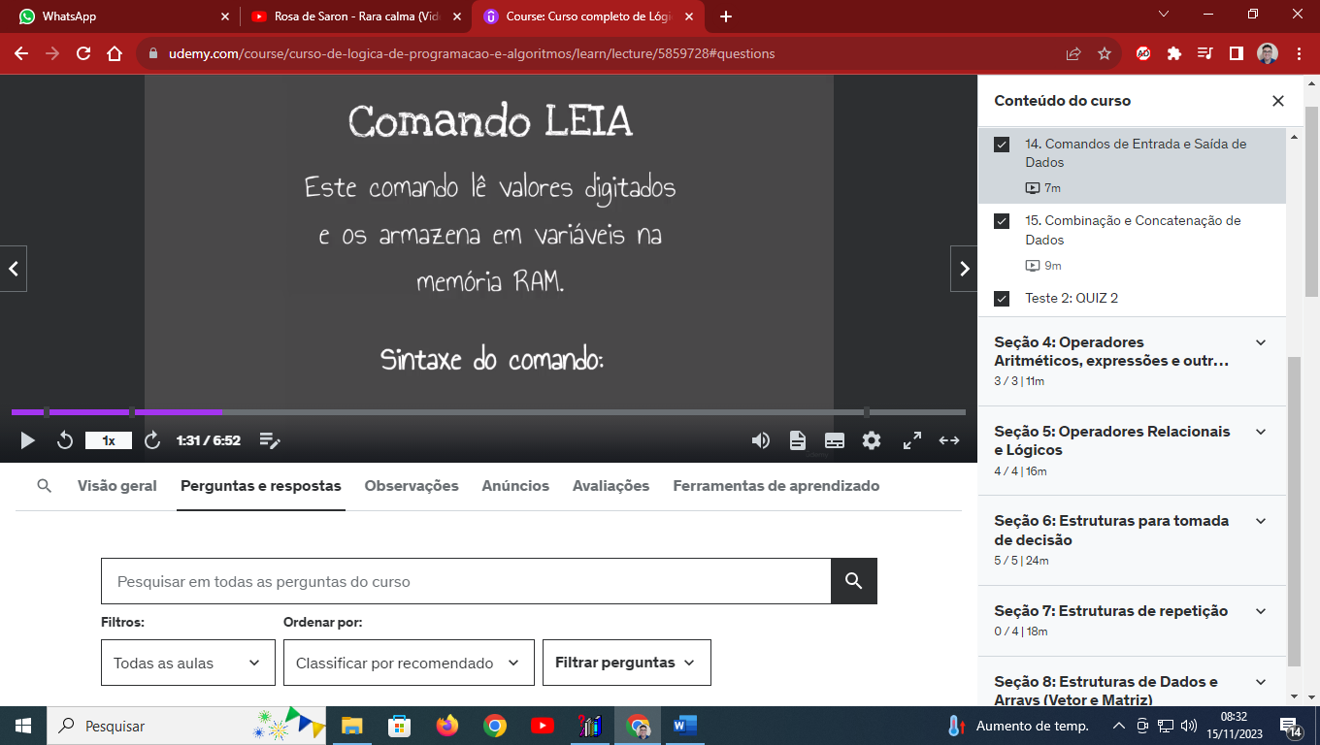

Algoritmo "organizar_gavetas"

Var

g1, g2, g3:caracter// Seção de Declarações das variáveis

obj1, obj2, obj3:inteiro

Inicio

leia (g1, g2, g3

Fimalgoritmo

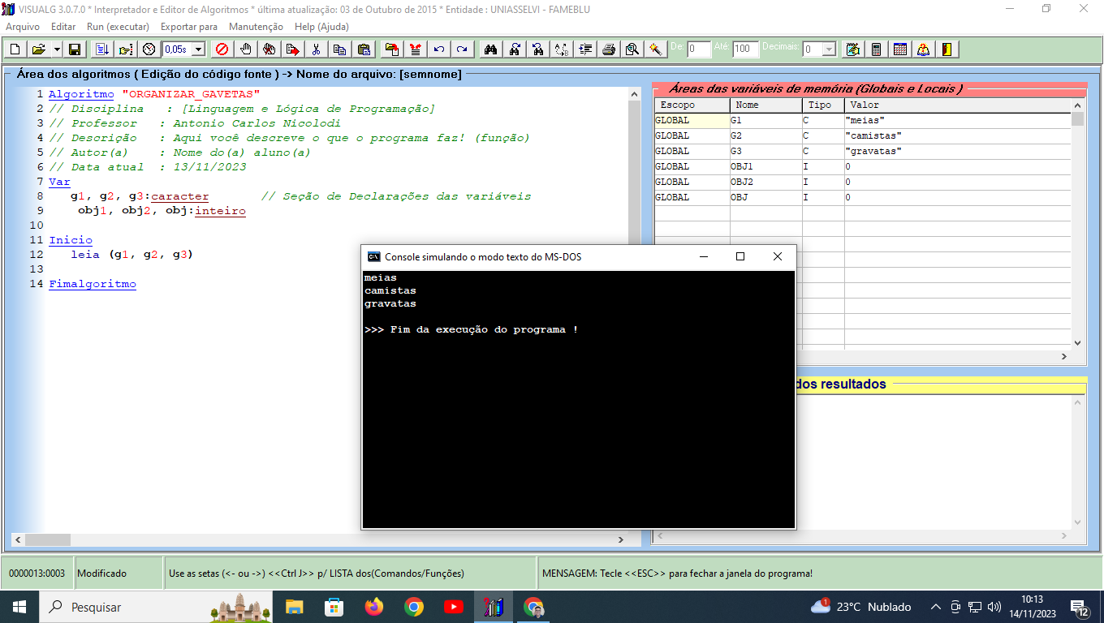

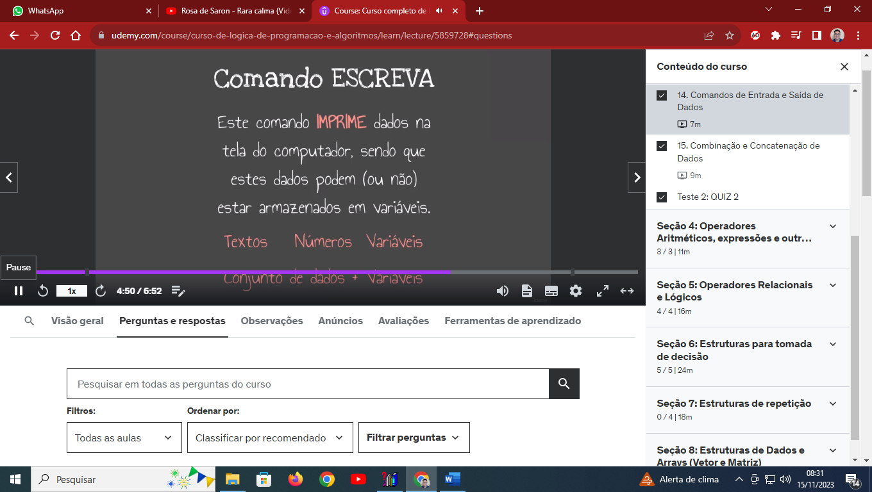

Algoritmo "organizar_gavetas"

Var

g1, g2, g3:caracter// Seção de Declarações das variáveis

obj1, obj2, obj3:inteiro

Inicio

g1<- "meias"

g2<- "camisetas"

g3<- "gravatas"

obj1<- 12

obj2<- 20

obj3<- 9

escreva (g1, g2, g3,obj1, obj2, obj3)

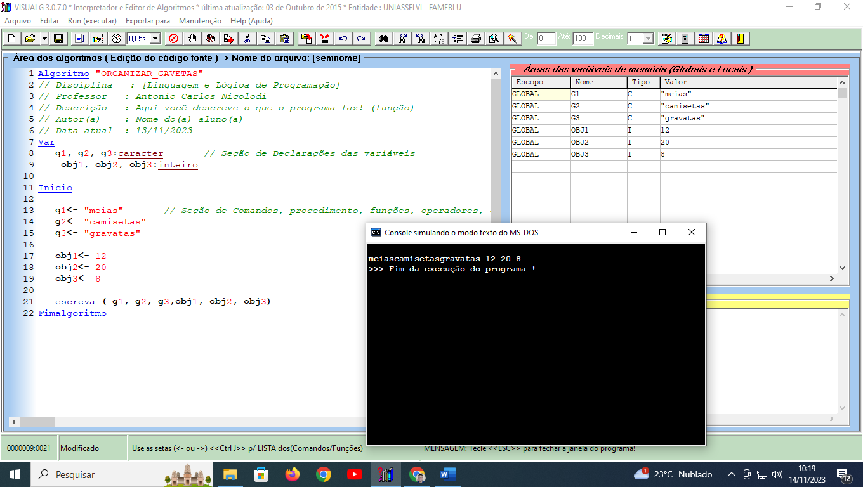

Algoritmo "organizar_gavetas"

Var

g1, g2, g3:caracter// Seção de Declarações das variáveis

obj1, obj2, obj3:inteiro

Inicio

g1<- "meias"

g2<- "camisetas"

g3<- "gravatas"

obj1<- 12

obj2<- 20

obj3<- 9

escreval (g1, g2, g3)

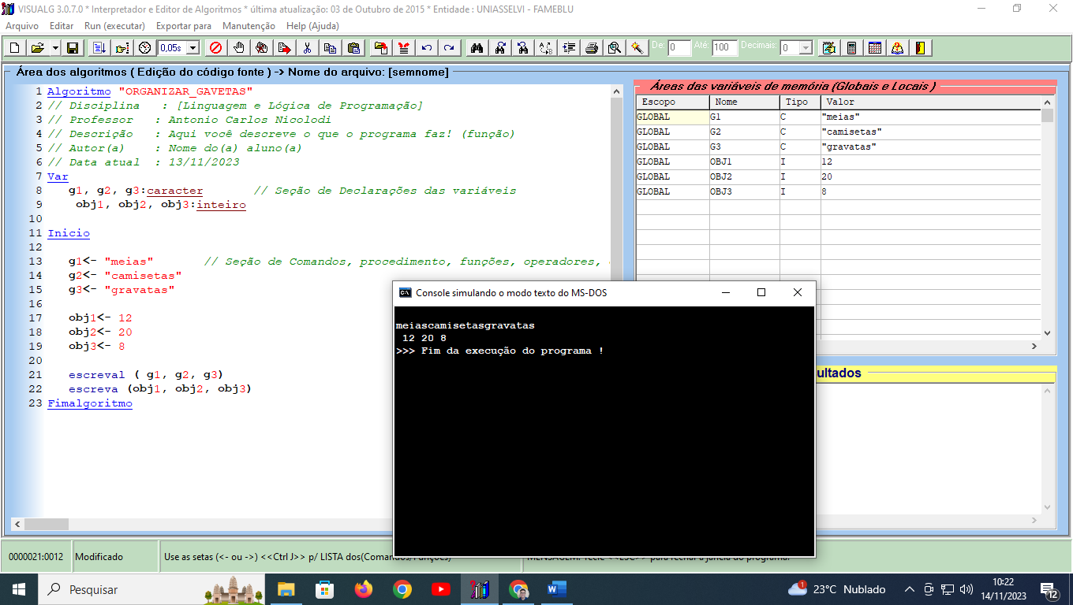 escreva (obj1, obj2, obj3)

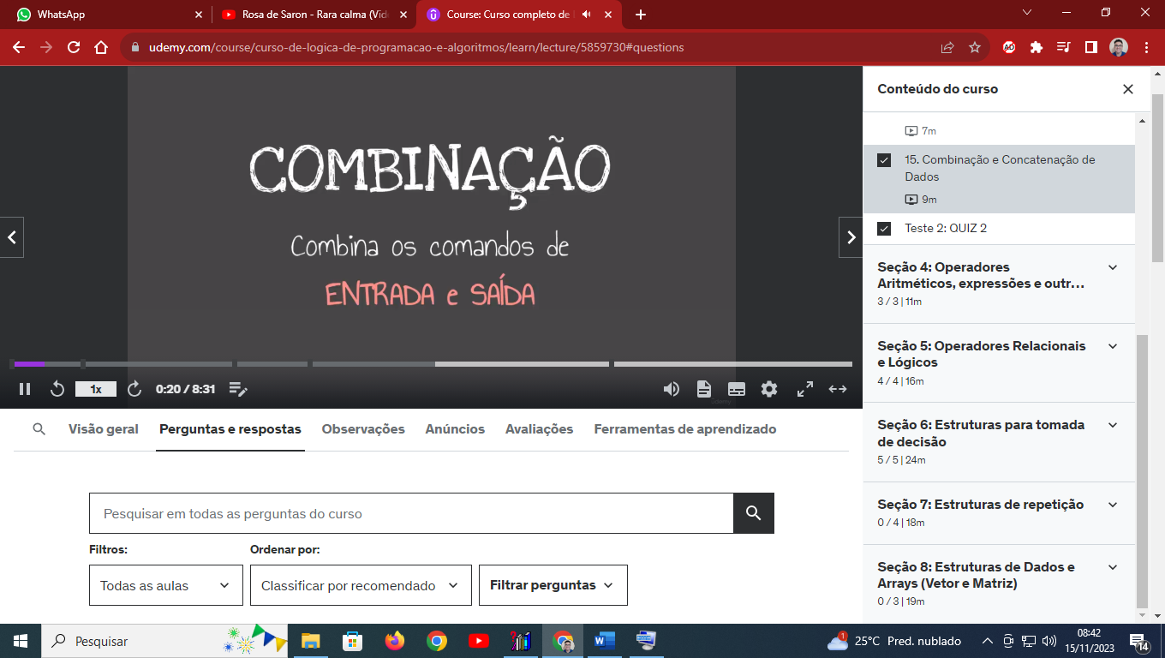

Algoritmo "organizar_gavetas"

Var

g1, g2, g3:caracter// Seção de Declarações das variáveis

obj1, obj2, obj3:inteiro

Inicio

escreva ("Nome da gaveta 1 e tecle ENTER: ")

leia (g1)

escreva ("Quantidade de objetos na Gaveta 1: ")

leia (obj1)

escreval ("Nome da gaveta:", g1)

escreva ("Quantidade de objetos:", obj1)

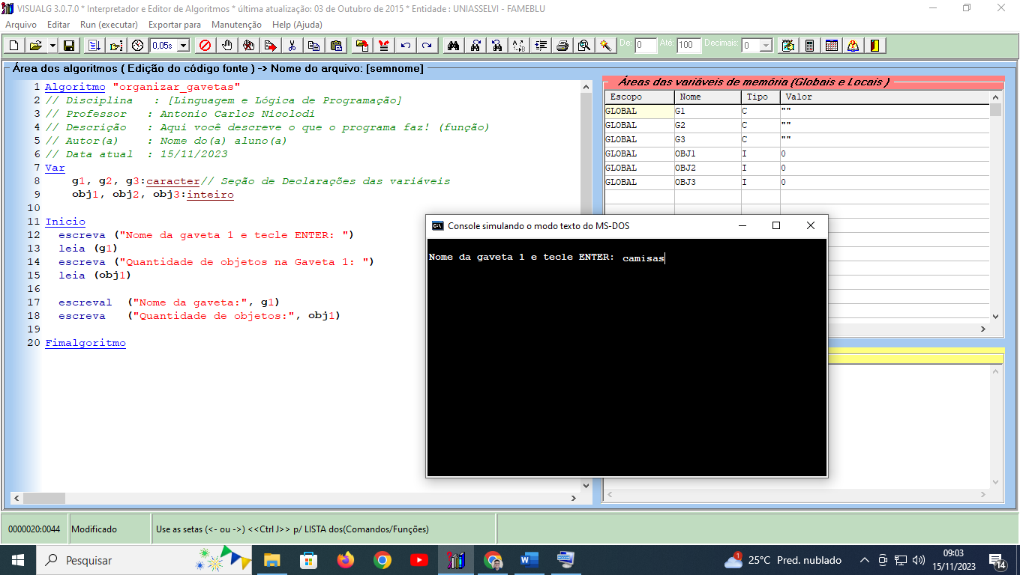

Após inserir o primeiro dada, abre outro e insere pra finalizar

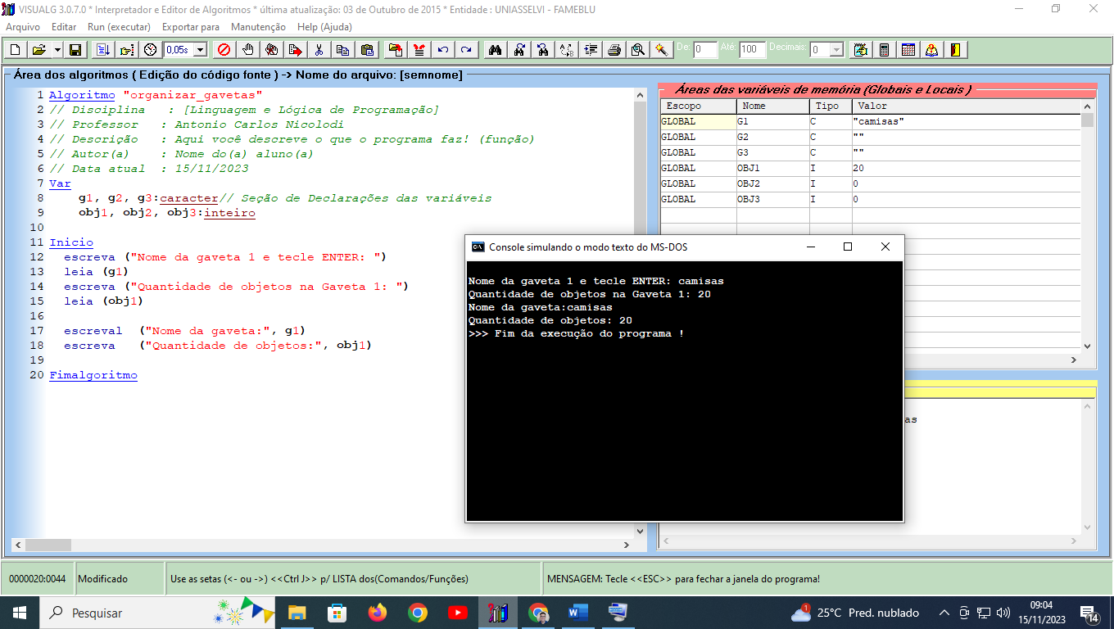

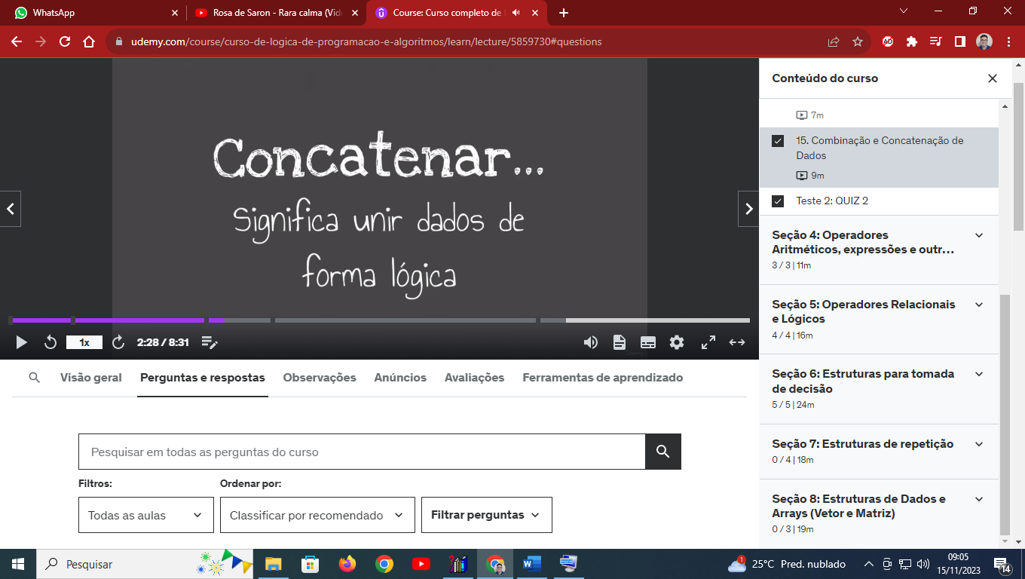

Unir os dados

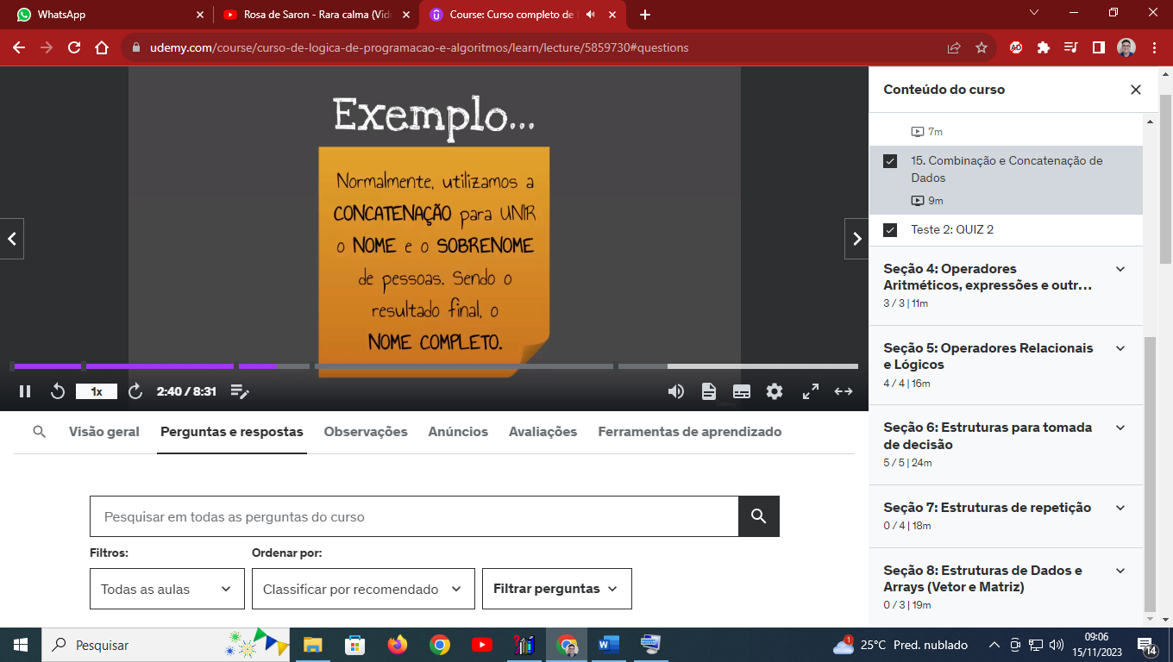

nomecompleto <- nome + " " + sobrenome contatenar é assim em vermelho aspas separadas para separar as palavras nome e sobrenome

string – mensagem que aparece no programa deve estar entre “ “

escreva ("Nome da gaveta 1 e tecle ENTER: ")

leia (g1)

escreva ("Nome da gaveta 2 e tecle ENTER: ")

leia (g2)

escreva ("Nome da gaveta 3 e tecle ENTER: ")

leia (g3)

escreva ("Quantidade de objetos na Gaveta 1: ")

leia (obj1)

escreva ("Quantidade de objetos na Gaveta 2: ")

leia (obj2)

escreva ("Quantidade de objetos na Gaveta 3: ")

leia (obj3)

exemplo de strings que aparecem no programa e o comando leia para cada variável correspondente

Inicio

escreva ("Nome do dono: ")

leia (nome)

escreva ("Sobrenome do dono: ")

leia (sobrenome)

nomecompleto <- nome + " " + sobrenome

escreva ("Nome da gaveta 1 e tecle ENTER: ")

leia (g1)

escreva ("Nome da gaveta 2 e tecle ENTER: ")

leia (g2)

escreva ("Nome da gaveta 3 e tecle ENTER: ")

leia (g3)

escreva ("Quantidade de objetos na Gaveta 1: ")

leia (obj1)

escreva ("Quantidade de objetos na Gaveta 2: ")

leia (obj2)

escreva ("Quantidade de objetos na Gaveta 3: ")

leia (obj3)

escreval ( "Dono do armario:", nomecompleto)

escreval (" Os nomes gravados são:", g1 + ", " + g2 + ", " + g3 )

escreval (" A quantidade de objetos em cada gaveta são:", obj1," , ", obj2, ", ",obj3)

escreva ("Gaveta e suas quantidades:", g1 ," ",obj1," ,", g2," ",obj2," ,", g3," ",obj3)

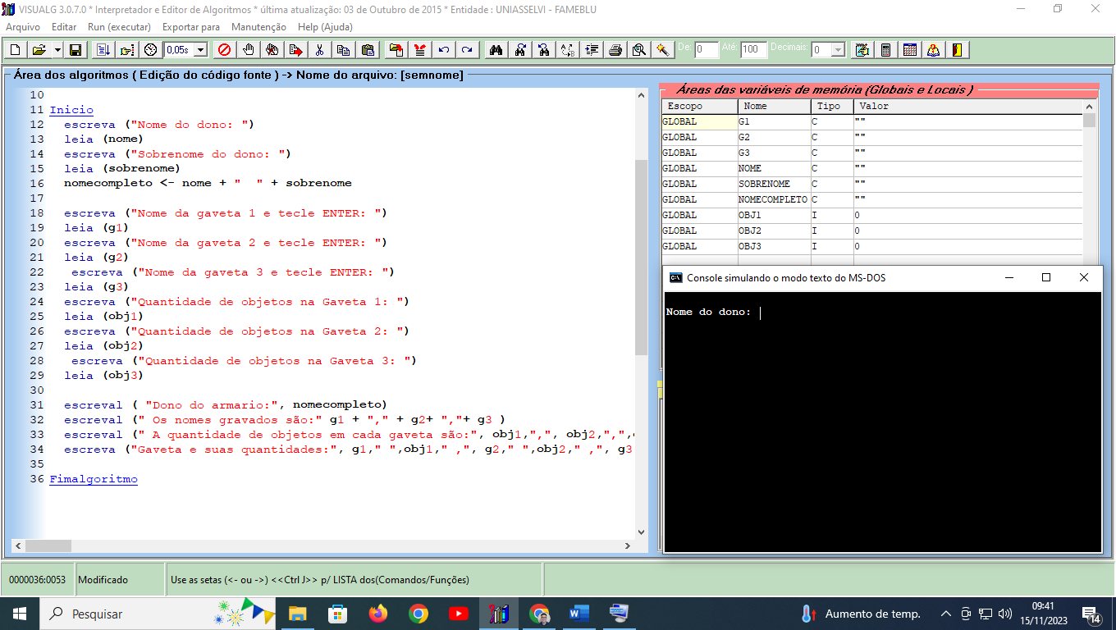

Vai pedir pra inserir os dados e tecla enter e insere os demais~

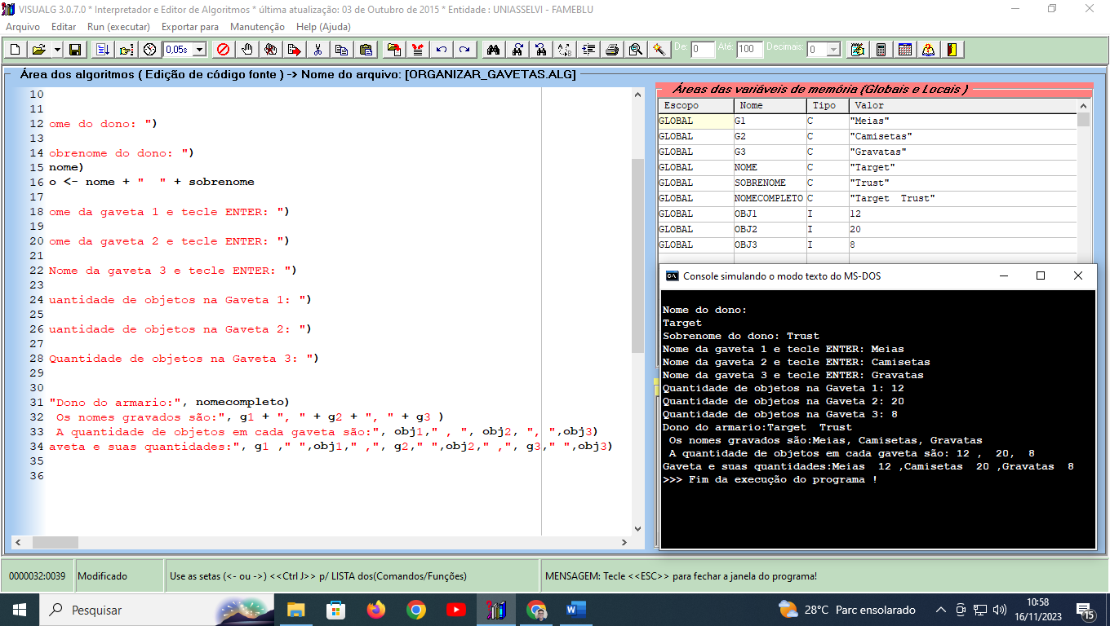

Operadores aritimeticos

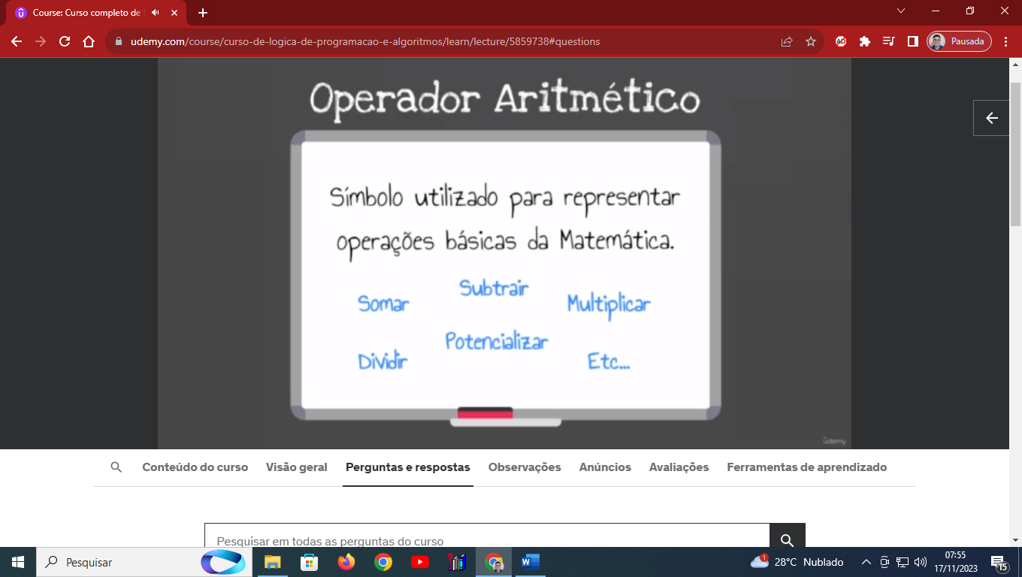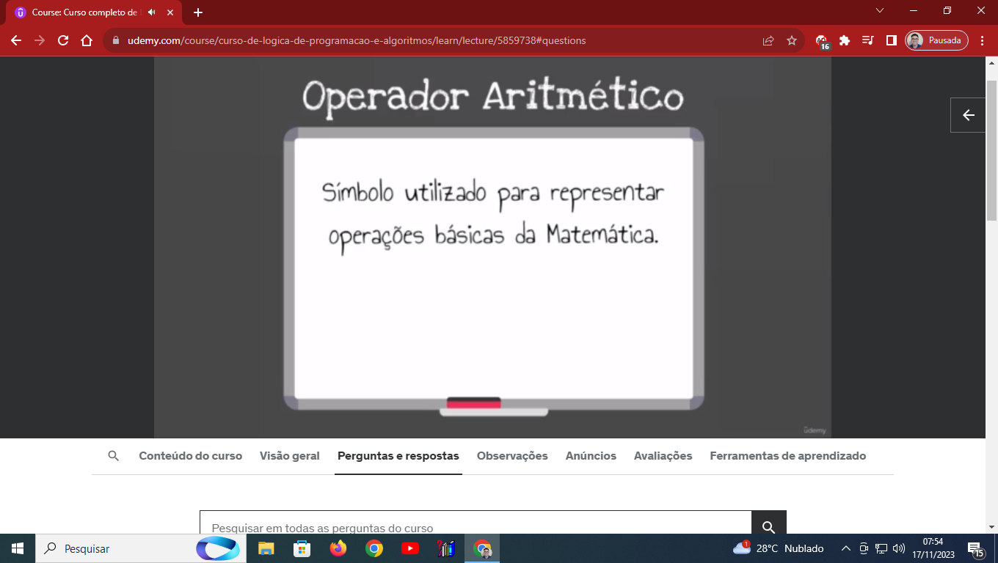

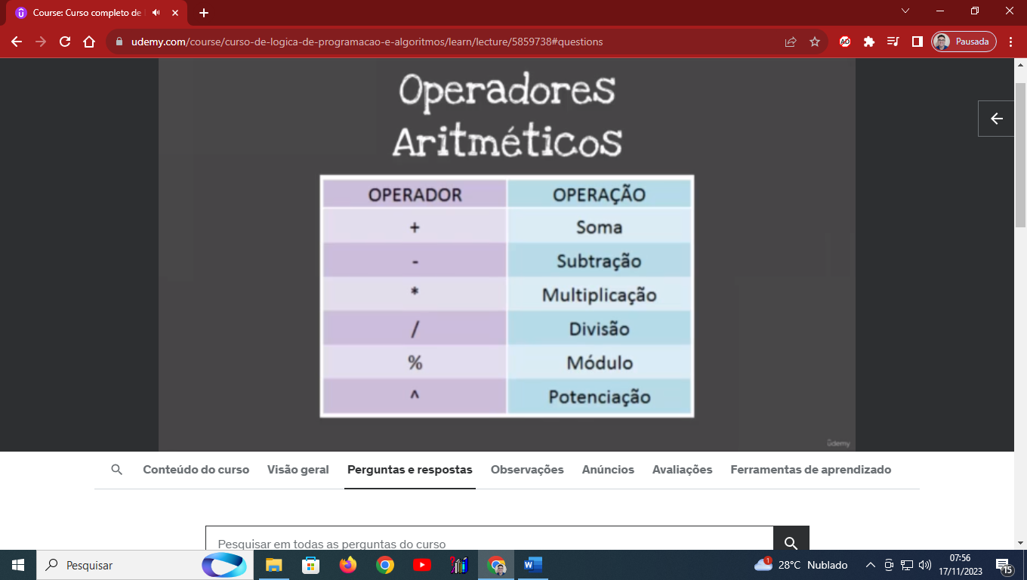

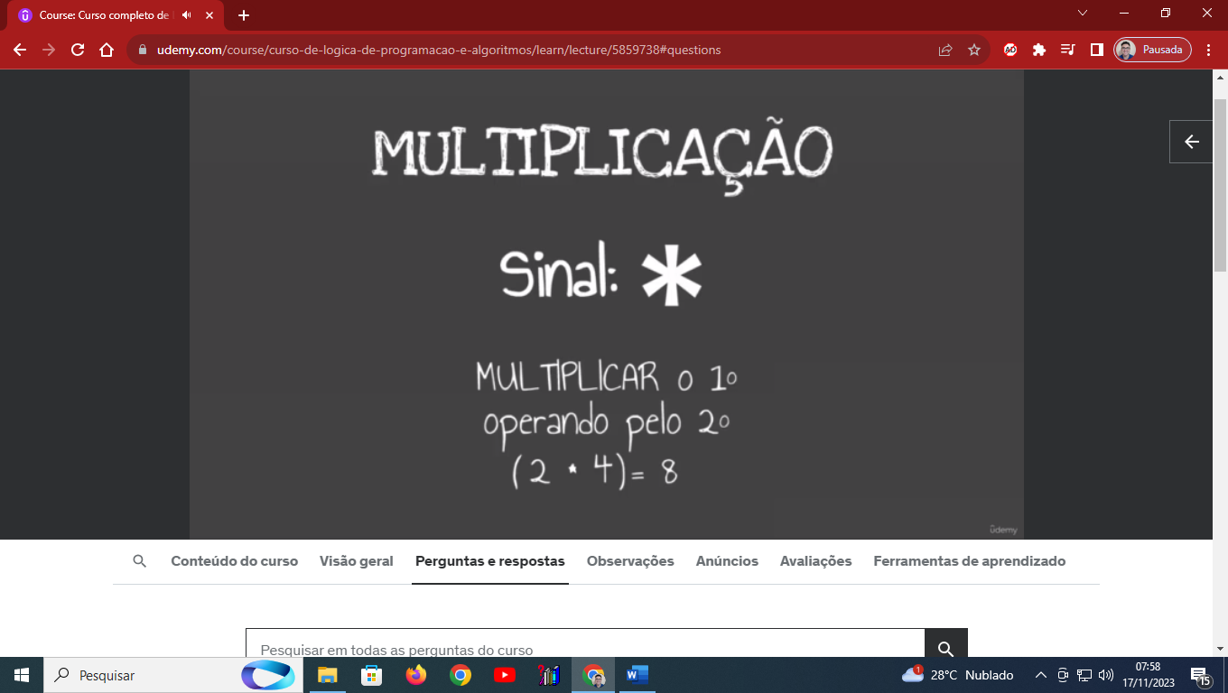

Na multiplicação será necessário o parenteses

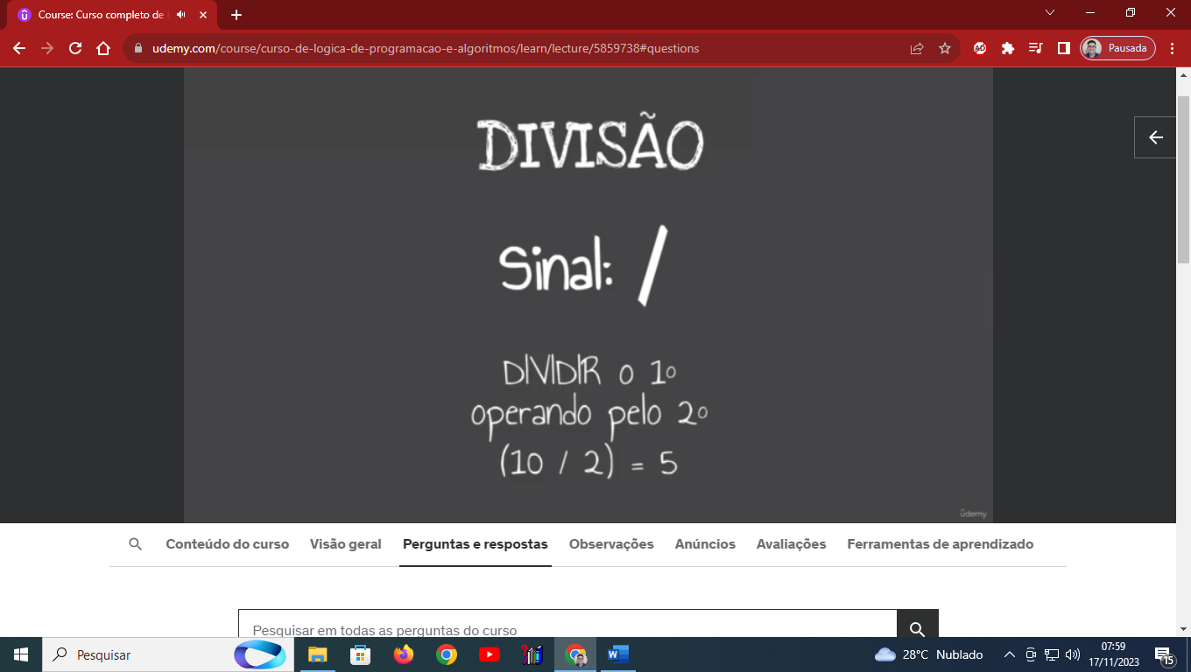

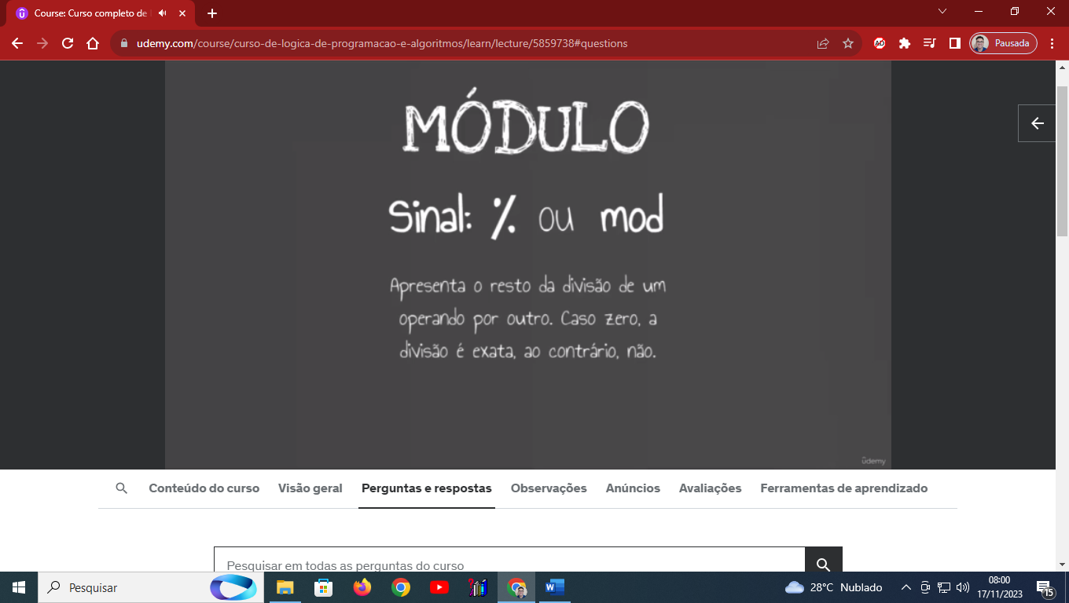

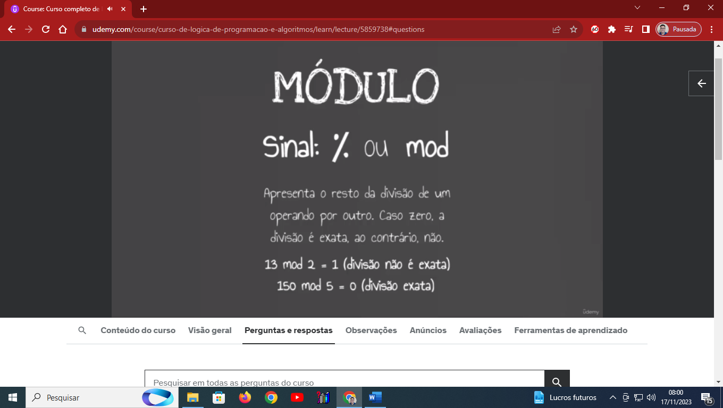

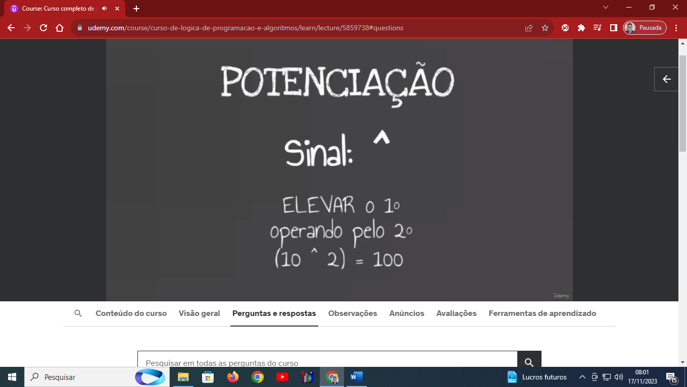

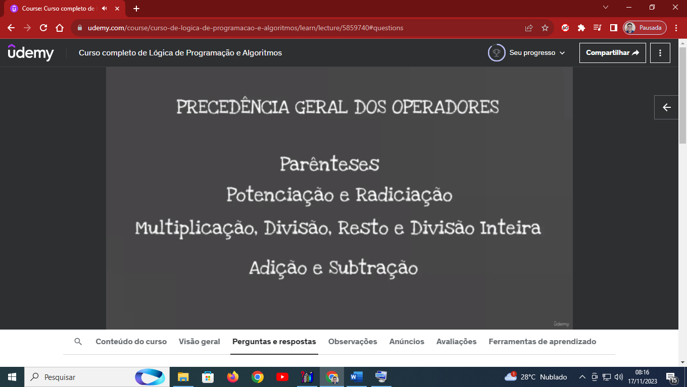

Algoritmo "expressoes_aritimeticas"

a, b, c, z, t: real // Seção de Declarações das variáveis

Inicio

a <- 5 + 4 // soma

b <- 5 - 4 // subtração

c <- 4.5 * 4 // multiplicação

z <- 2 ^ 20 // potencia

t <- a + b + c * z // expressões aritimeticas

escreval ( "valore de 'a':", a)

escreval ( "valore de 'b':", b)

escreval ( "valore de 'c':", c)

escreval ( "valore de 'z':", z)

escreval ( "valore de 't':", t)

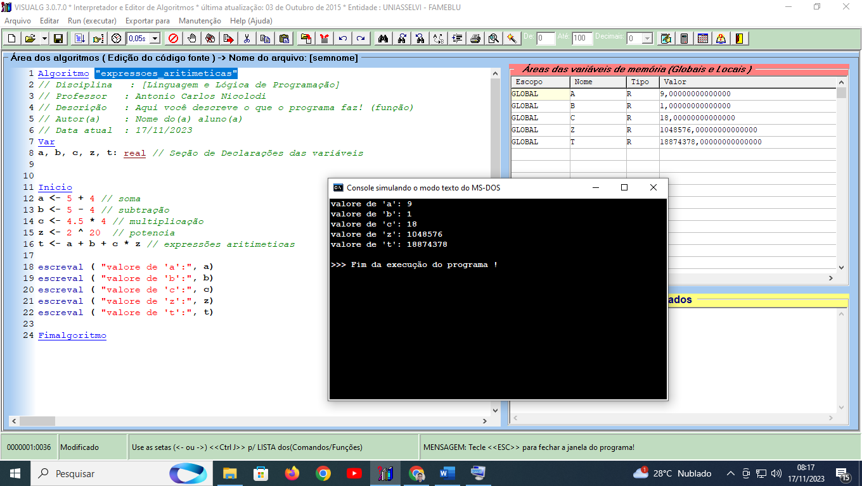



Existem funções que a linguagem de programação já possui

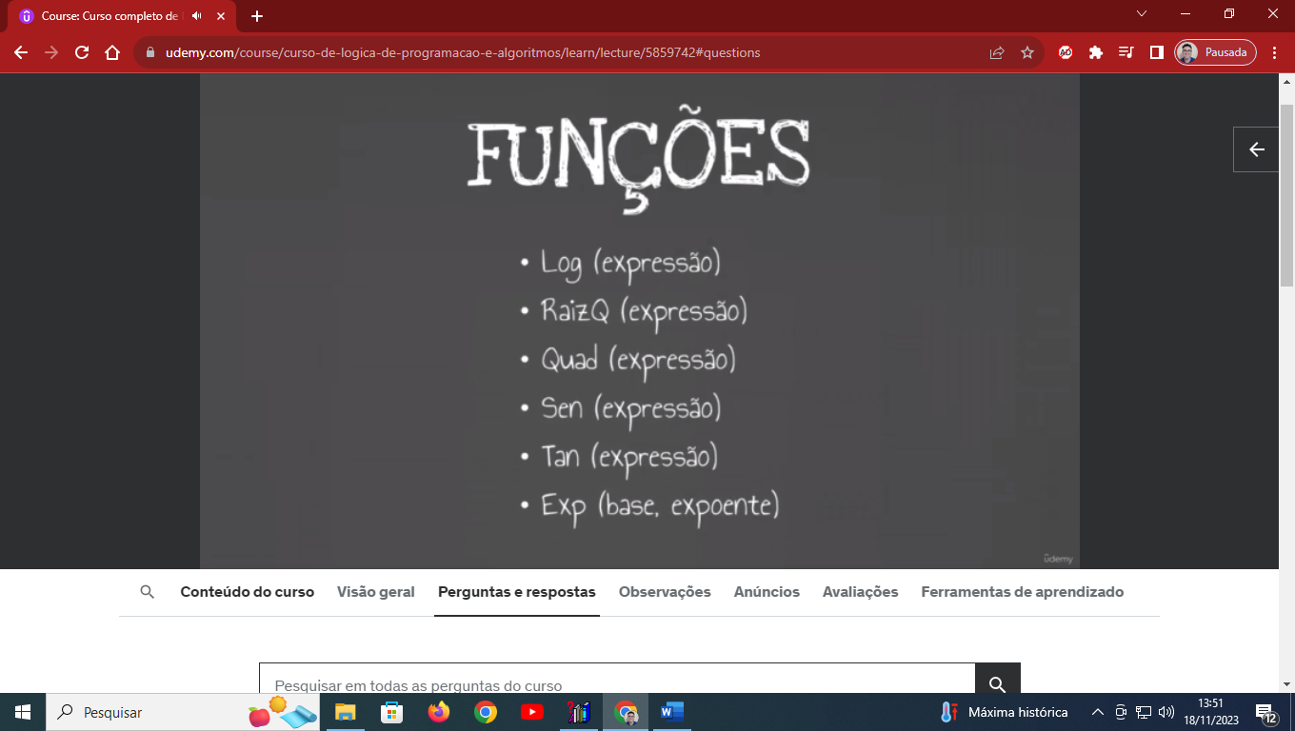

Pra usar escreve uma das funções acima e entre parentes as expressões aritméticas desejadas

Algoritmo "Raiz_quadrada"

Var

a,b : real// Seção de Declarações das variáveis

Inicio

a <- 9 // Seção de Comandos, procedimento, funções, operadores, etc...

b <- raizq ( a )

escreval ("o resuldado é:", b)

Fimalgoritmo

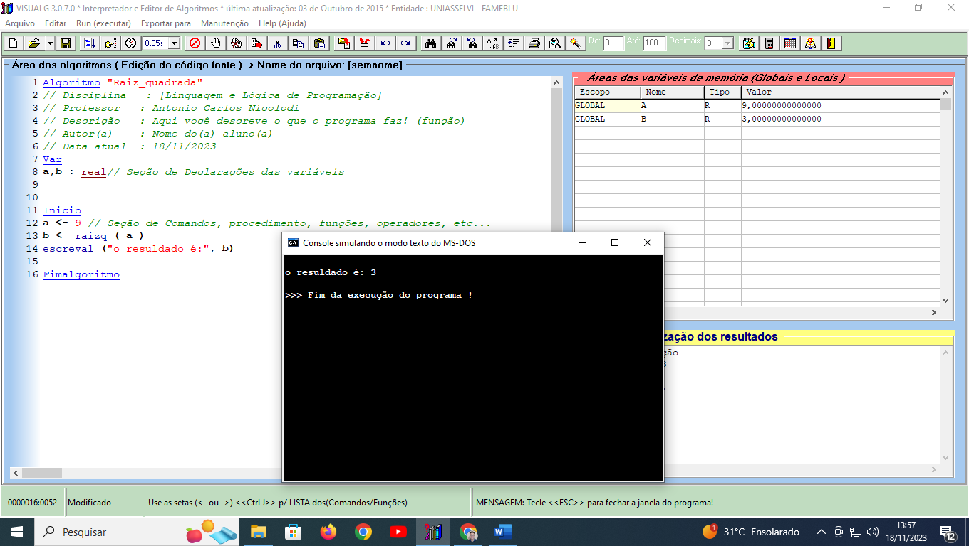

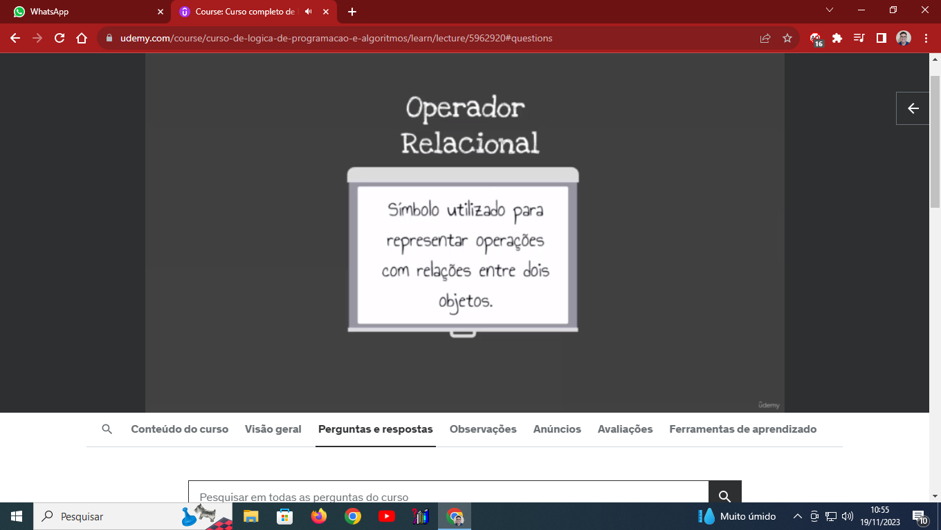

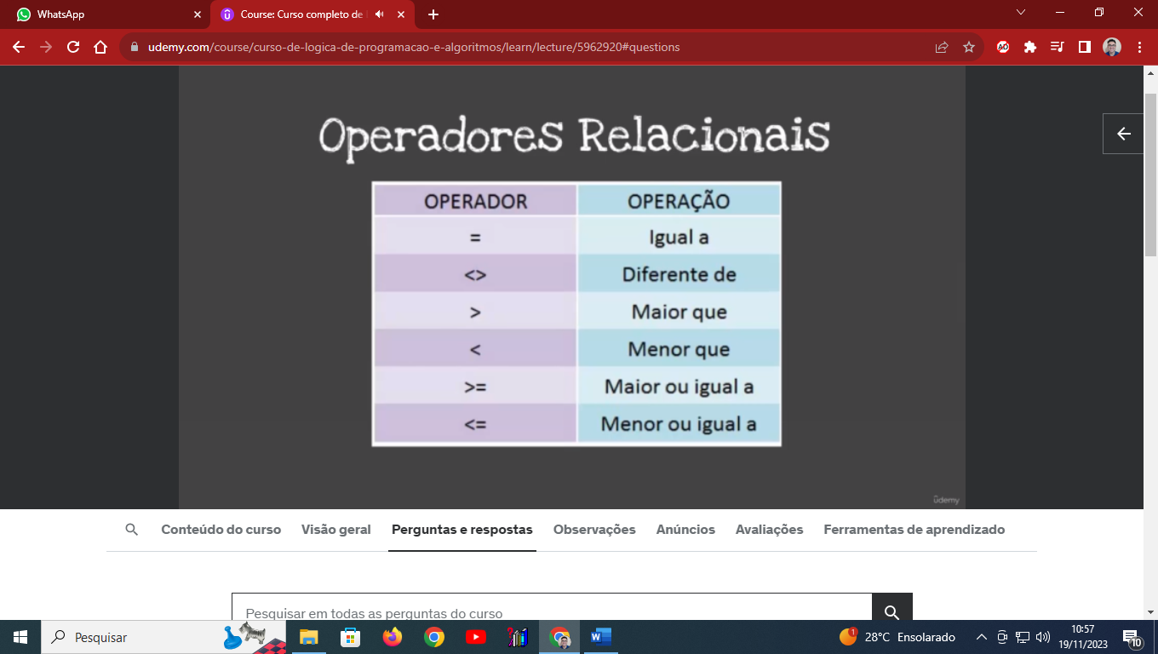

Algoritmo "Operadores_relacionais"

Var

a: inteiro

b: inteiro

resultado: logico

Inicio

a <- 6

b <- 2

resultado <- a = b

escreval (" teste com operador logico relacional IGUAL A: ", a," = ", b, " ? ", resultado)

Fimalgoritmo

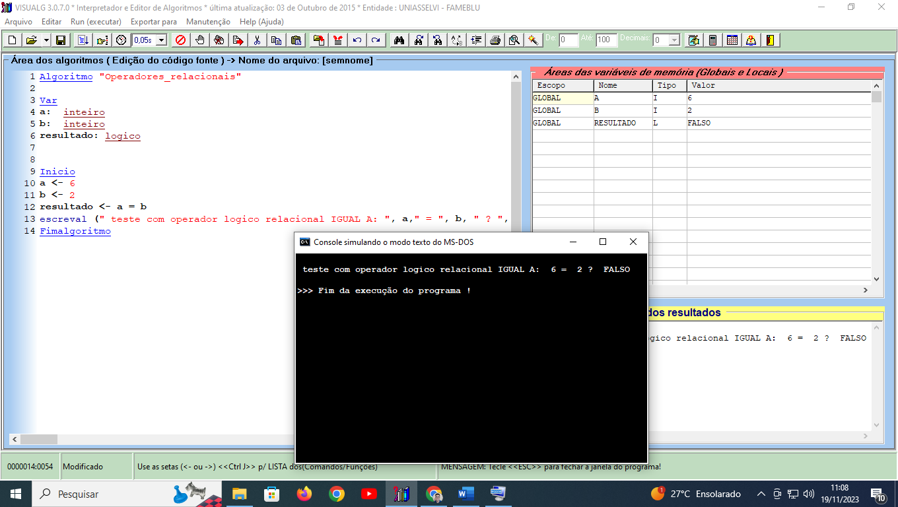

6 não é =a 2

Veja assim

Algoritmo "Operadores_relacionais"

Var

a: inteiro

b: inteiro

resultado: logico

Inicio

a <- 6

b <- 6

resultado <- a = b

escreval (" teste com operador logico relacional IGUAL A: ", a," = ", b, " ? ", resultado)

Fimalgoritmo

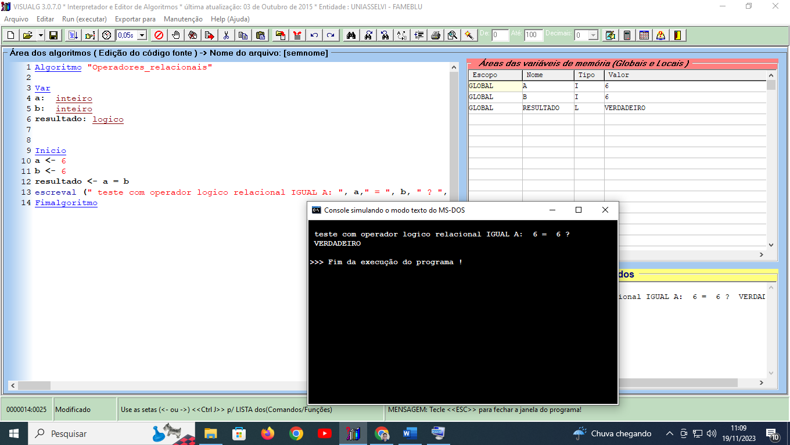

Teste com os outros operadores

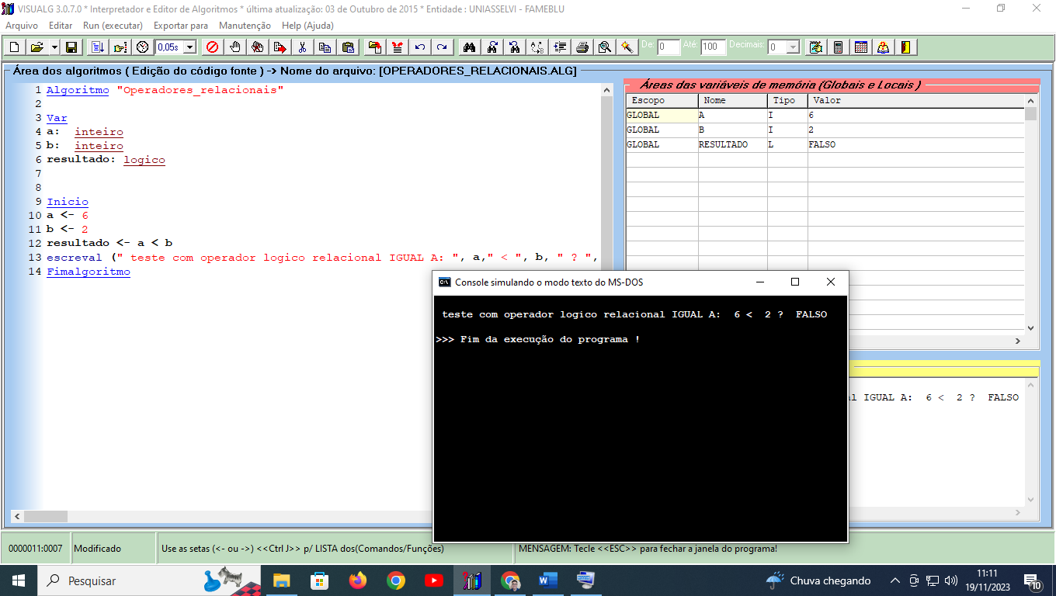

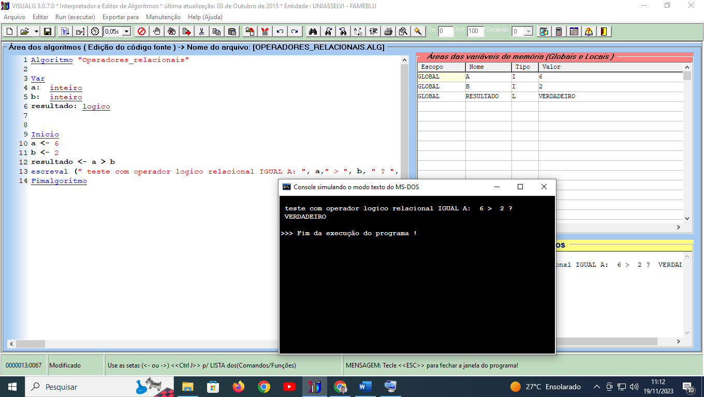

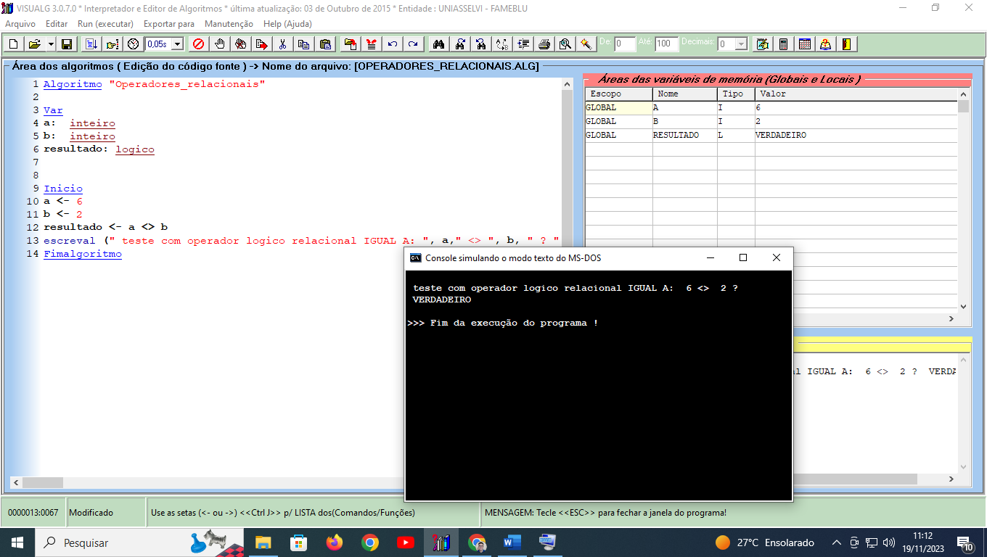

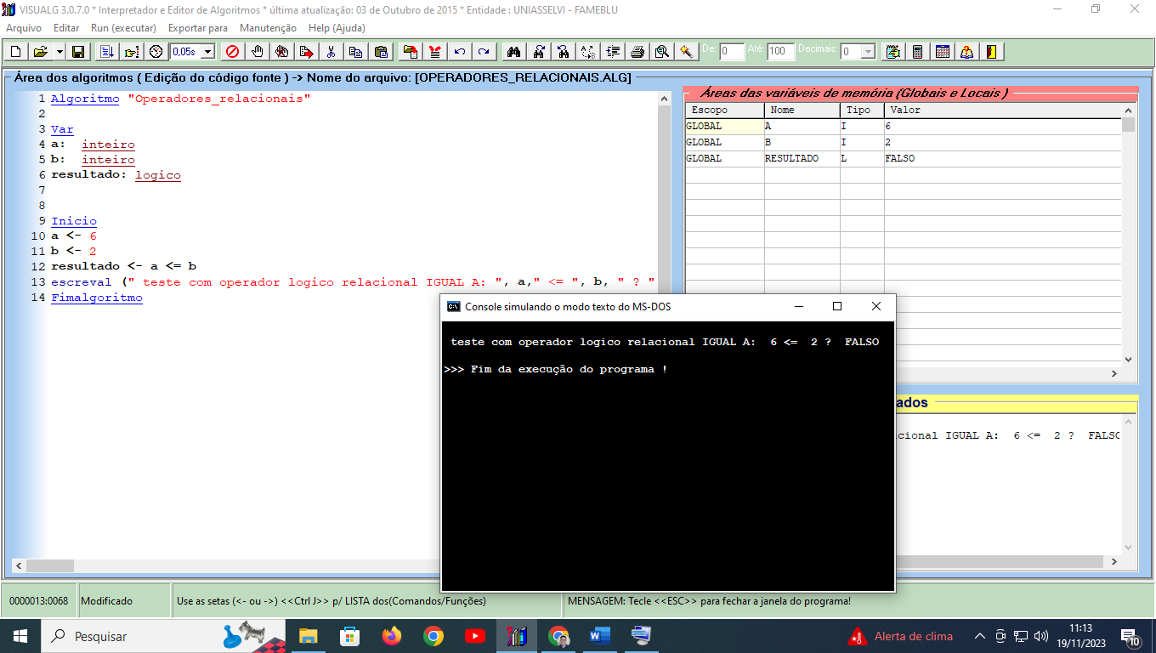

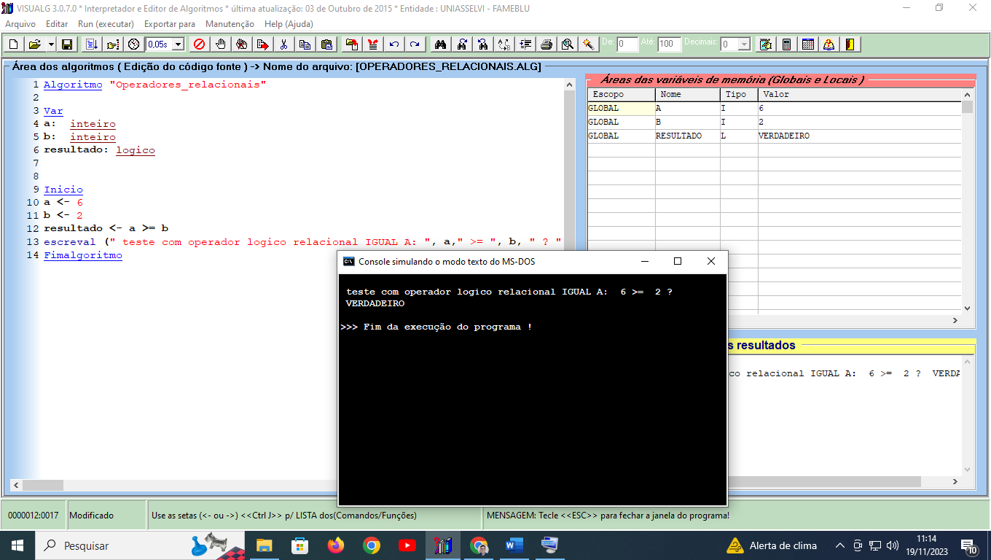

Operadores lógicos

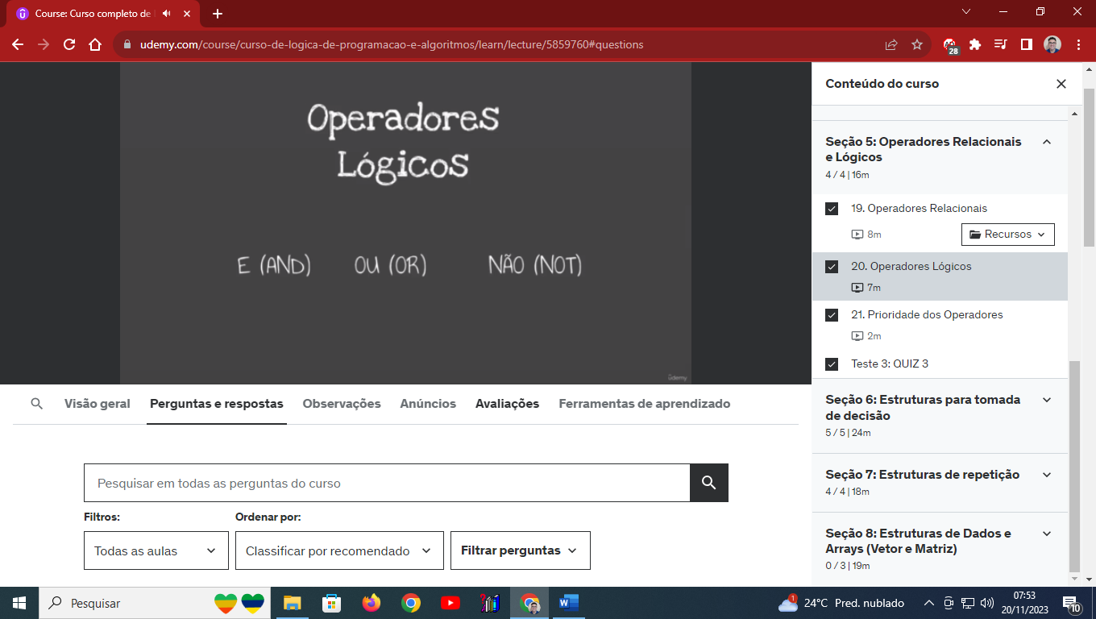

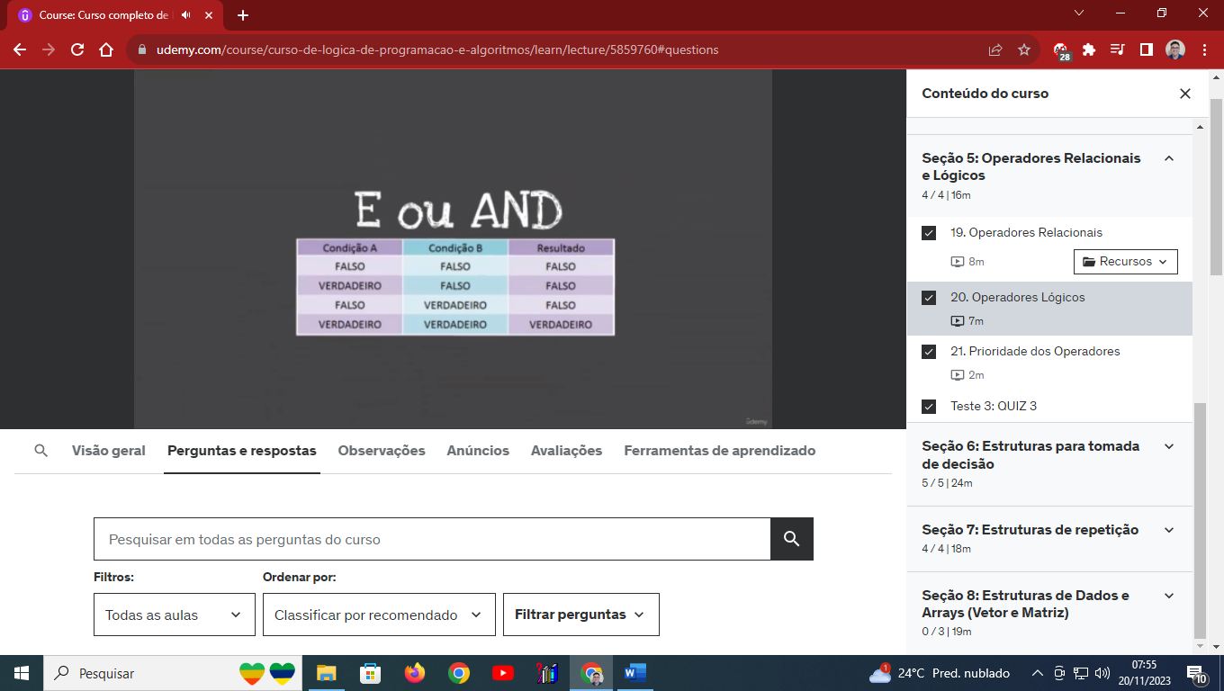

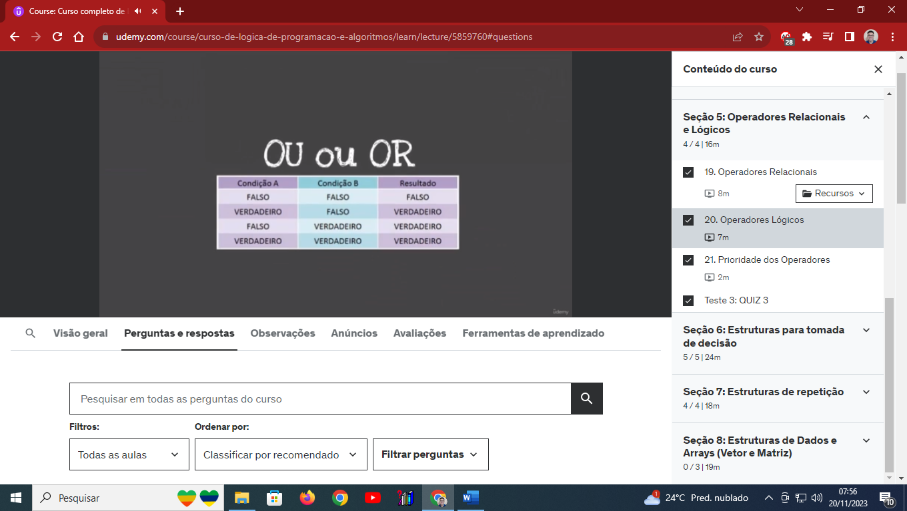

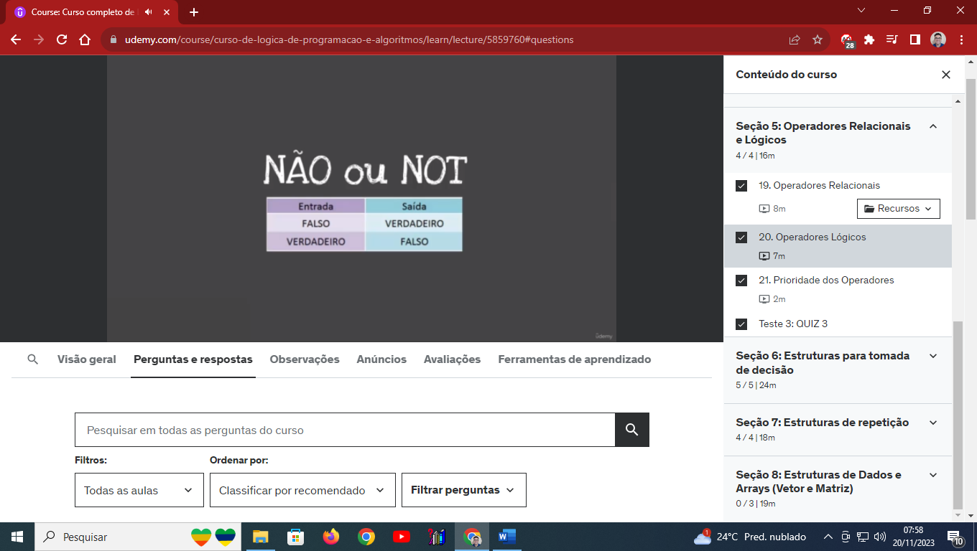

Algoritmo "operadores_logicos"

Var

numero1, numero2: inteiro

resultado: logico

Inicio

numero1 <- 10

numero2 <- 2

escreval ("1 exemplo do operador lógico E")

resultado <- (numero1 < numero2) e (numero1 > numero2)

escreval ( numero1, " < ", numero2, "E", numero1, ">", numero2," =", resultado)

escreval

escreval ("2 exemplo do operador lógico E")

resultado <- (numero1 > numero2) e (numero1 > numero2)

escreval ( numero1, " > ", numero2, "E", numero1, ">", numero2," =", resultado)

Fimalgoritmo

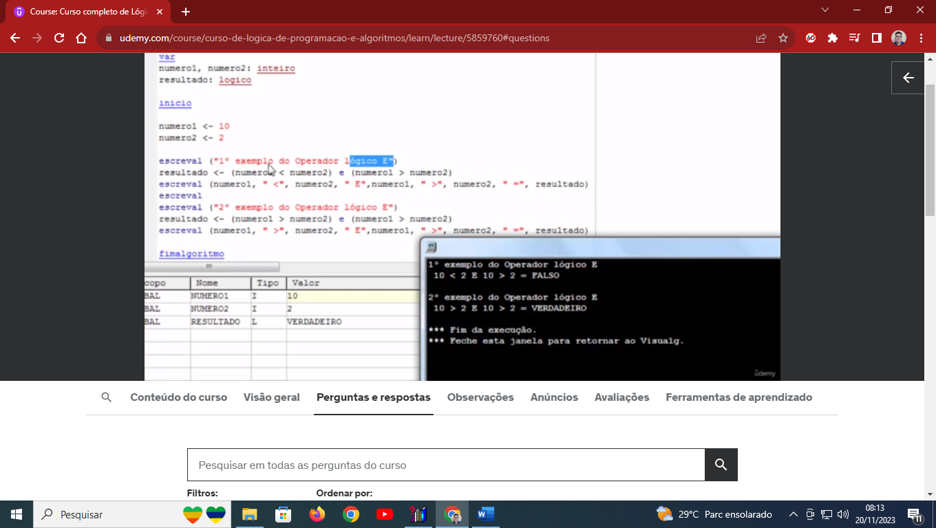

Algoritmo "operadores_logicos"

Var

numero1, numero2: inteiro

resultado: logico

Inicio

numero1 <- 10

numero2 <- 2

escreval ("1 exemplo do operador lógico E")

resultado <- (numero1 < numero2) ou (numero1 > numero2)

escreval ( numero1, " < ", numero2, "E", numero1, ">", numero2," =", resultado)

escreval

escreval ("2 exemplo do operador lógico E")

resultado <- (numero1 > numero2) ou (numero1 > numero2)

escreval ( numero1, " > ", numero2, "E", numero1, ">", numero2," =", resultado)

Fimalgoritmo

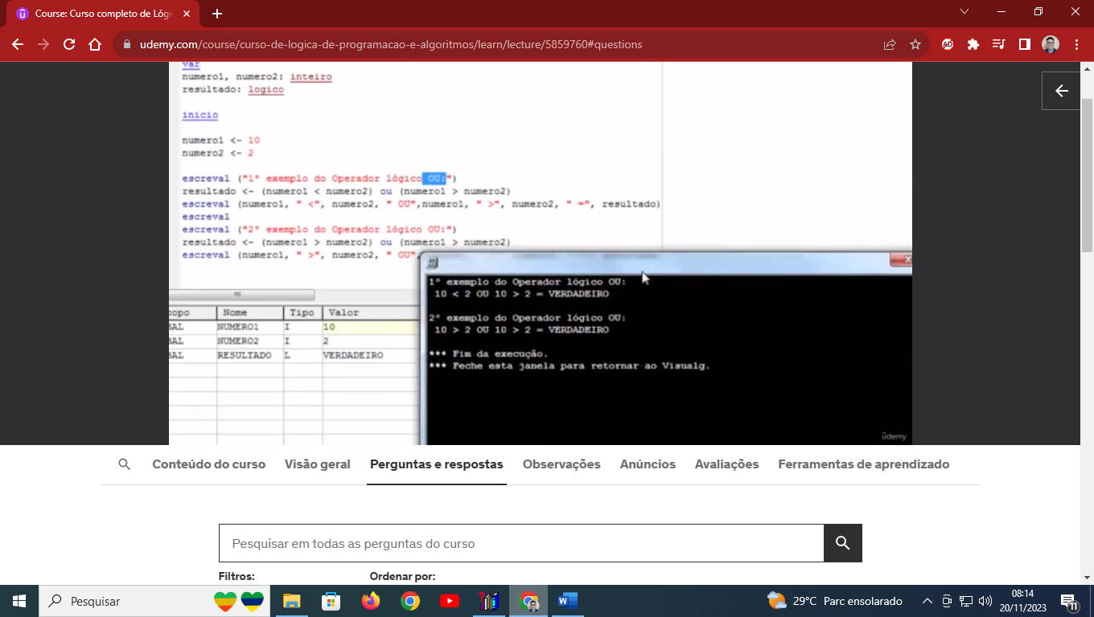

Algoritmo "operadores_logicos"

Var

numero1, numero2: inteiro

resultado: logico

Inicio

numero1 <- 10

numero2 <- 2

escreval ("1 exemplo do operador lógico NAO")

resultado <- nao (numero1 < numero2)

escreval ( numero1, " < ", numero2,)

escreval

escreval ("o resultado da expressao é:", resultado)

escreval ("2 exemplo do operador lógico NAO")

resultado <- nao (numero1 > numero2)

escreval ( numero1, " > ", numero2,)

escreval

escreval ("o resultado da expressao é:", resultado)

Fimalgoritmo

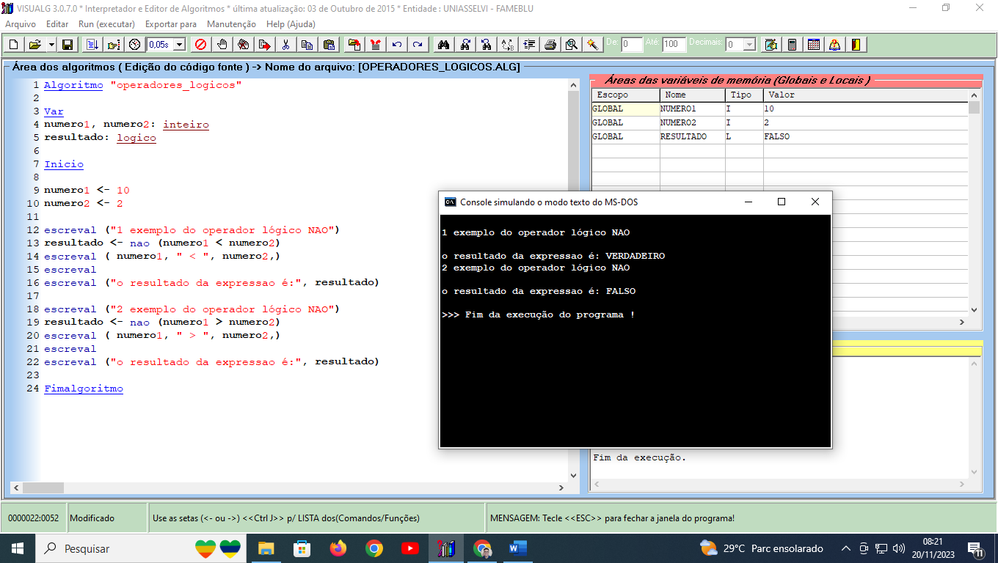

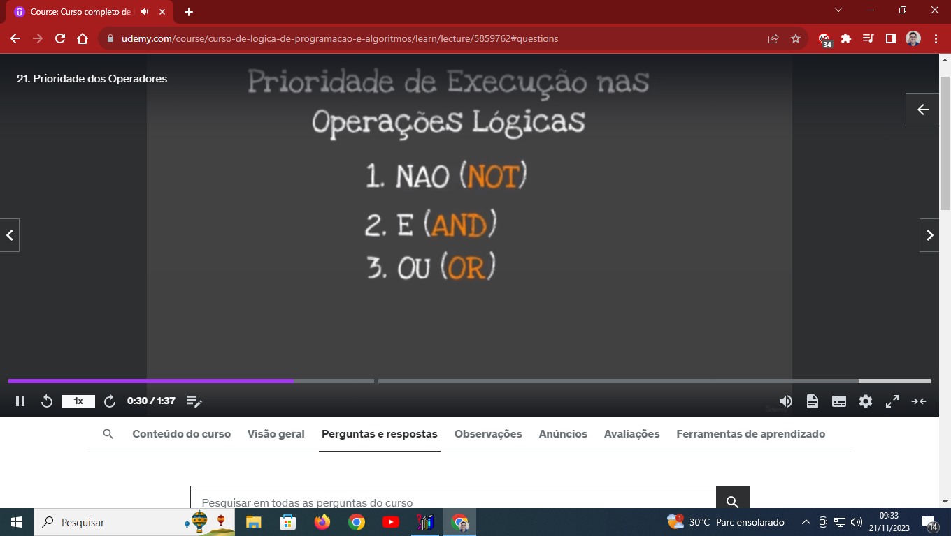

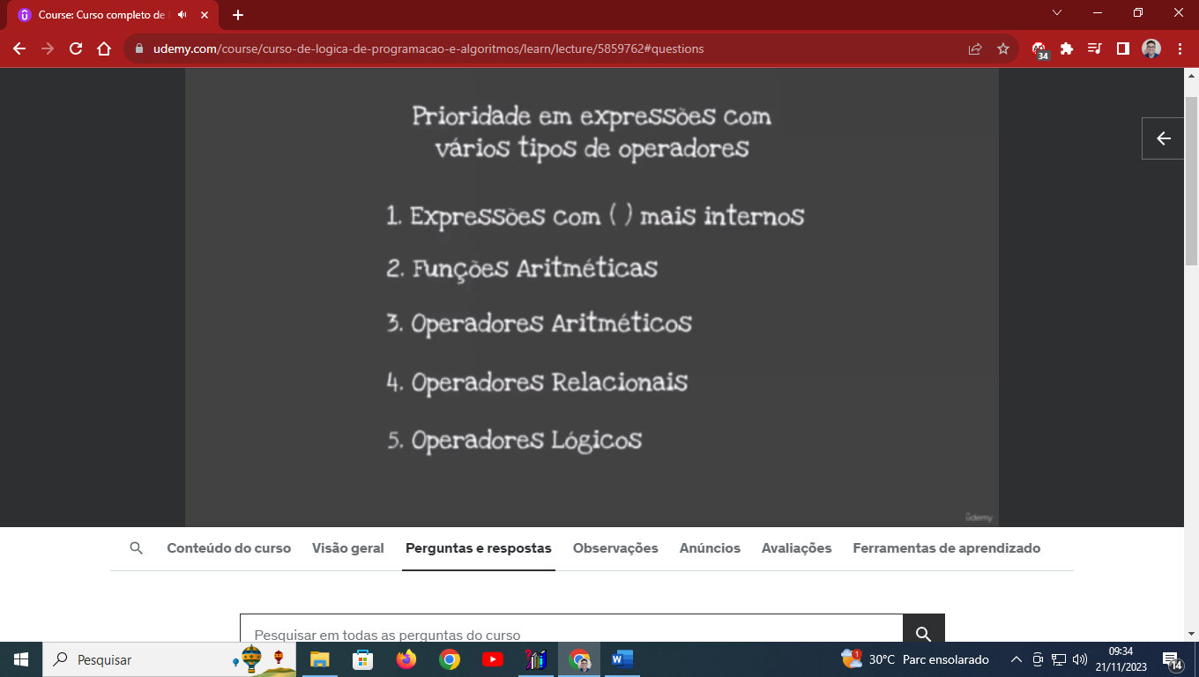

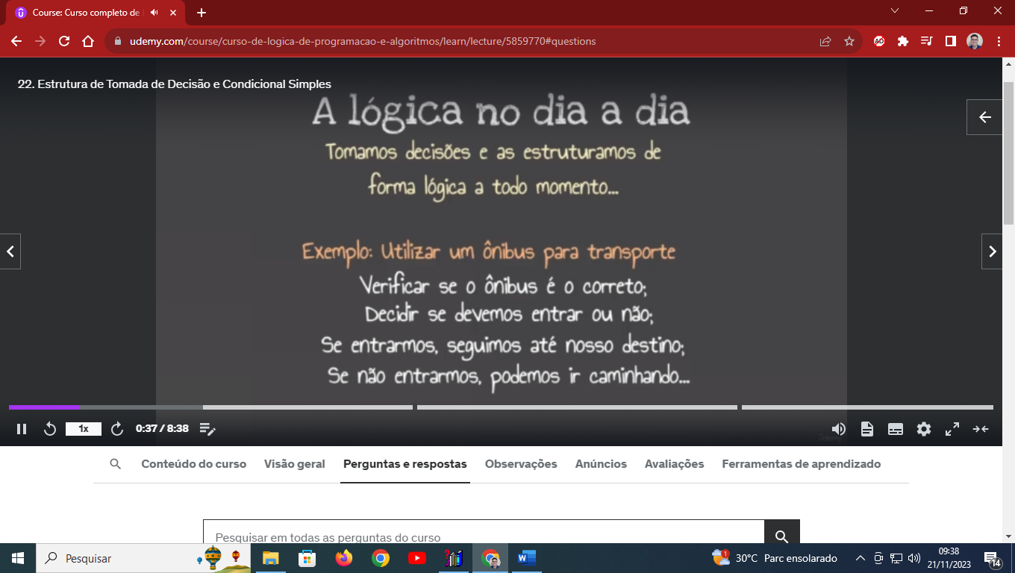

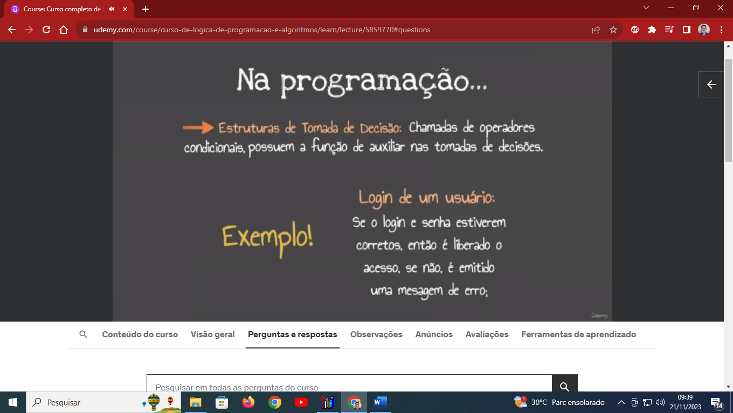

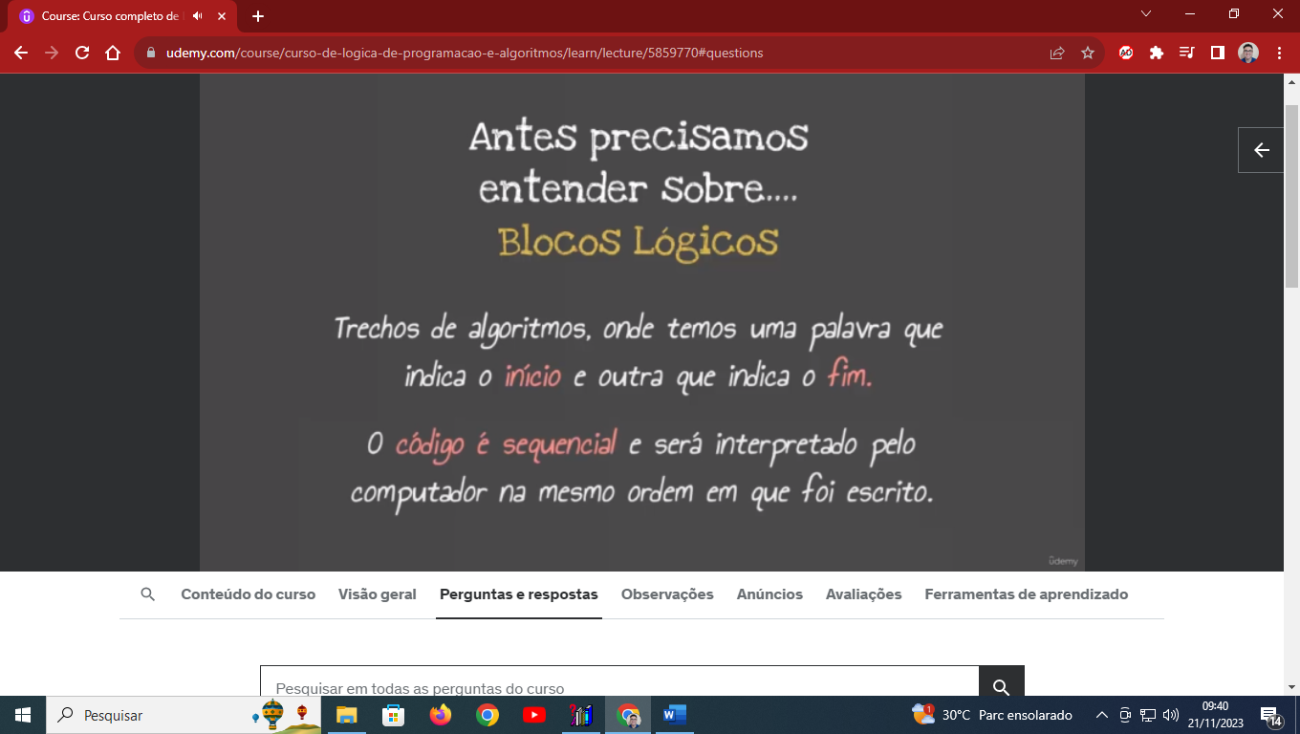

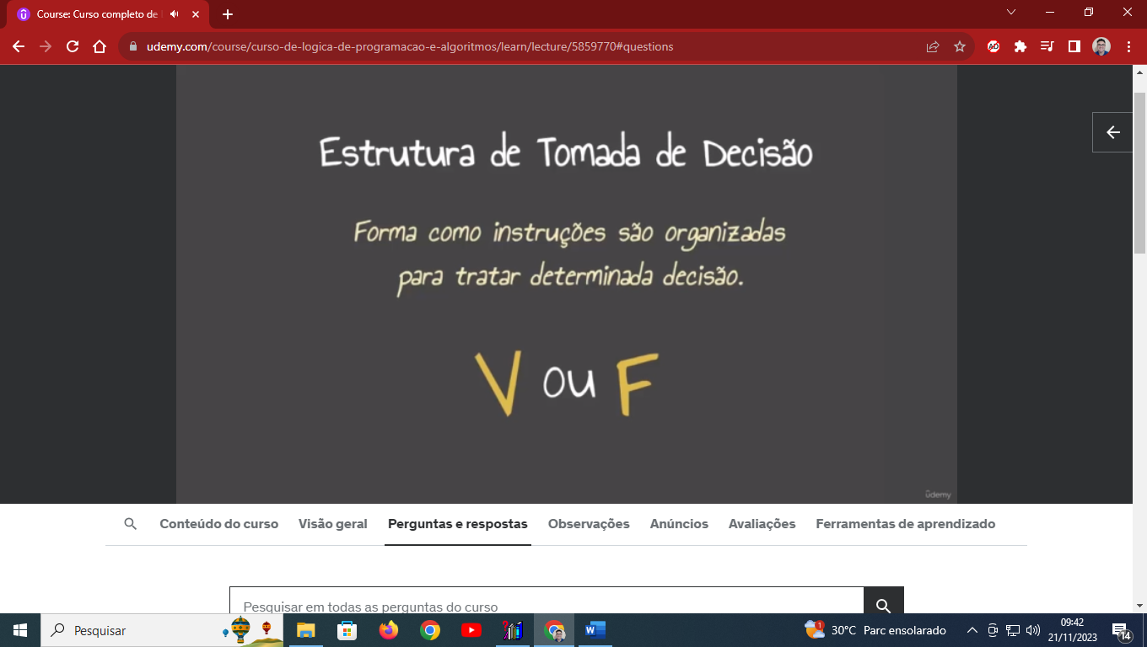

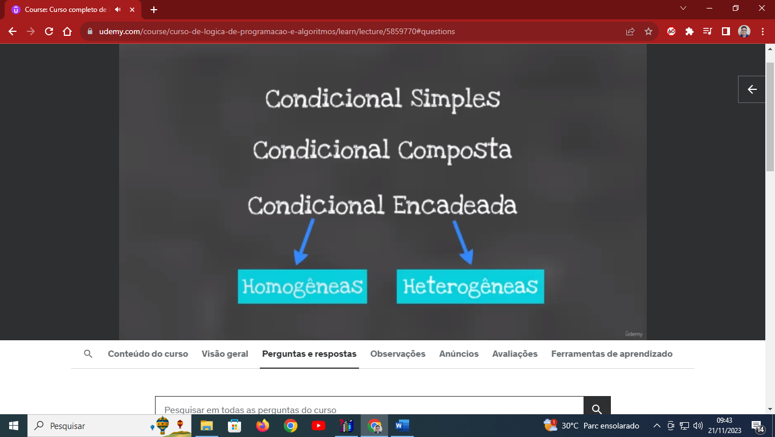

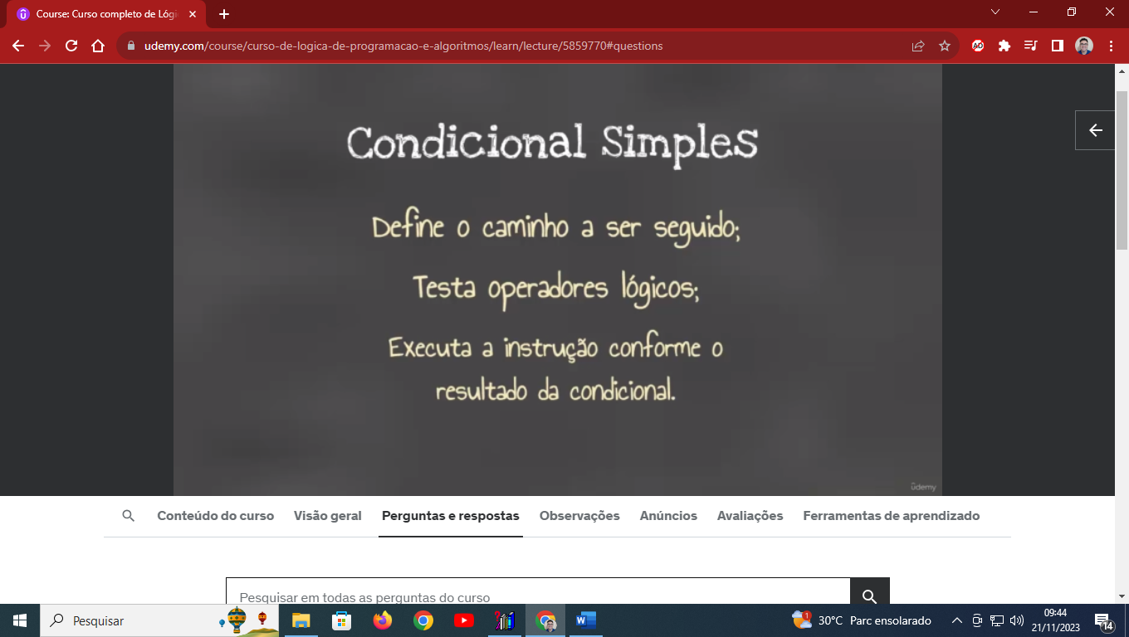

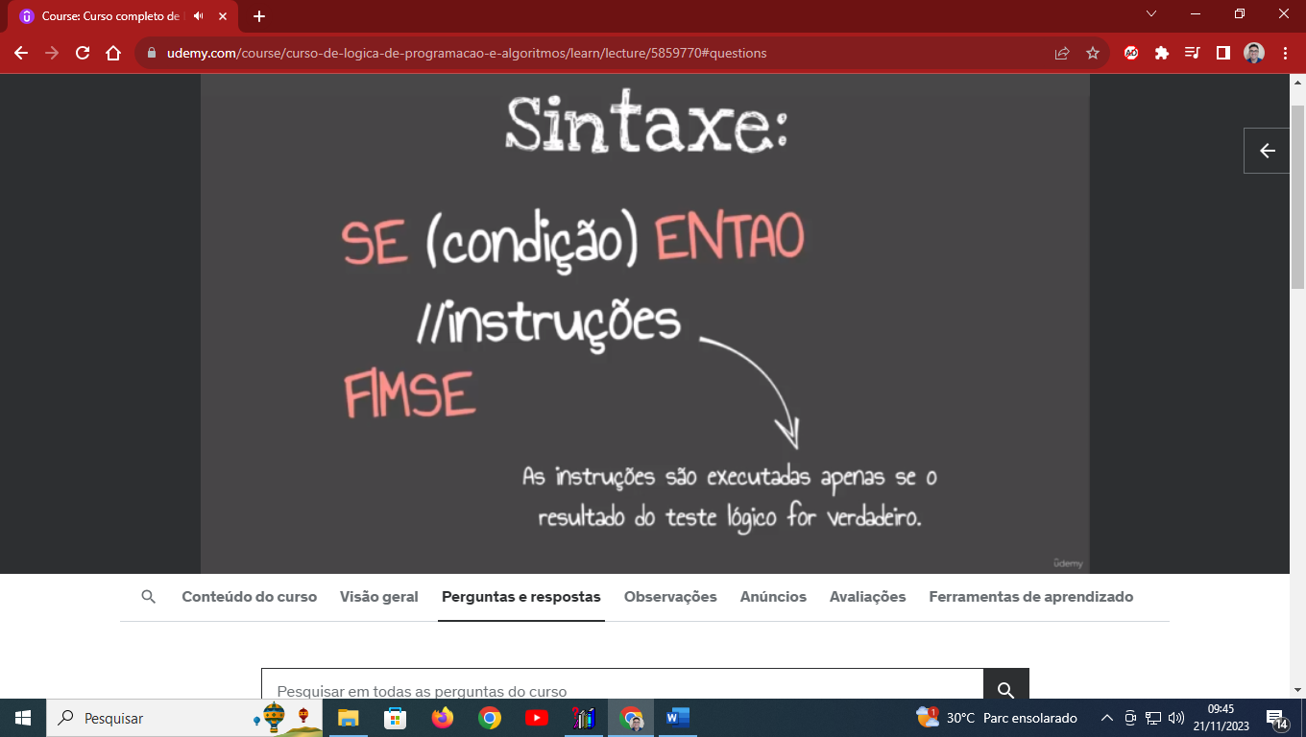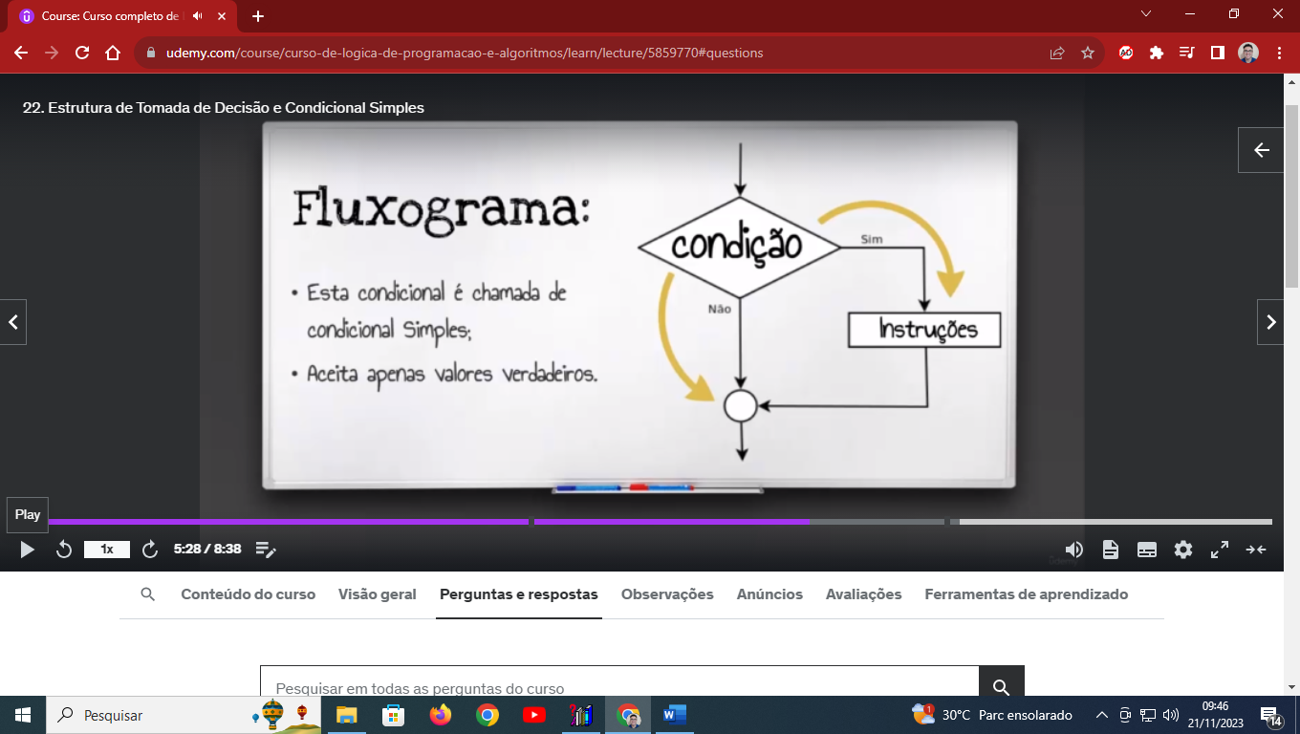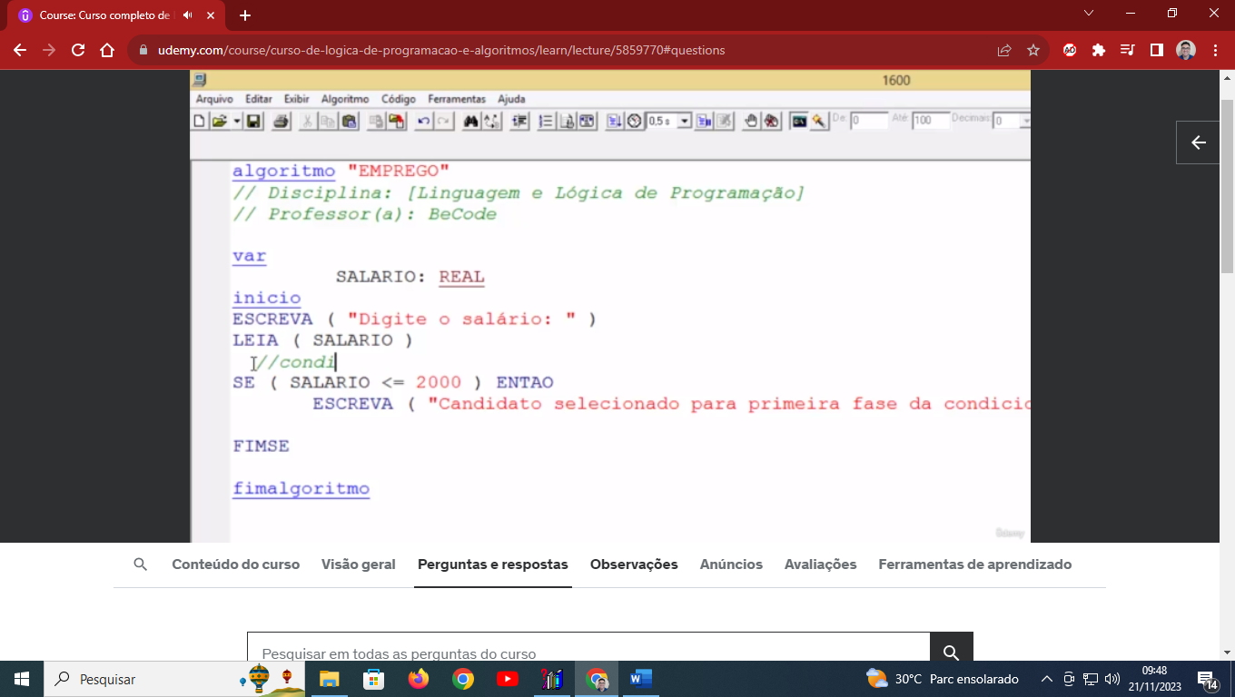

Algoritmo "emprego"

// Disciplina : [Linguagem e Lógica de Programação]

// Professor : Antonio Carlos Nicolodi

Var

salario: real

Inicio

ESCREVA ("digite o salario: ")

LEIA (SALARIO)

// Condicional simples

SE (SALARIO <= 2000) ENTAO

ESCREVA ( "candidato selecionado para a proxima fase da condicional simples")

FIMSE

Fimalgoritmo

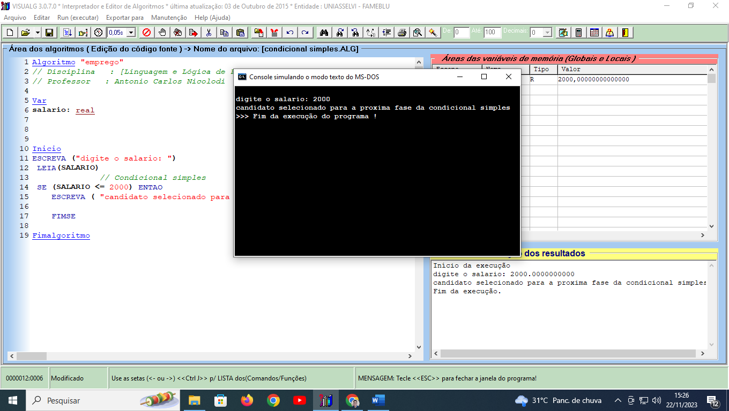

Se for <= 2000 aparece assim

Se não

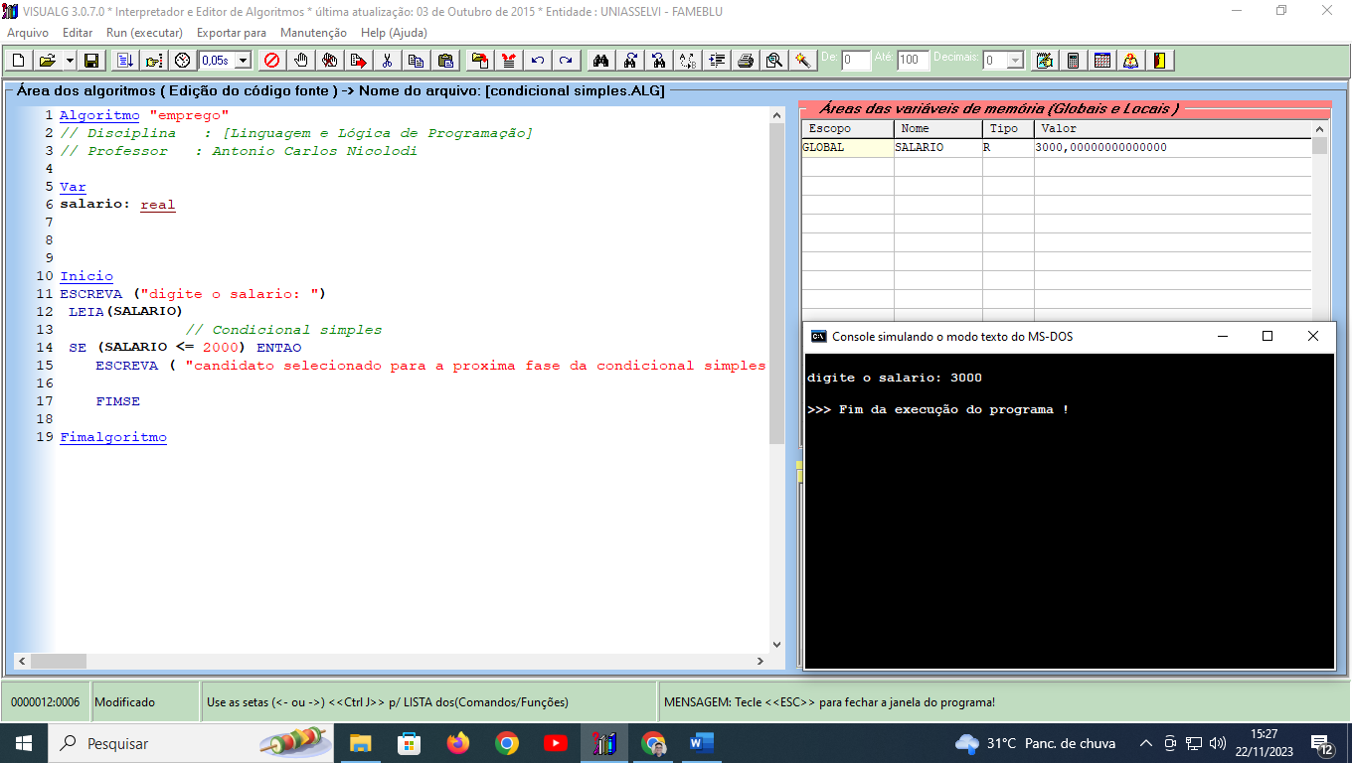

Acaba e não continua

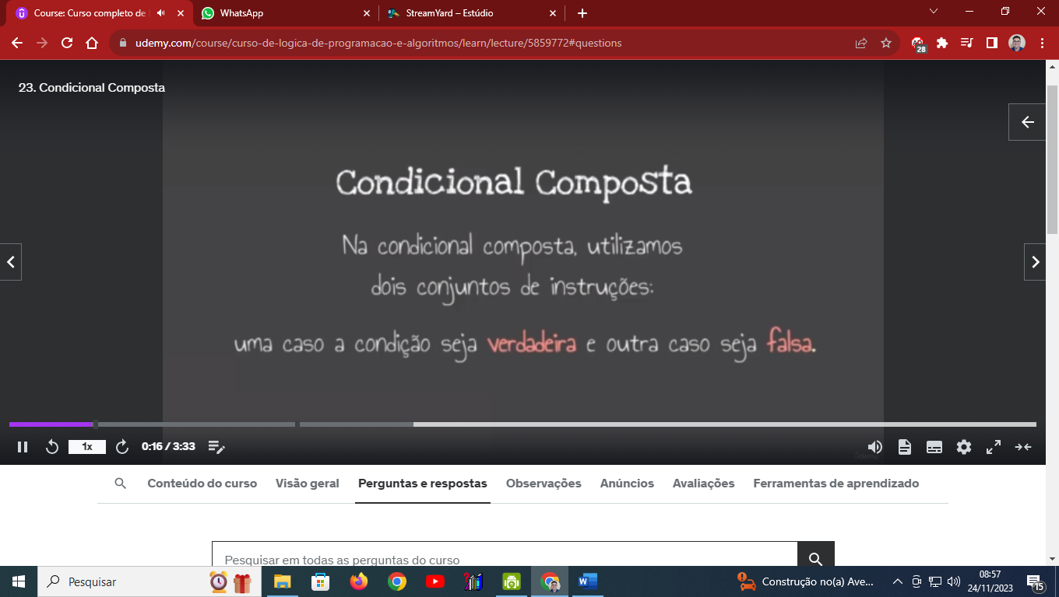

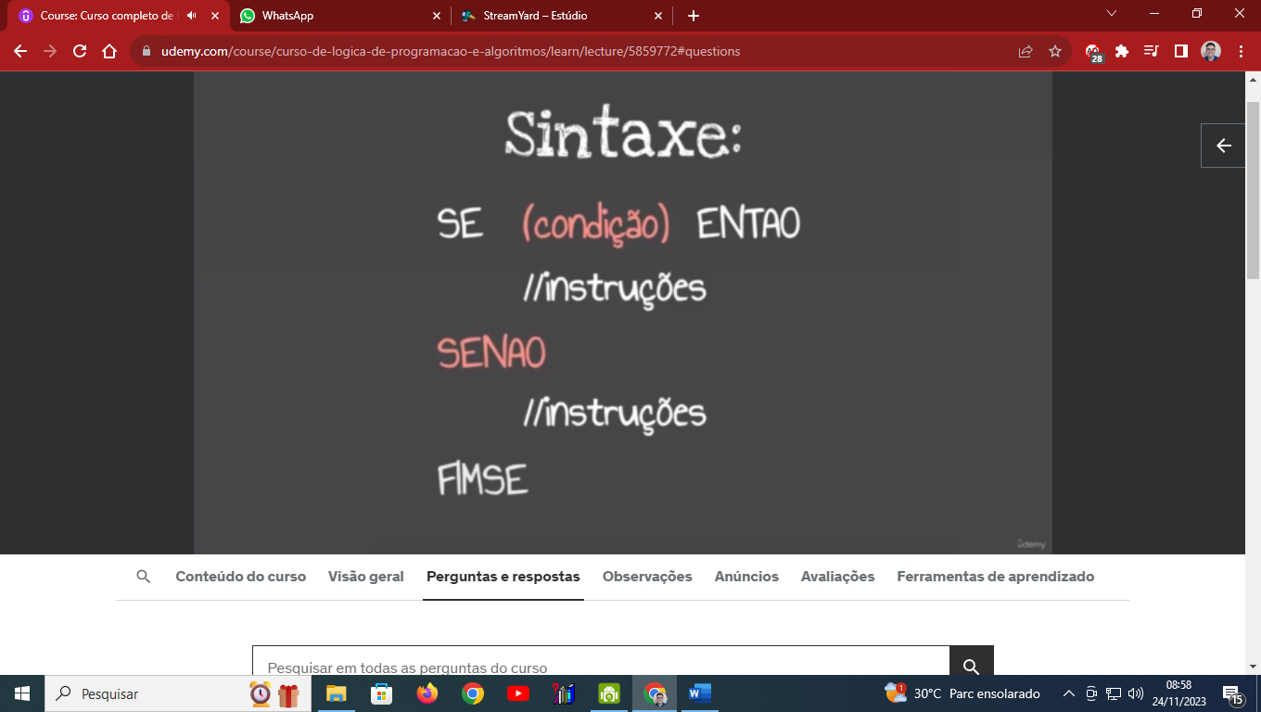

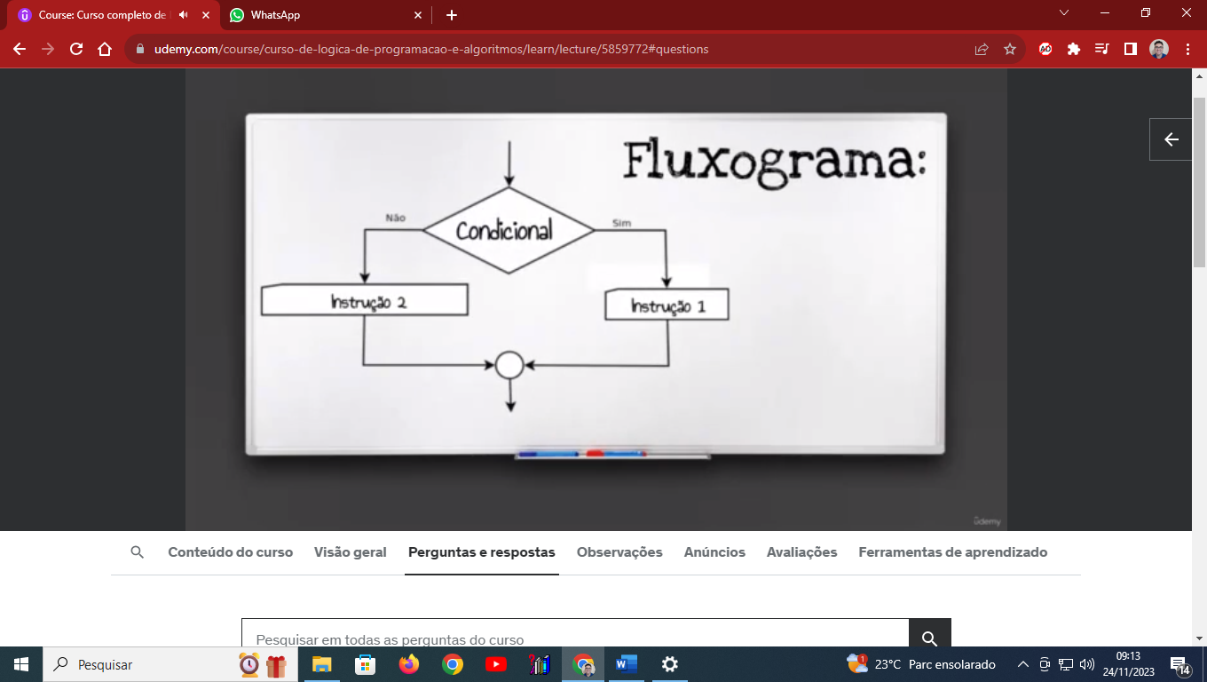

Algoritmo "emprego"

// Disciplina : [Linguagem e Lógica de Programação]

// Professor : Antonio Carlos Nicolodi

Var

salario: real

Inicio

ESCREVA ("digite o salario: ")

LEIA(SALARIO)

// Condicional simples

SE (SALARIO <= 2000) ENTAO

ESCREVA ( "candidato selecionado para a proxima fase da condicional simples")

SENAO // resultado falso

ESCREVA ("o candidato nao preencheu os requisitos da condicional composta")

FIMSE

Fimalgoritmo

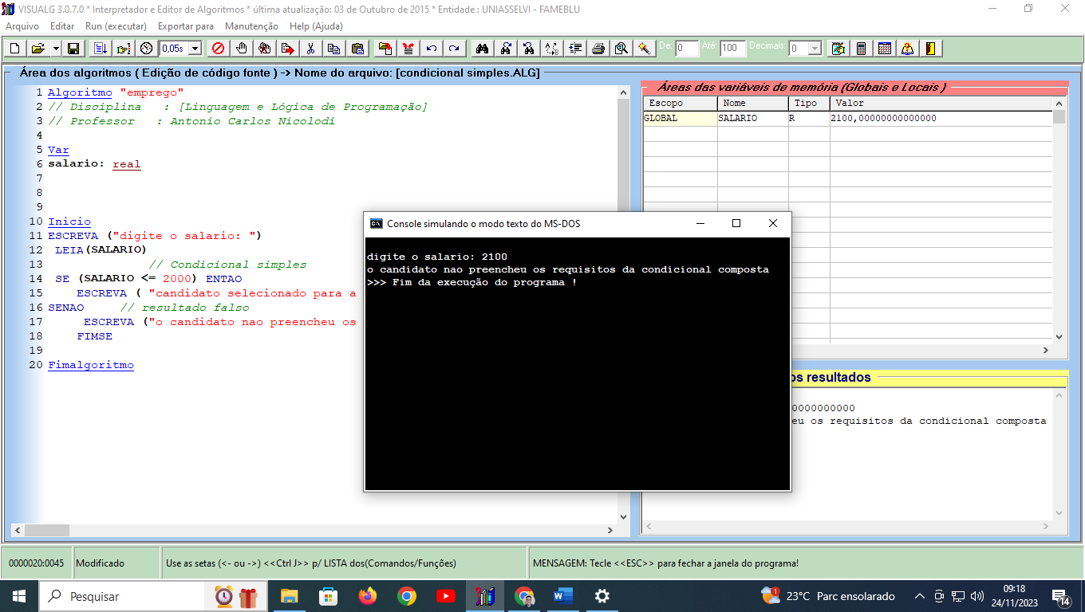

Caso o valor seja maior aparece essa mensagem.

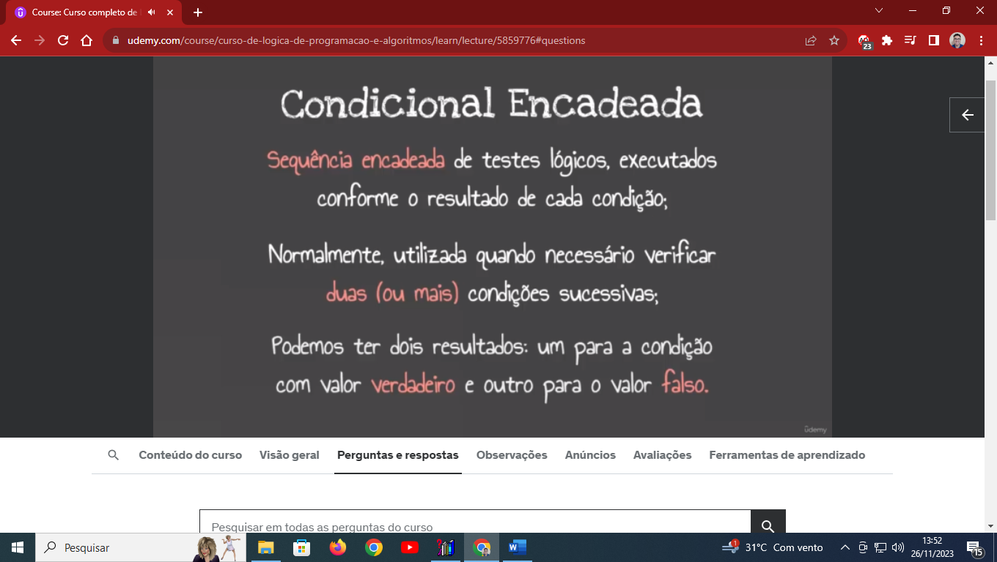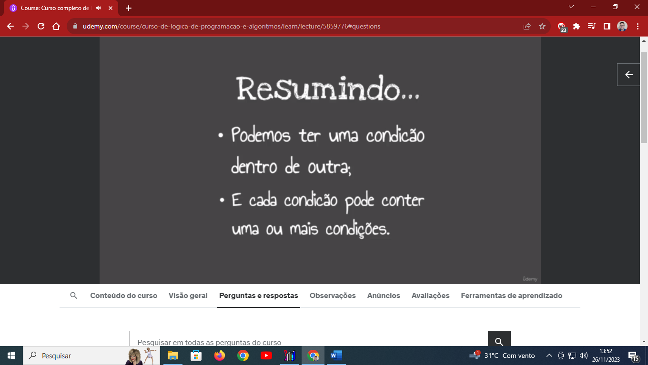

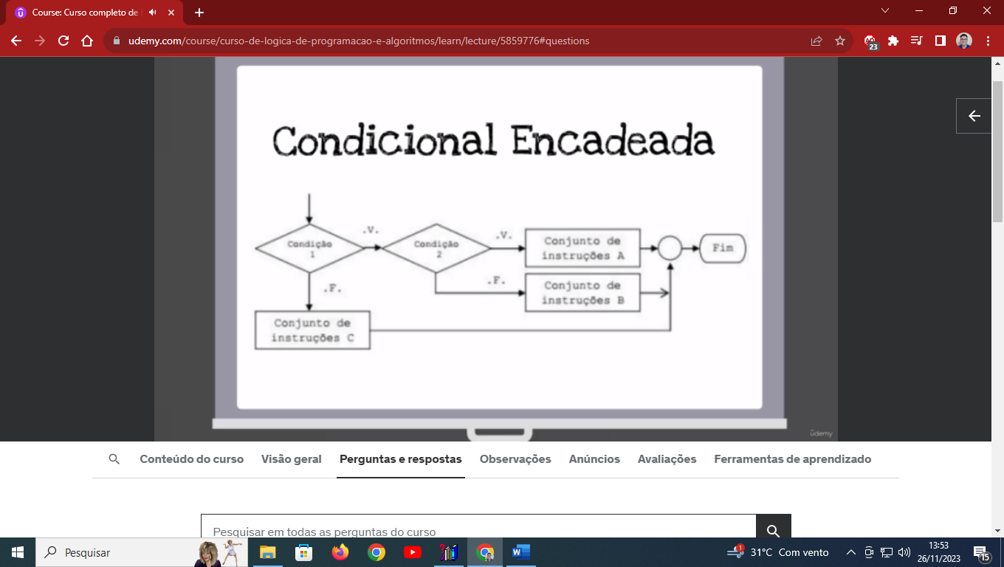

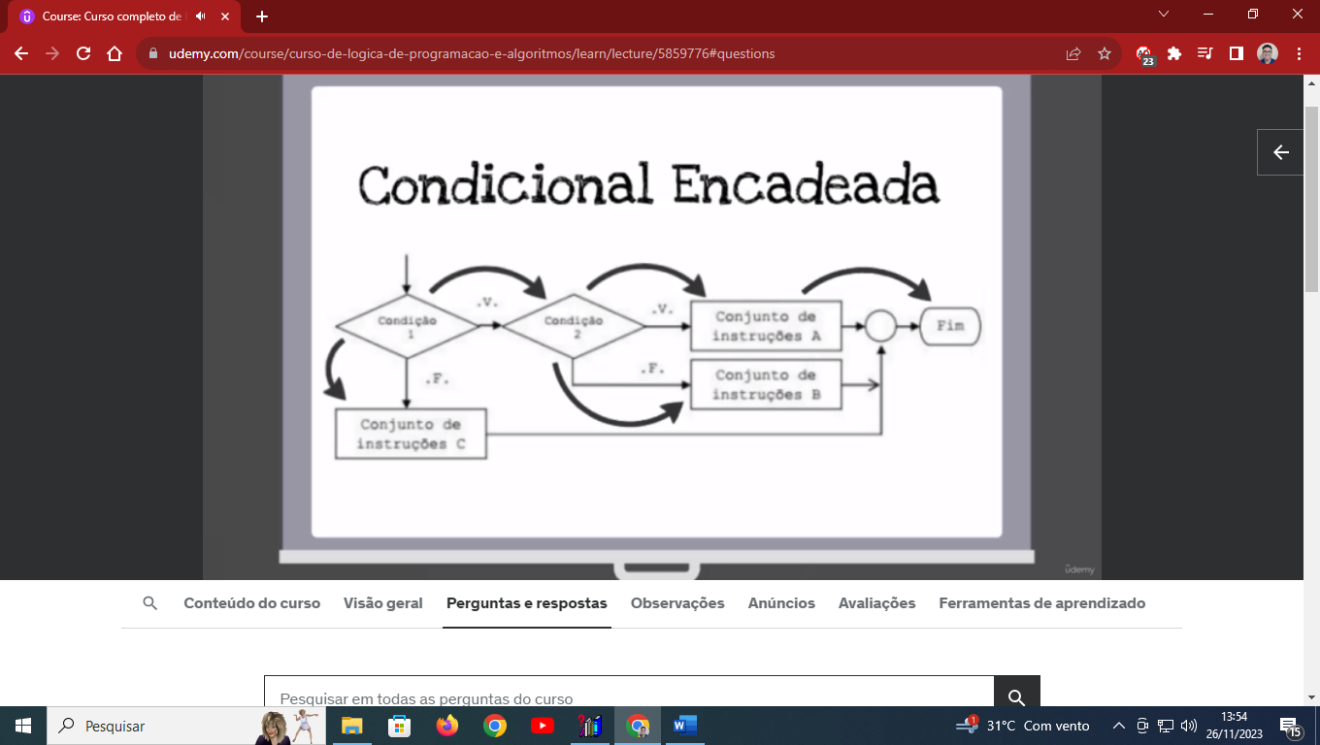

ex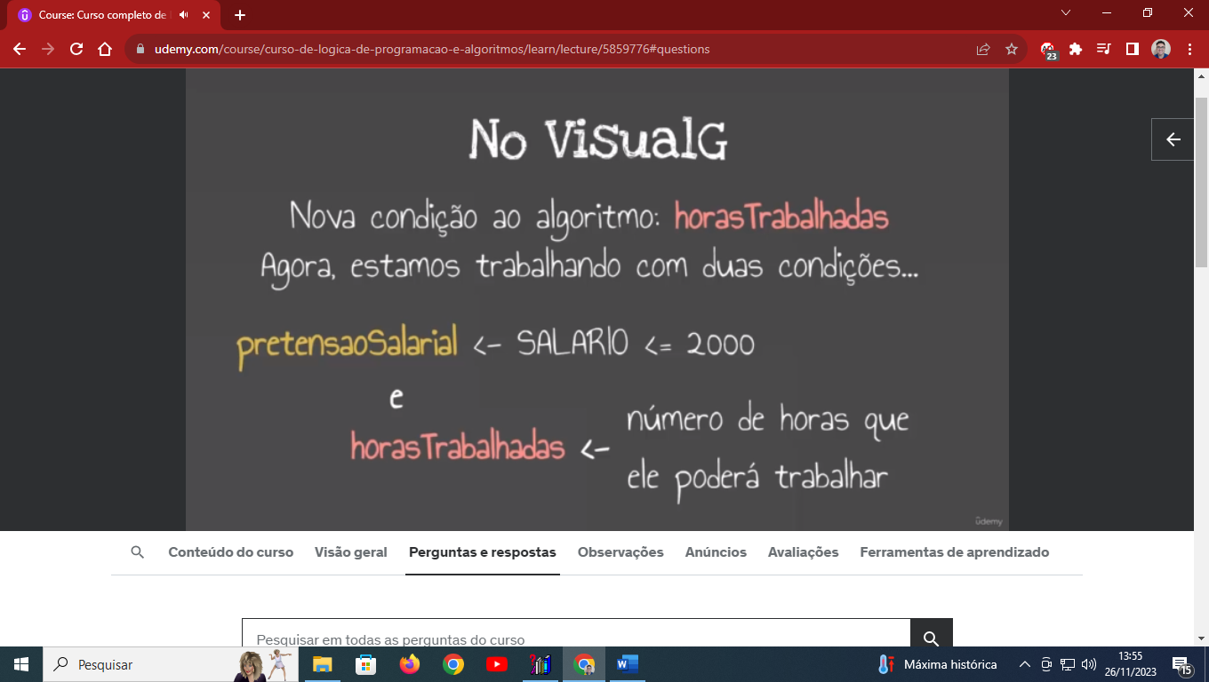

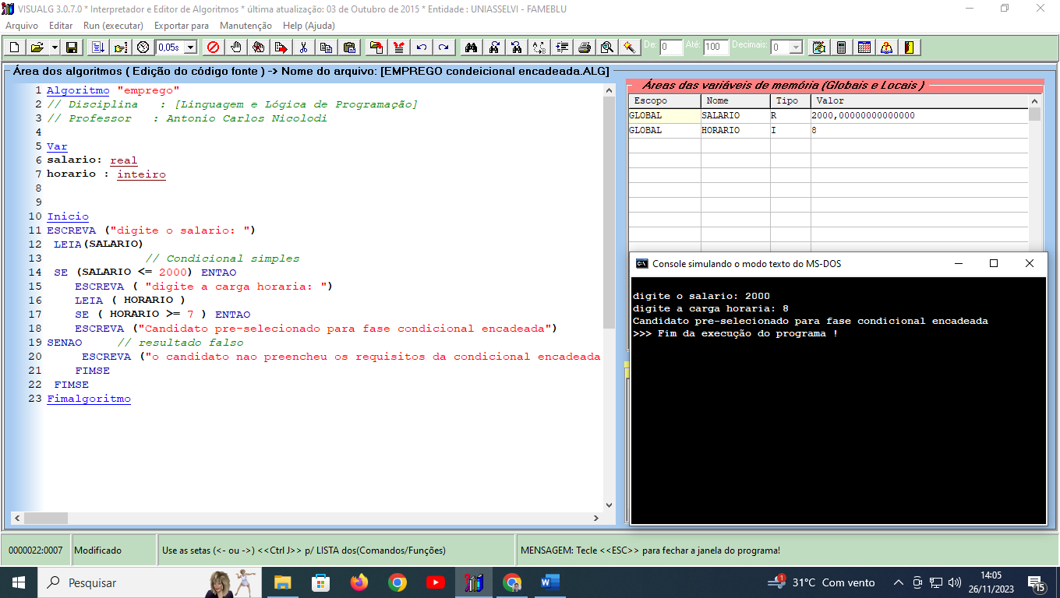

Algoritmo "emprego"

// Disciplina : [Linguagem e Lógica de Programação]

// Professor : Antonio Carlos Nicolodi

Var

salario: real

horario : inteiro

Inicio

ESCREVA ("digite o salario: ")

LEIA(SALARIO)

// Condicional simples

SE (SALARIO <= 2000) ENTAO

ESCREVA ( "digite a carga horaria: ")

LEIA ( HORARIO )

SE ( HORARIO >= 7 ) ENTAO

ESCREVA ("Candidato pre-selecionado para fase condicional encadeada")

SENAO // resultado falso

ESCREVA ("o candidato nao preencheu os requisitos da condicional encadeada")

FIMSE

FIMSE

Fimalgoritmo



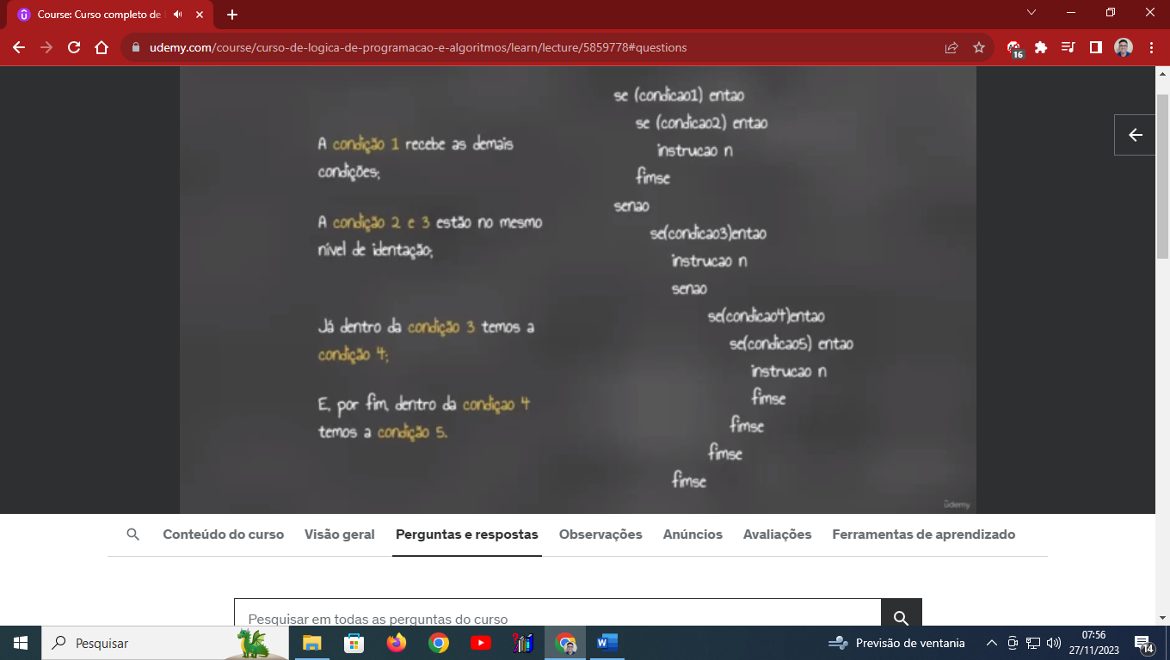

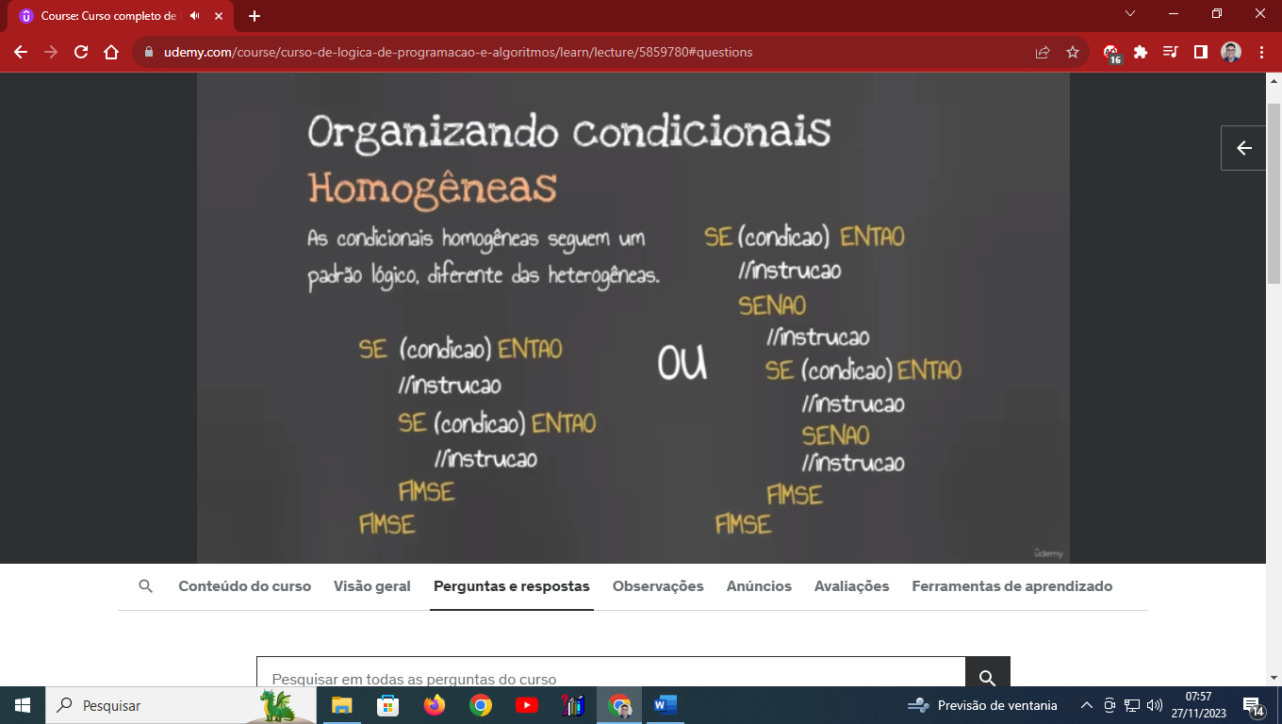

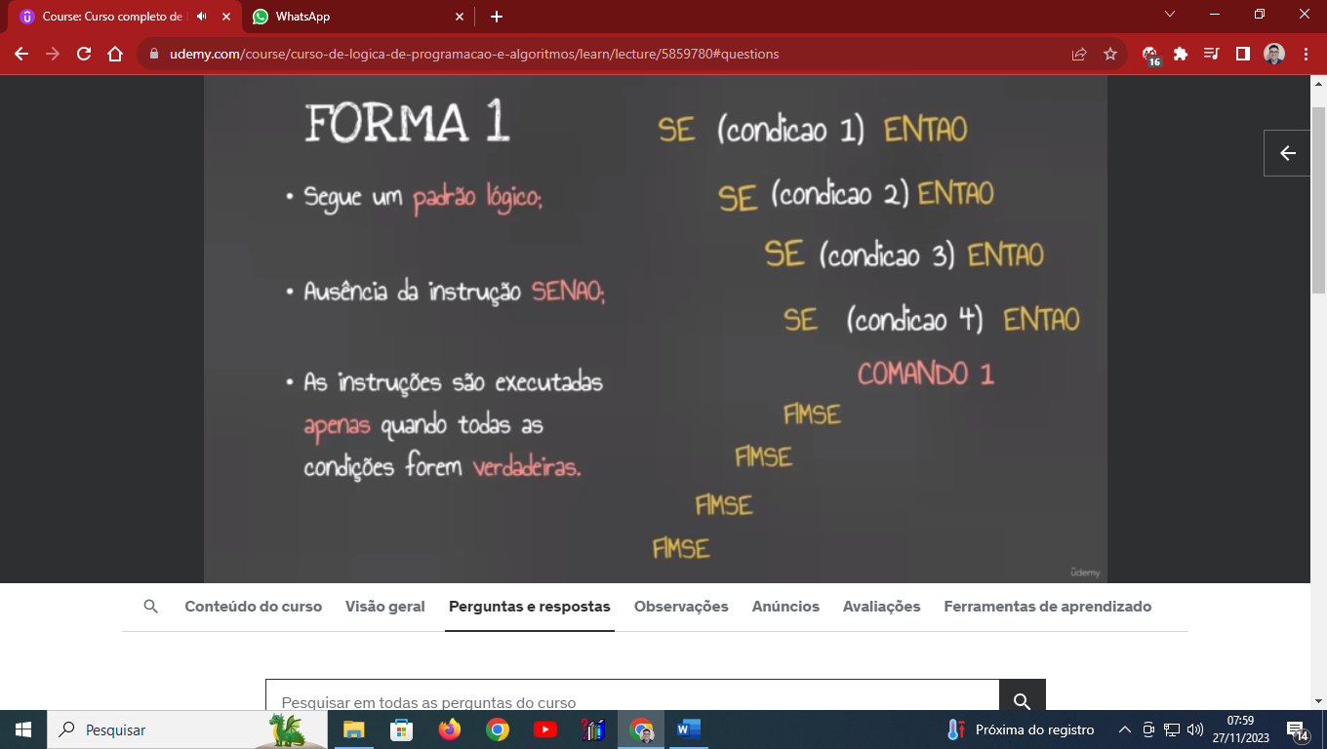

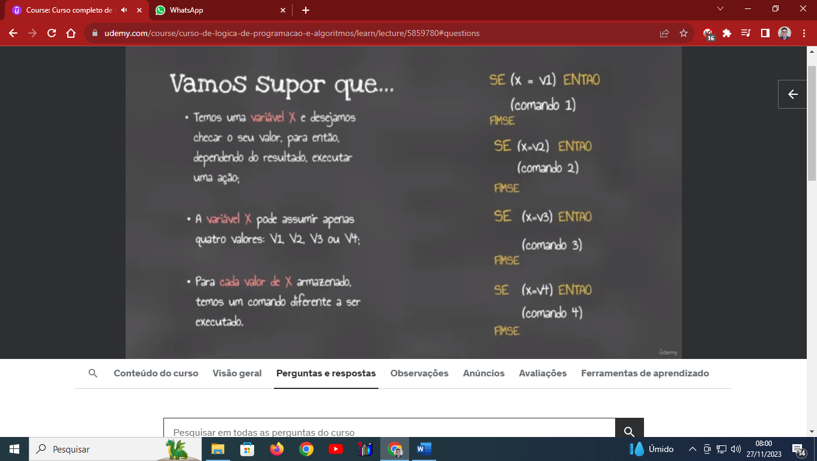

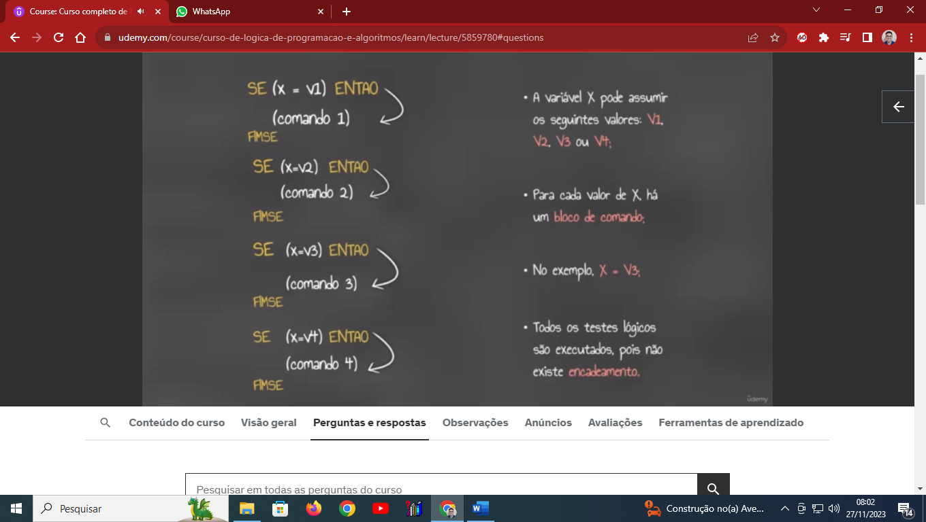



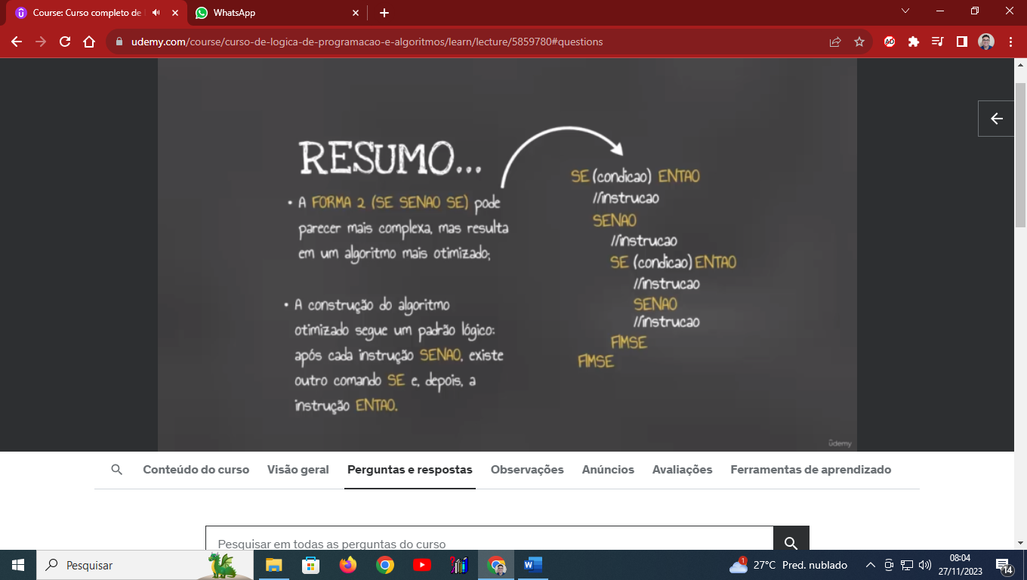

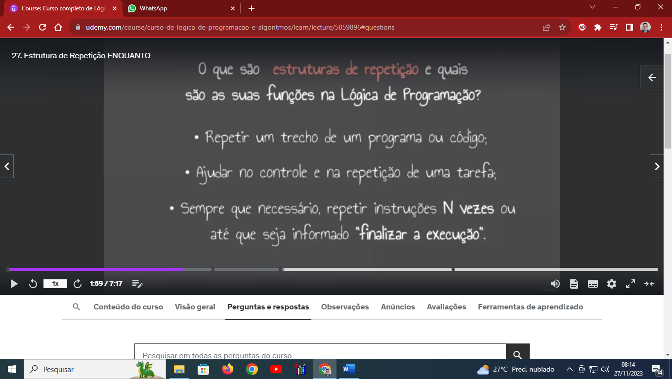

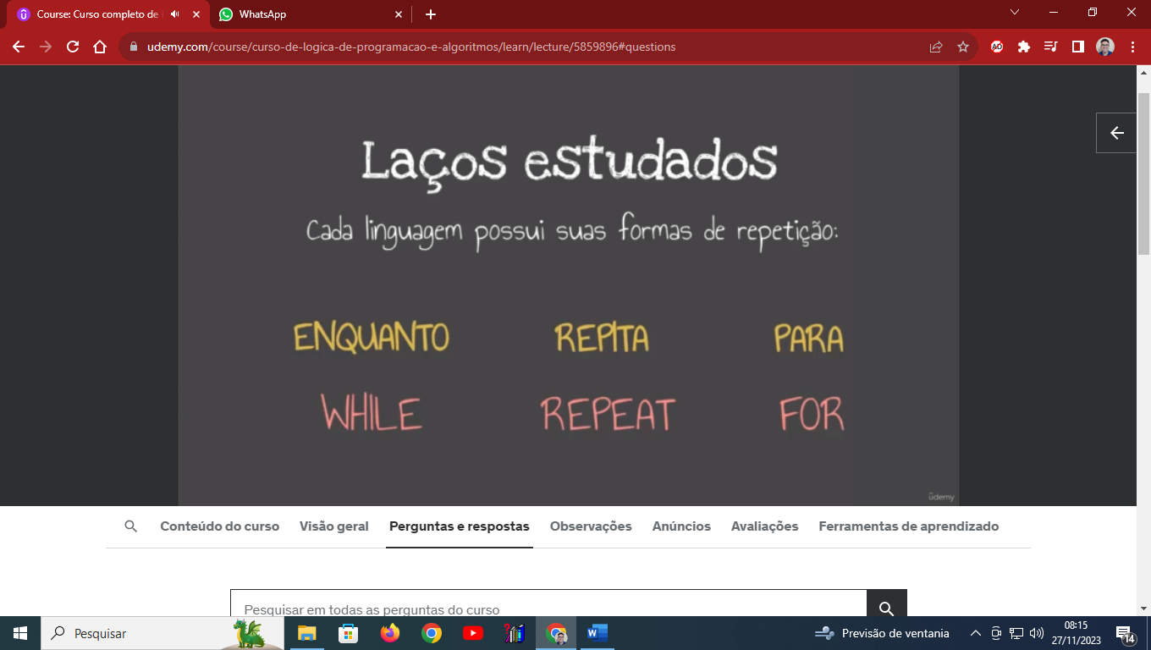

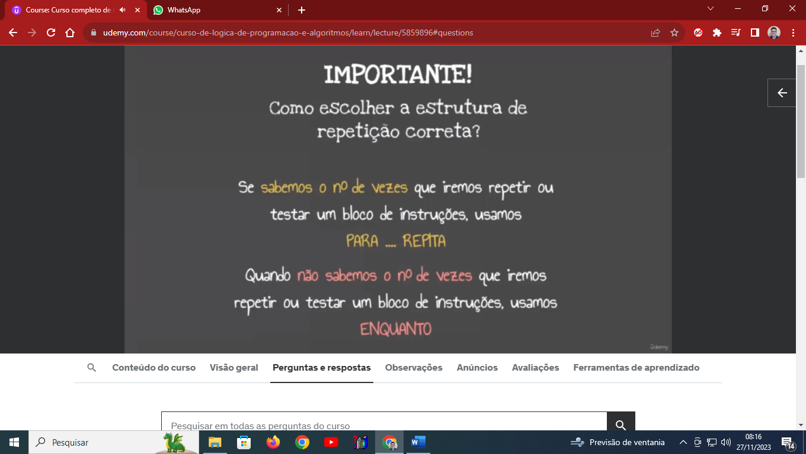

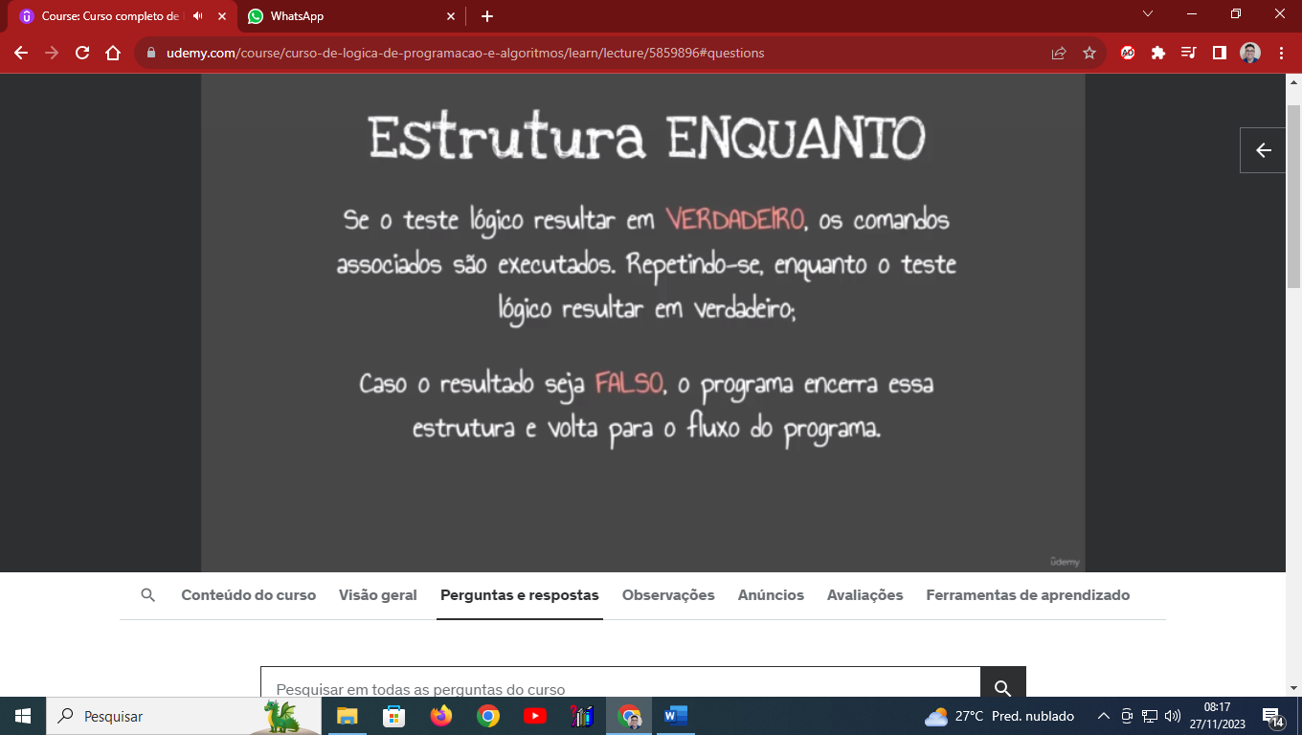

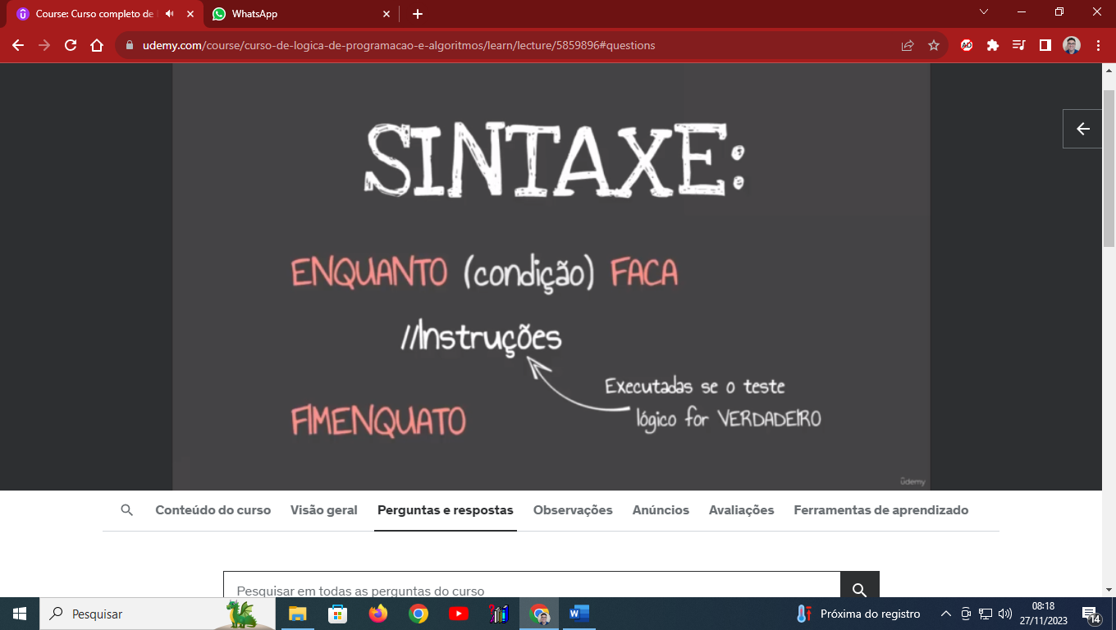

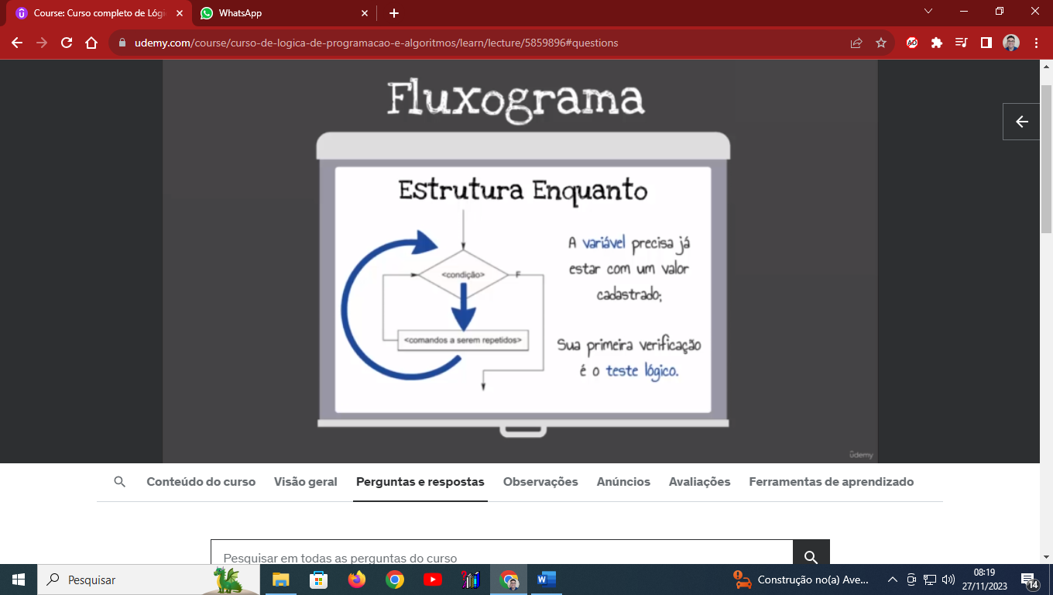

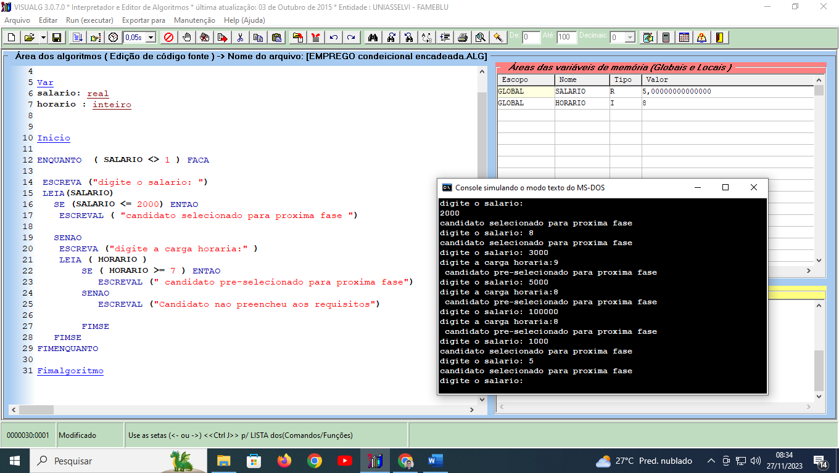

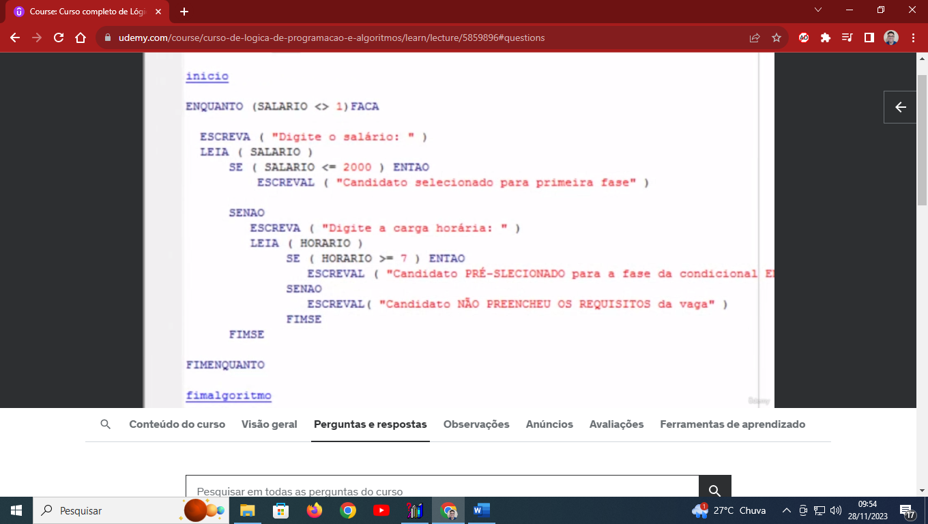

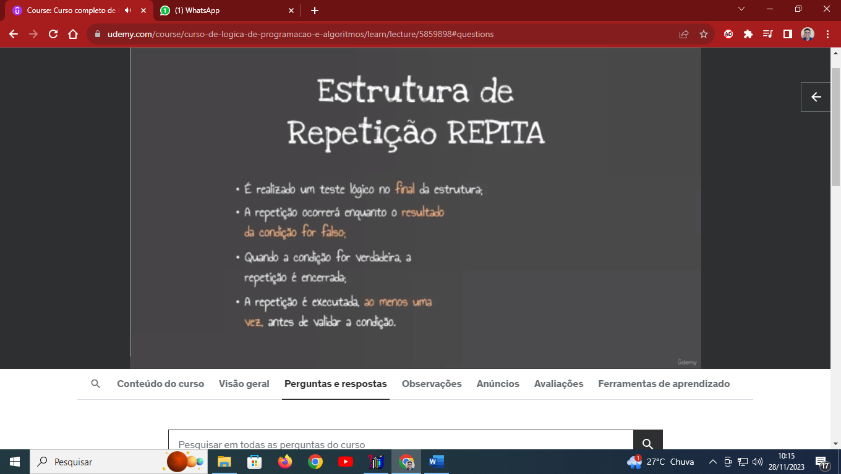



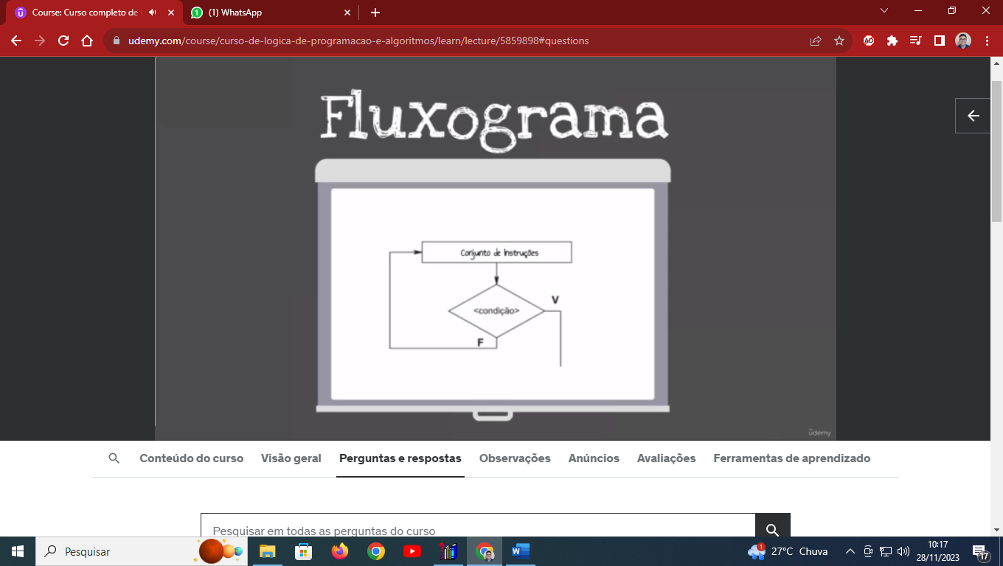

Algoritmo "emprego"

// Disciplina : [Linguagem e Lógica de Programação]

// Professor : Antonio Carlos Nicolodi

Var

salario: real

horario : inteiro

resposta : caracter

Inicio

REPITA

ESCREVA ("digite o salario: ")

LEIA(SALARIO)

SE (SALARIO <= 2000) ENTAO

ESCREVA ( "candidato selecionado para proxima fase ")

LEIA ( HORARIO )

SE ( HORARIO >= 7 ) ENTAO

ESCREVAL (" candidato pre-selecionado para proxima fase")

FIMSE

FIMSE

ESCREVA ("DIGITE 'N' PARA CONTINUAR OU 'S' PARA SAIR")

LEIA (RESPOSTA)

ATE RESPOSTA = "S"

Fimalgoritmo

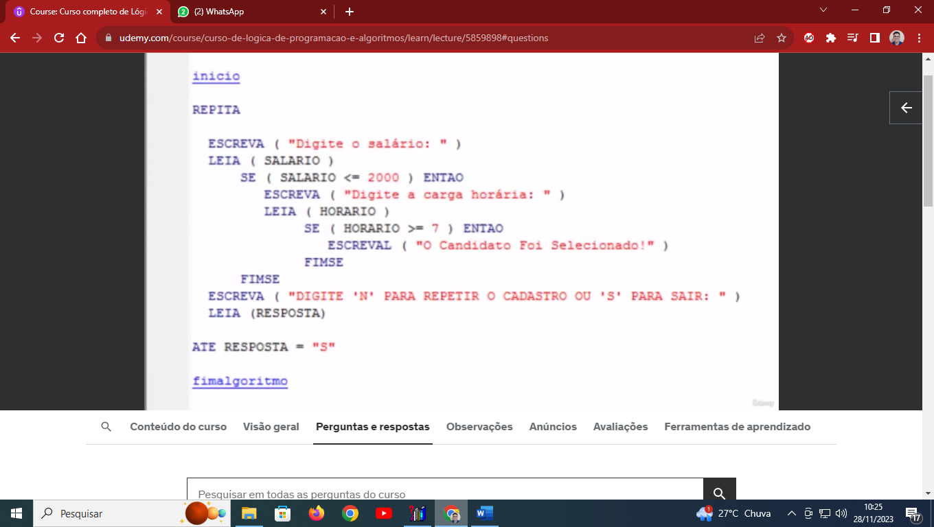

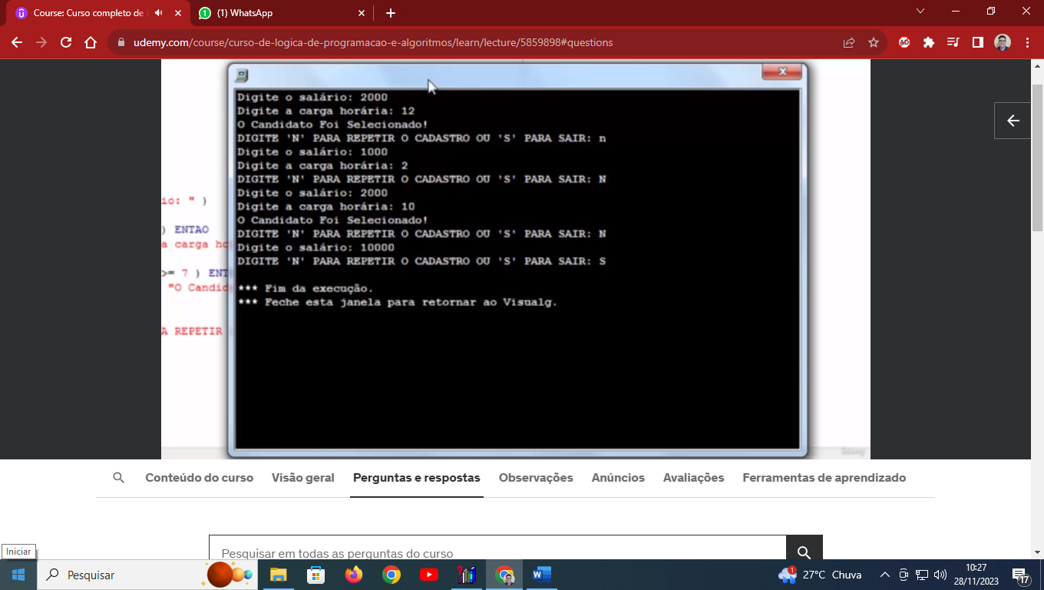

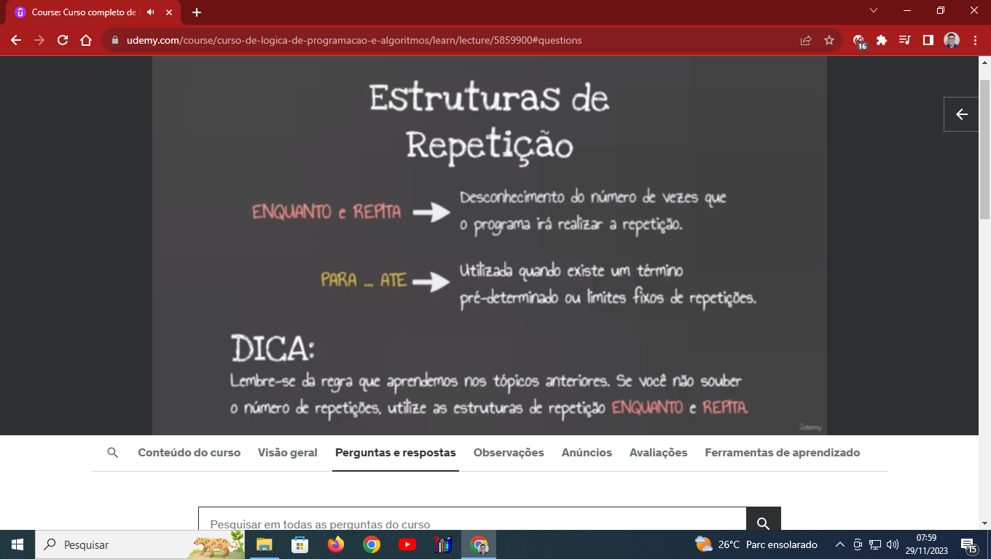

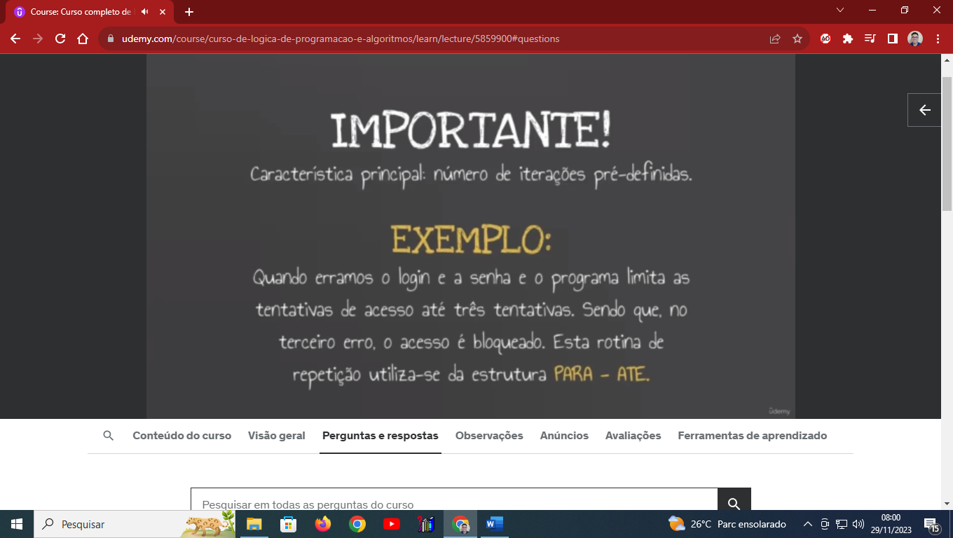

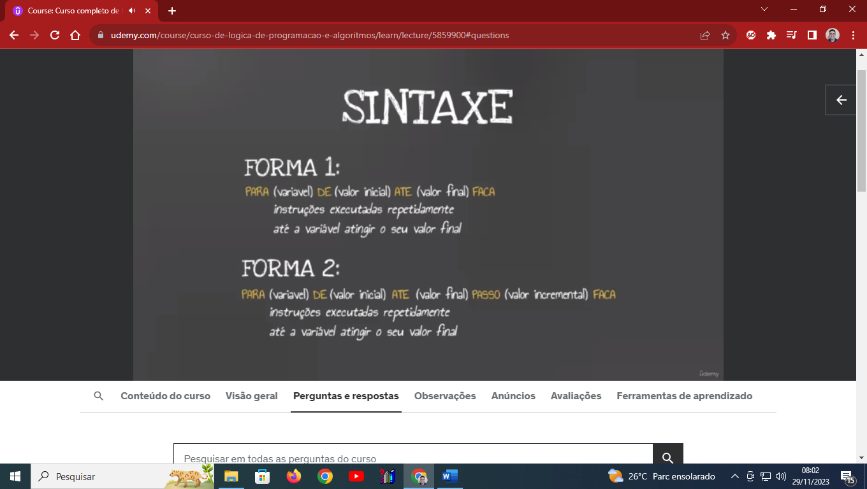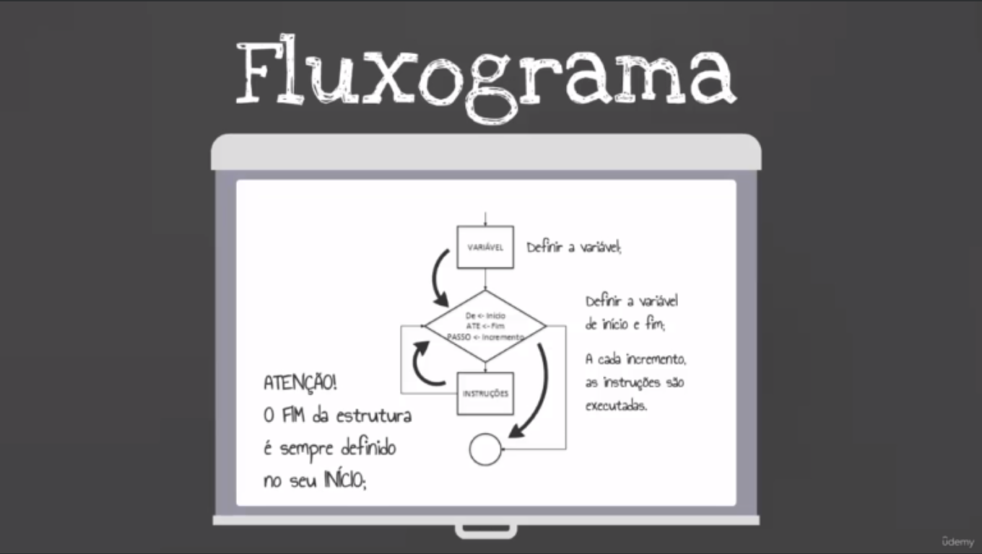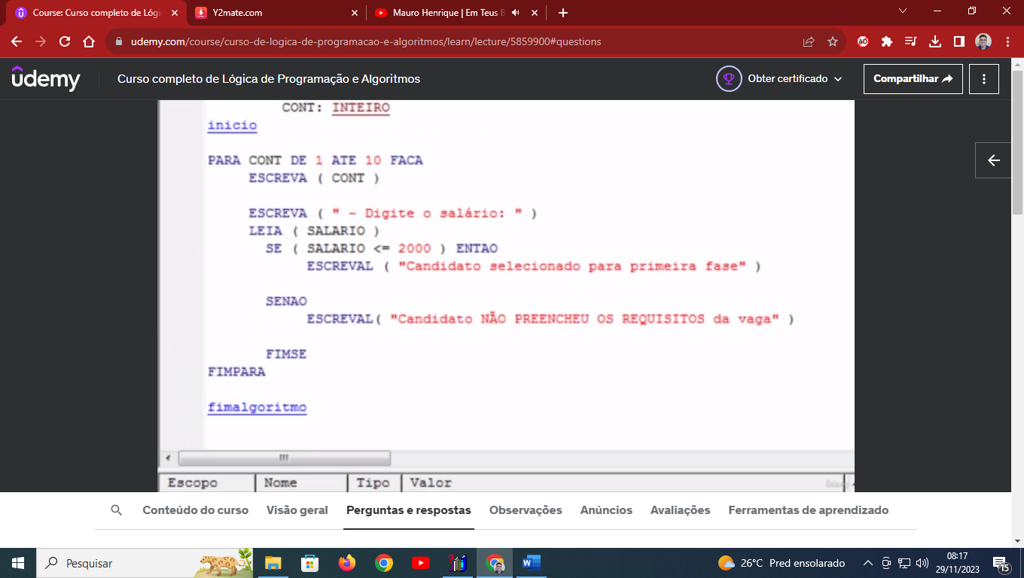

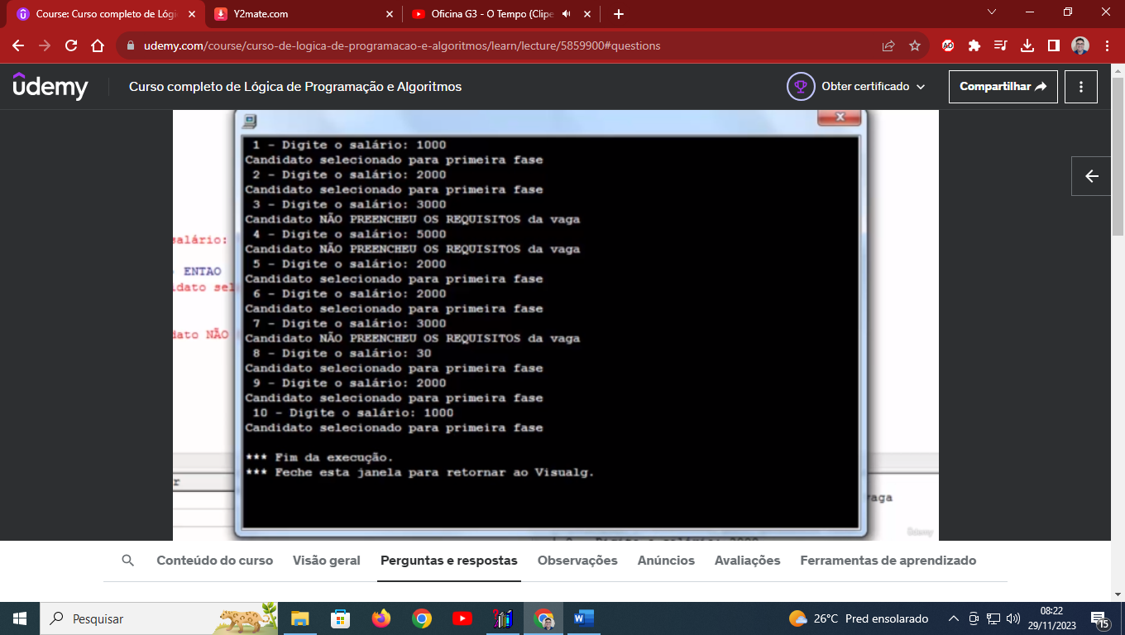

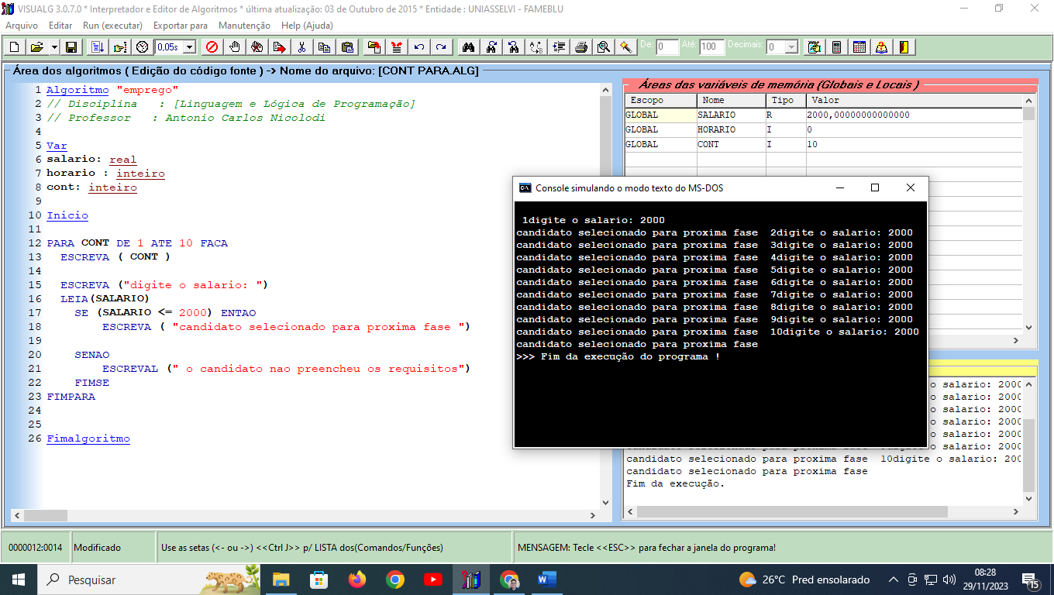

Algoritmo "emprego"

// Disciplina : [Linguagem e Lógica de Programação]

// Professor : Antonio Carlos Nicolodi

Var

salario: real

horario : inteiro

cont: inteiro

Inicio

PARA CONT DE 1 ATE 10 FACA

ESCREVA ( CONT )

ESCREVA ("digite o salario: ")

LEIA(SALARIO)

SE (SALARIO <= 2000) ENTAO

ESCREVA ( "candidato selecionado para proxima fase ")

SENAO

ESCREVAL (" o candidato nao preencheu os requisitos")

FIMSE

FIMPARA

Fimalgoritmo

Algoritmo "emprego"

// Disciplina : [Linguagem e Lógica de Programação]

// Professor : Antonio Carlos Nicolodi

Var

salario: real

horario : inteiro

cont: inteiro

Inicio

PARA CONT DE 1 ATE 10 PASSO 2 FACA

ESCREVA ( CONT )

ESCREVA (" - digite o salario: ")

LEIA(SALARIO)

SE (SALARIO <= 2000) ENTAO

ESCREVAL ( "candidato selecionado para proxima fase ")

SENAO

ESCREVAL (" o candidato nao preencheu os requisitos")

FIMSE

FIMPARA

Fimalgoritmo

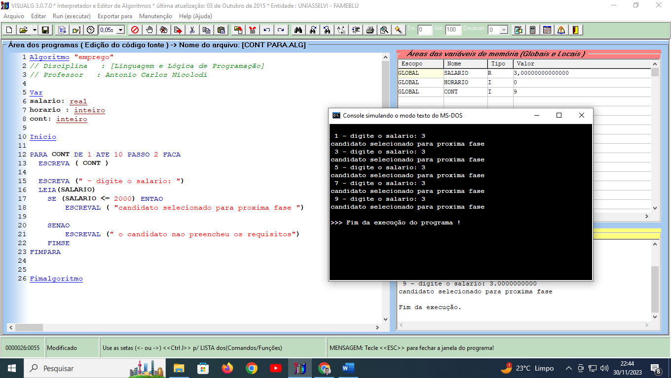

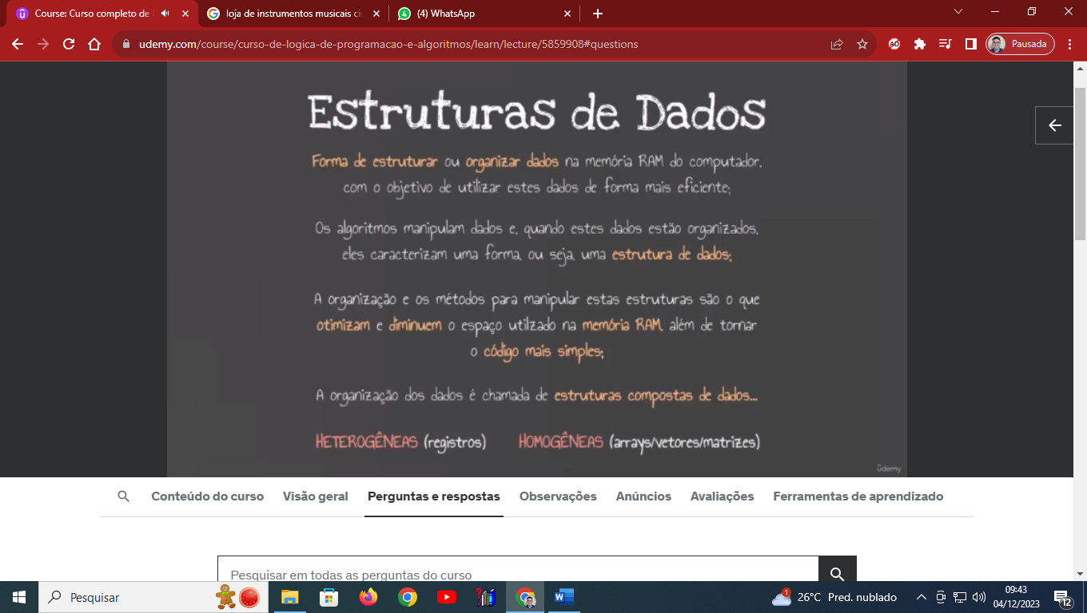

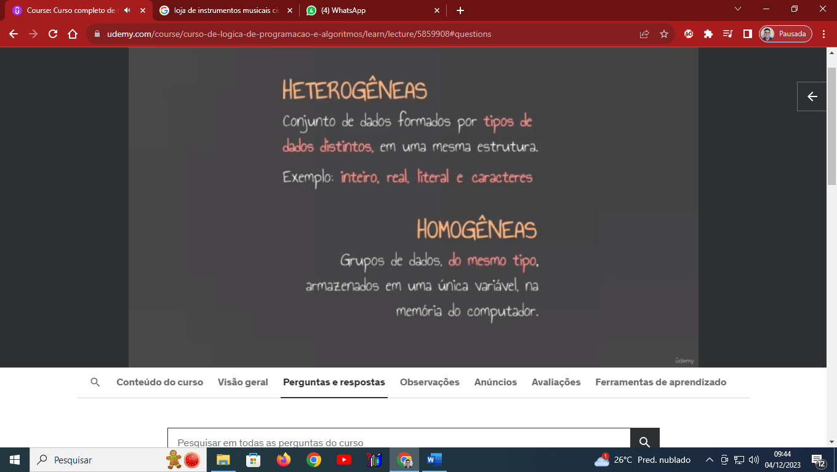

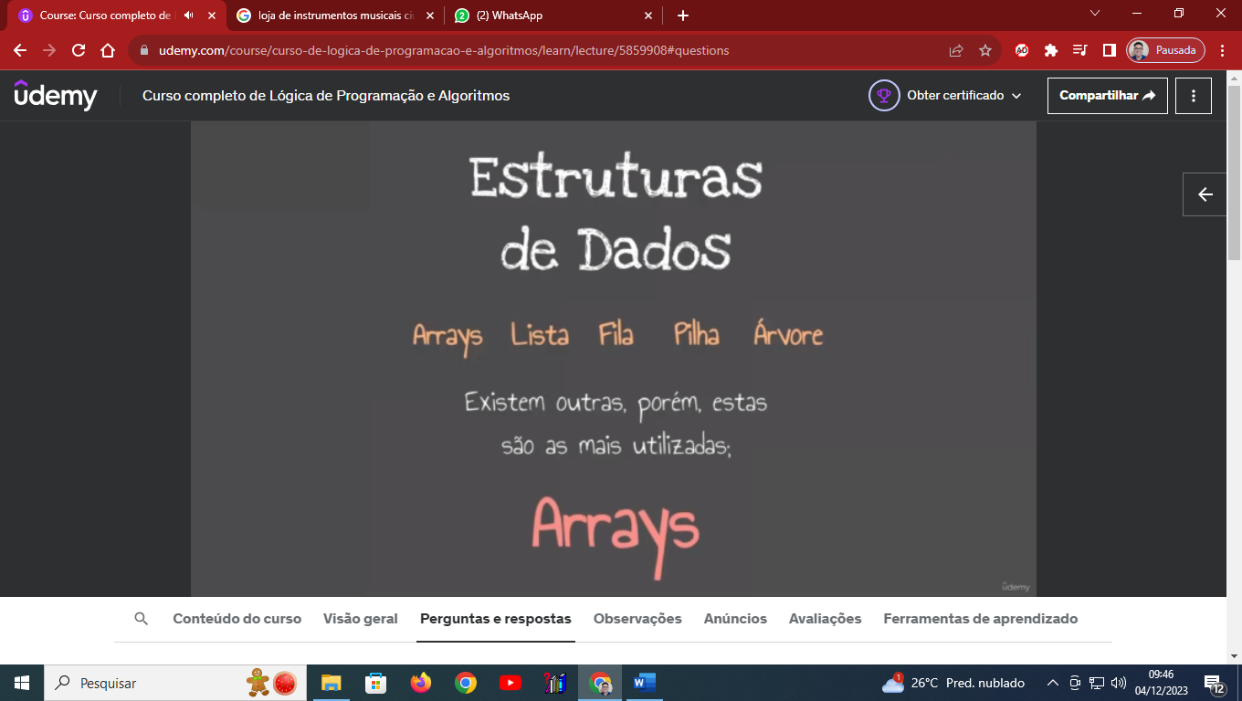

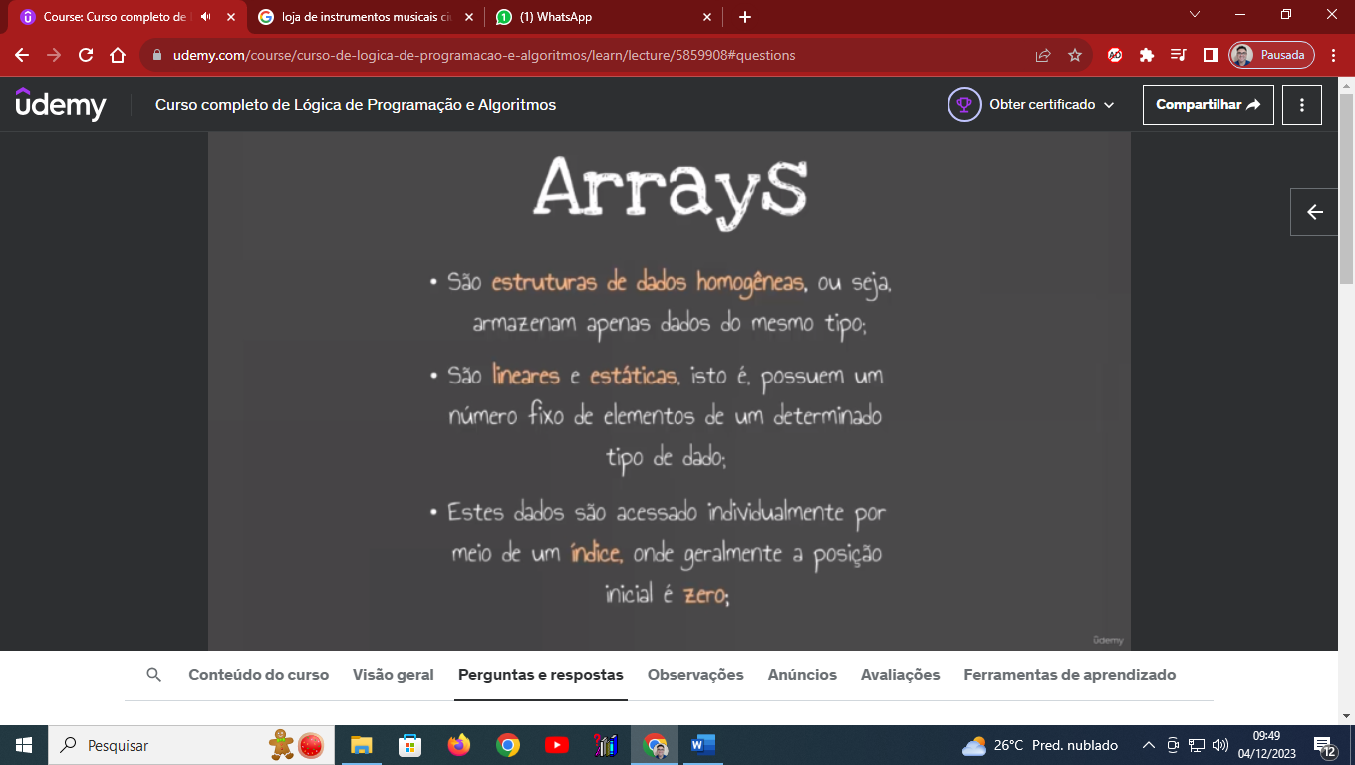

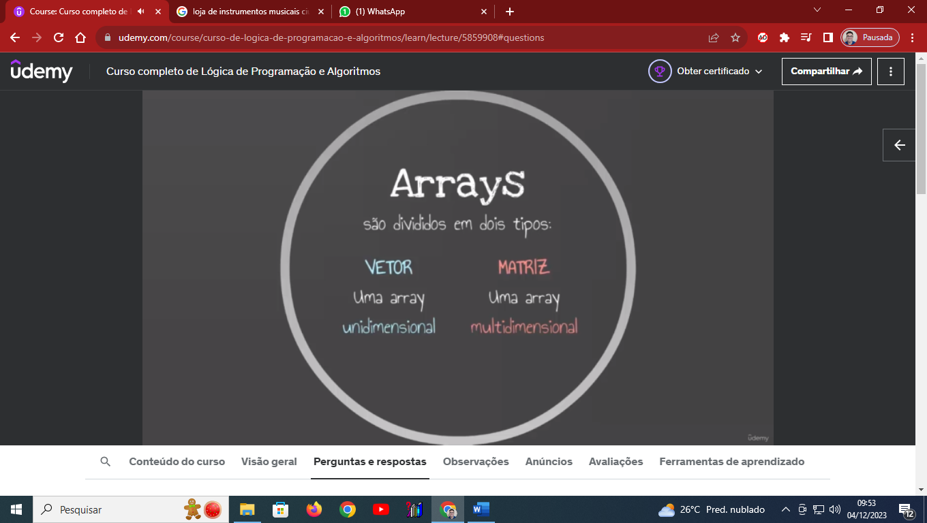

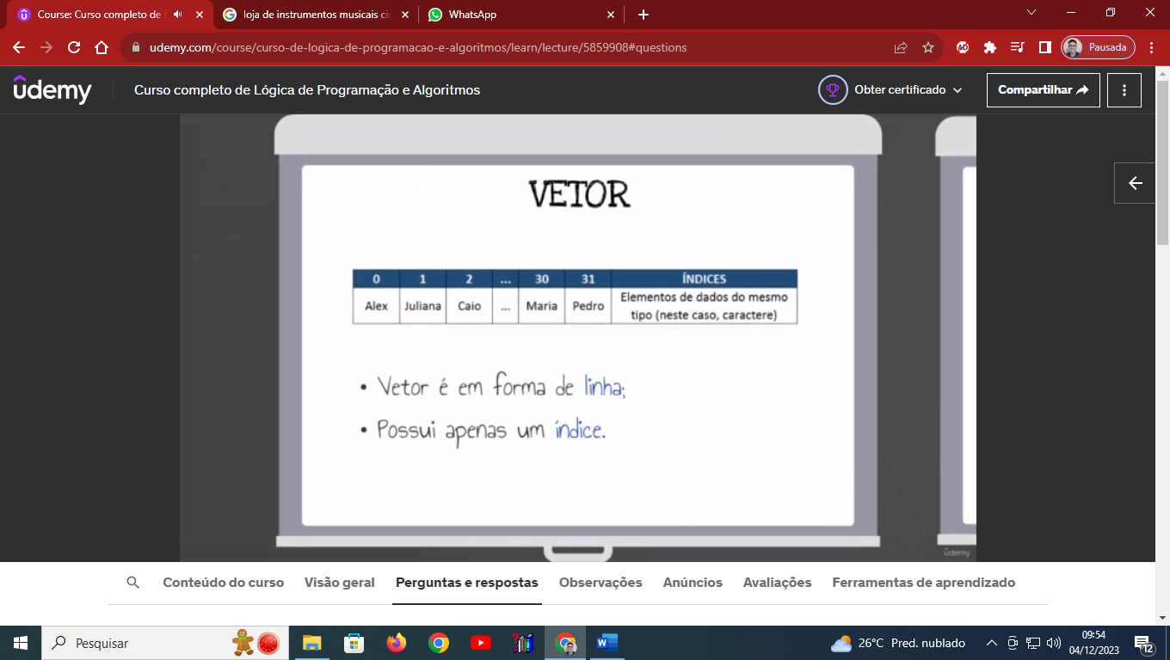

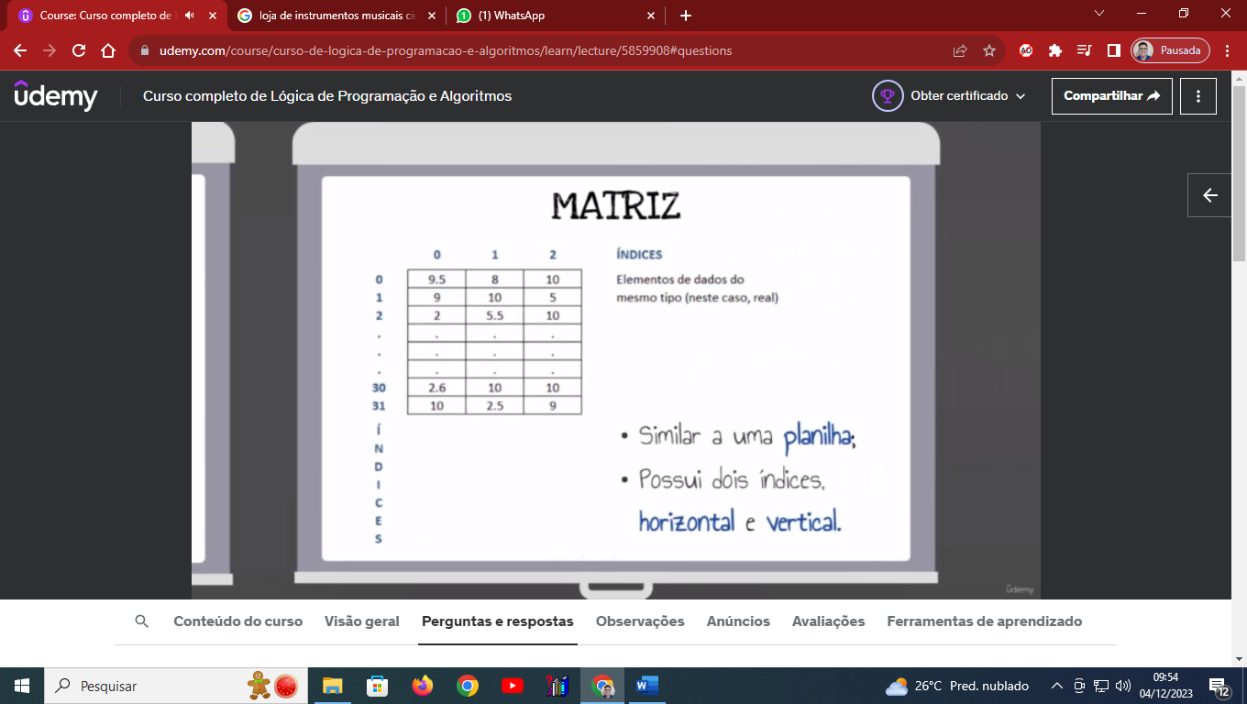



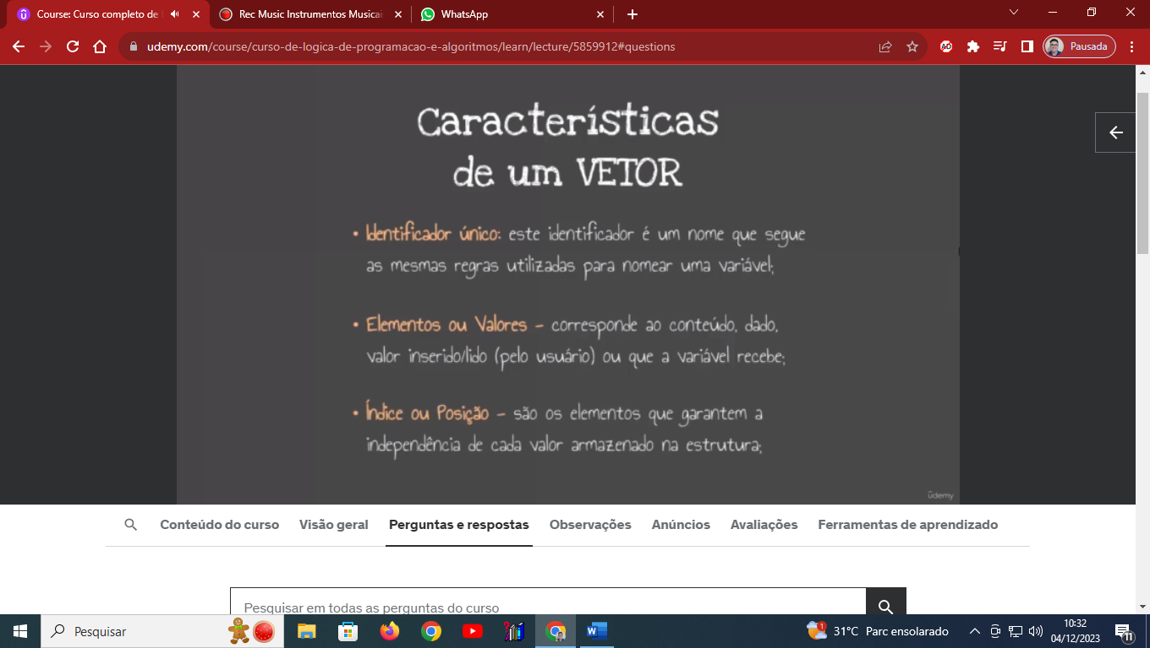

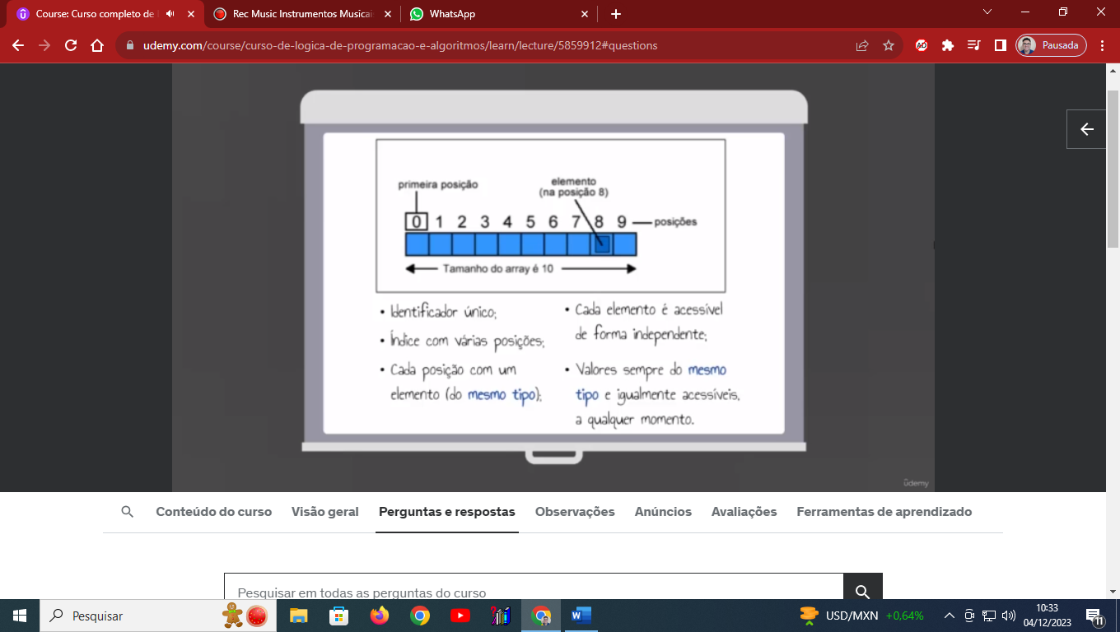

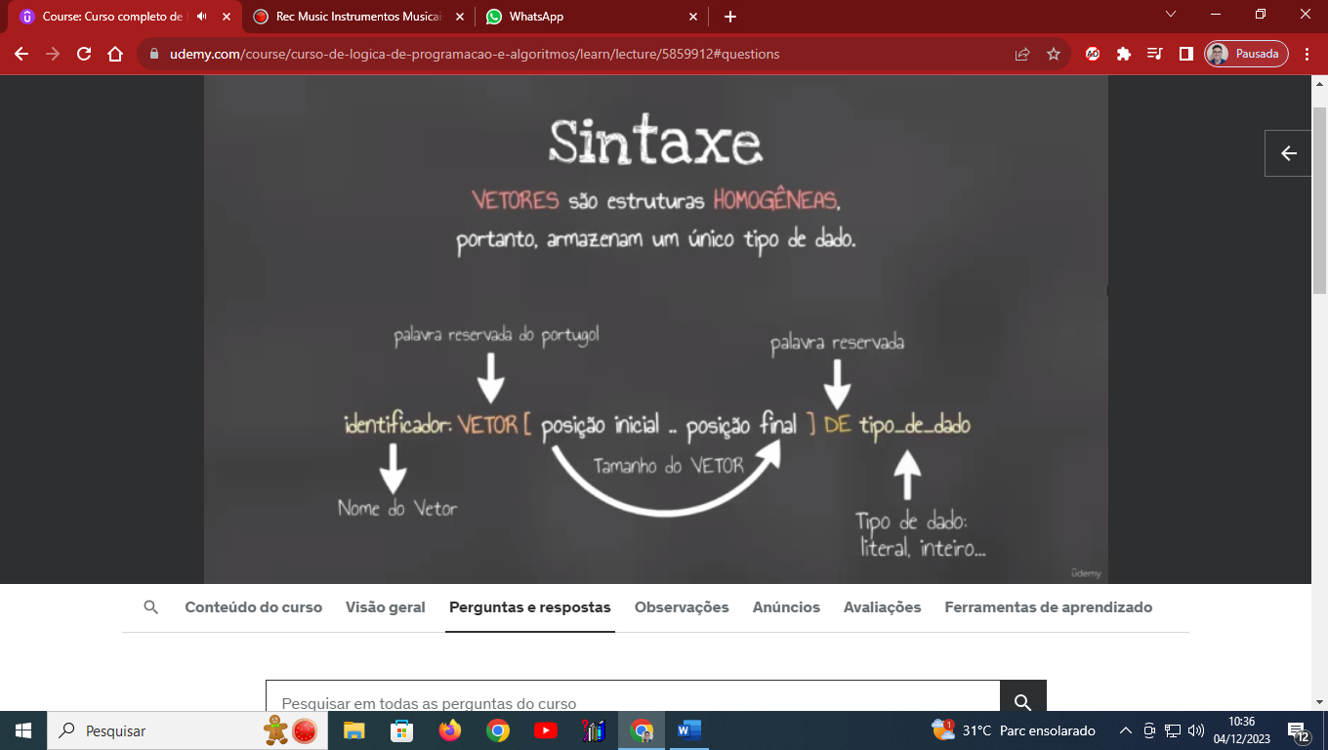

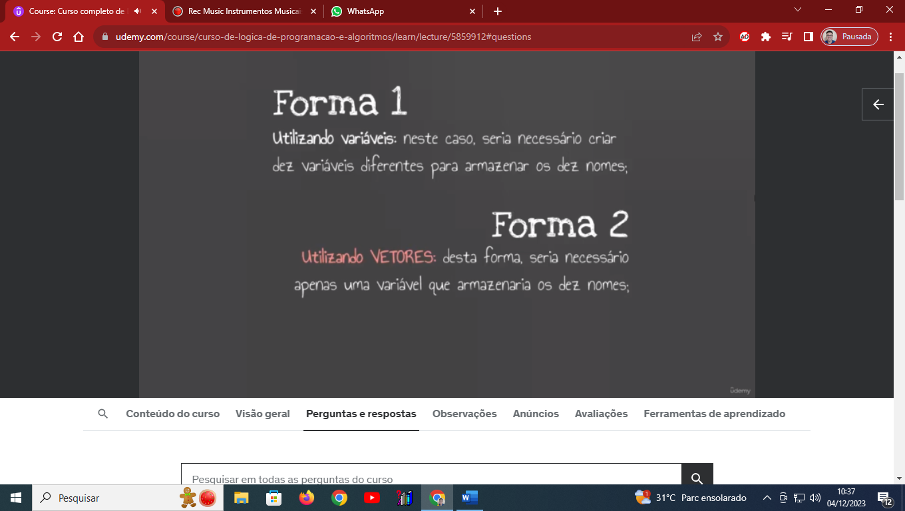

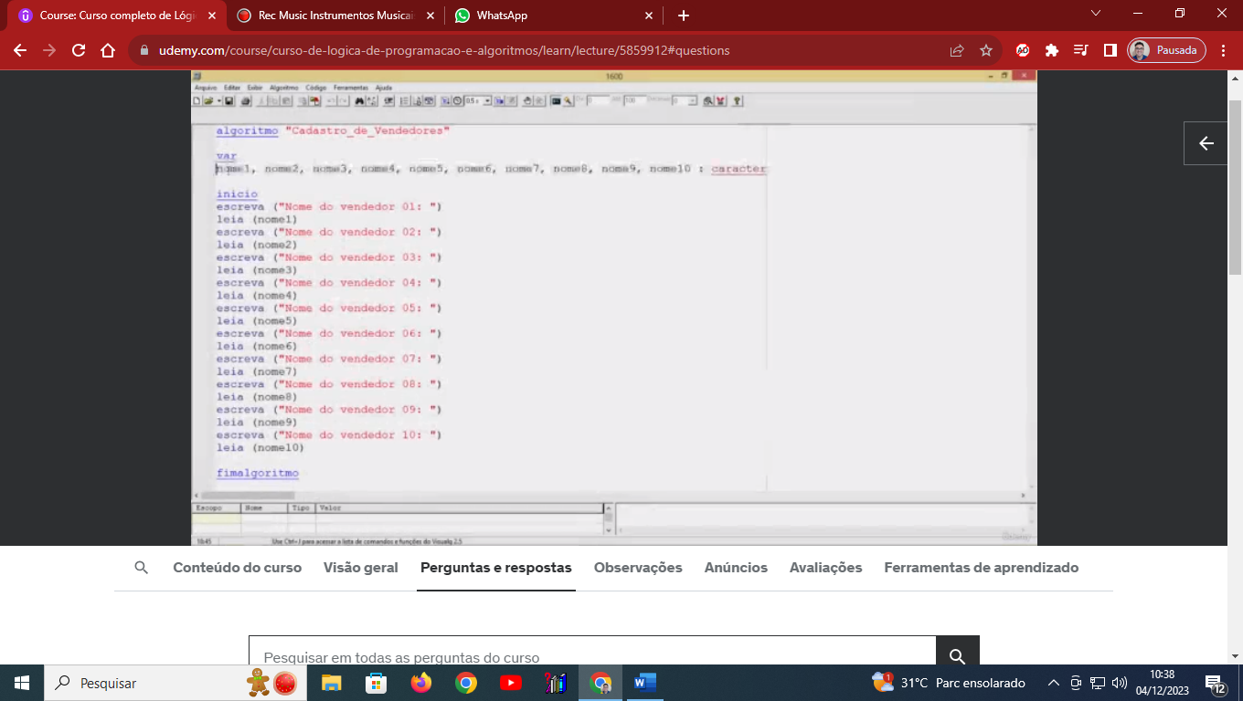sem vetor

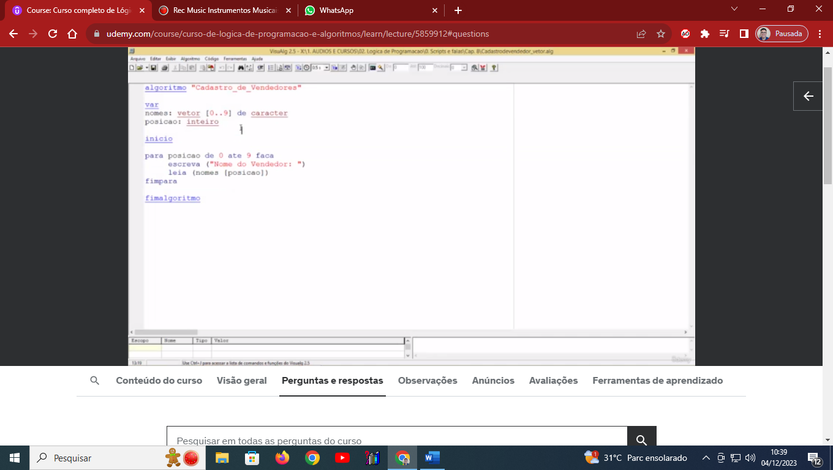

Com vetor

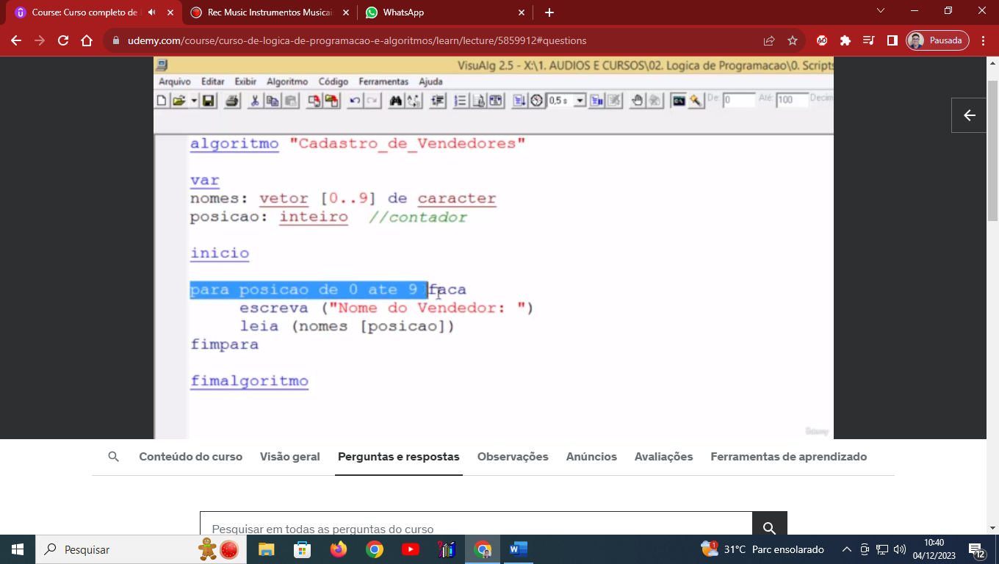

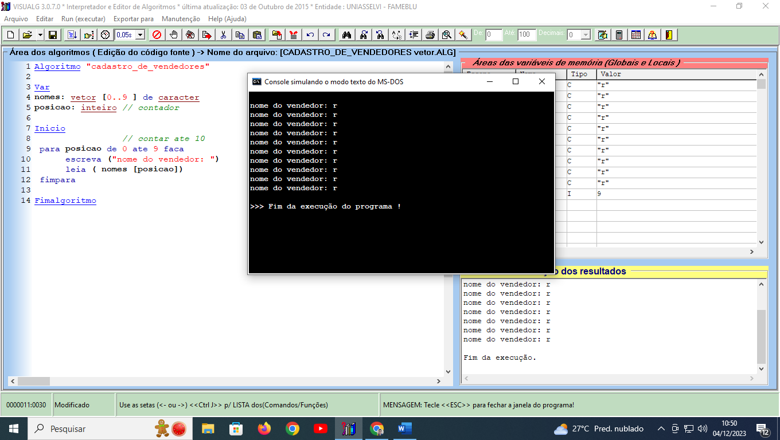

Algoritmo "cadastro_de_vendedores"

Var

nomes: vetor [0..9 ] de caracter

posicao: inteiro // contador

Inicio

// contar ate 10

para posicao de 0 ate 9 faca

escreva ("nome do vendedor: ")

leia ( nomes [posicao])

fimpara

Fimalgoritmo

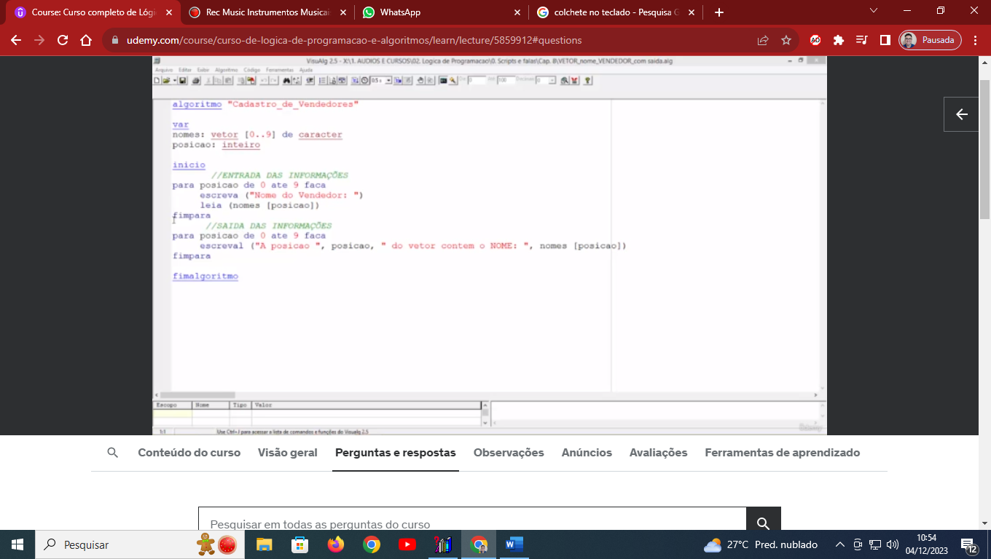

Algoritmo "cadastro_de_vendedores"

Var

nomes: vetor [0..9 ] de caracter

posicao: inteiro // contador

Inicio

// contar ate 10

para posicao de 0 ate 9 faca

escreva ("nome do vendedor: ")

leia ( nomes [posicao])

fimpara

// saida de informacao

para posicao de 0 ate 9 faca

escreval ("a posicao", posicao, "do vetor contem o NOME: ", nomes [posicao])

fimpara

Fimalgoritmo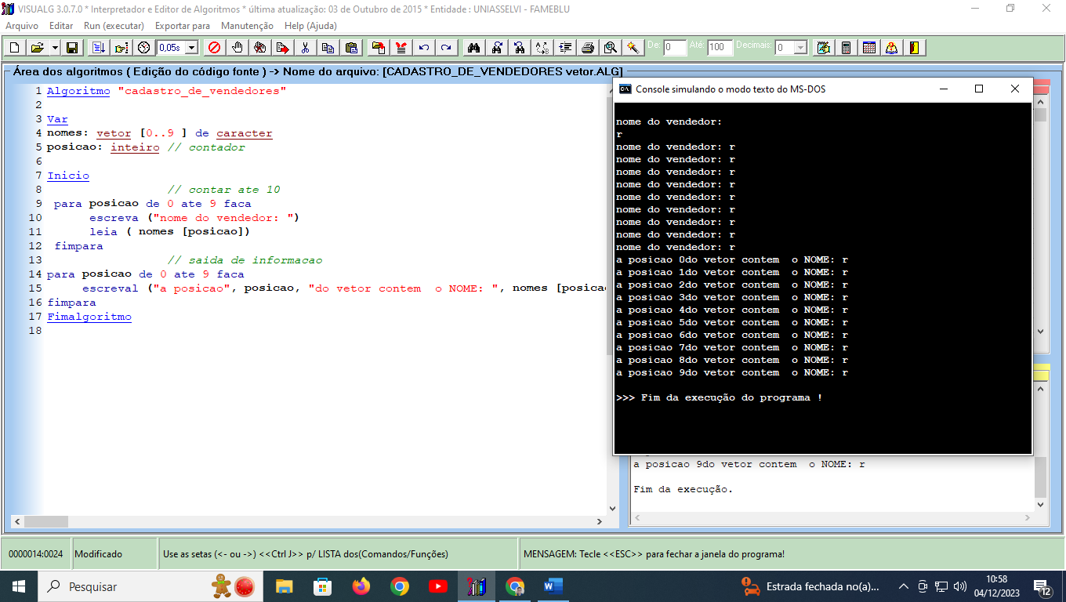

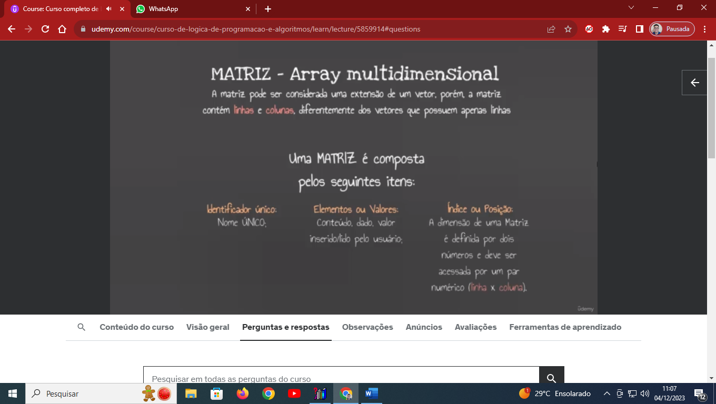

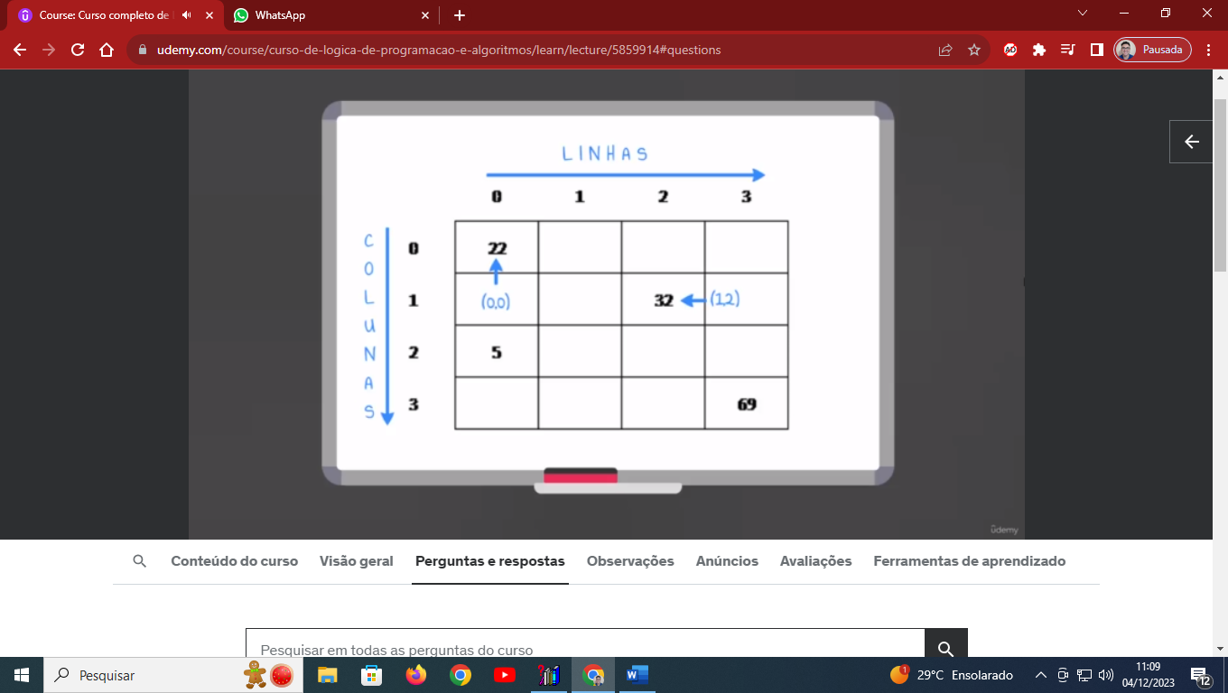



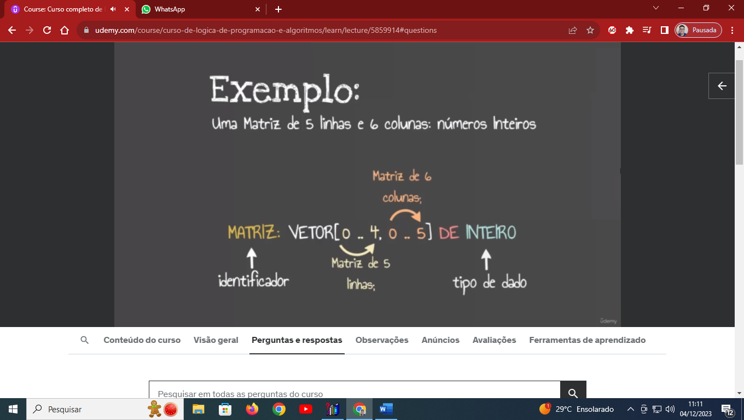

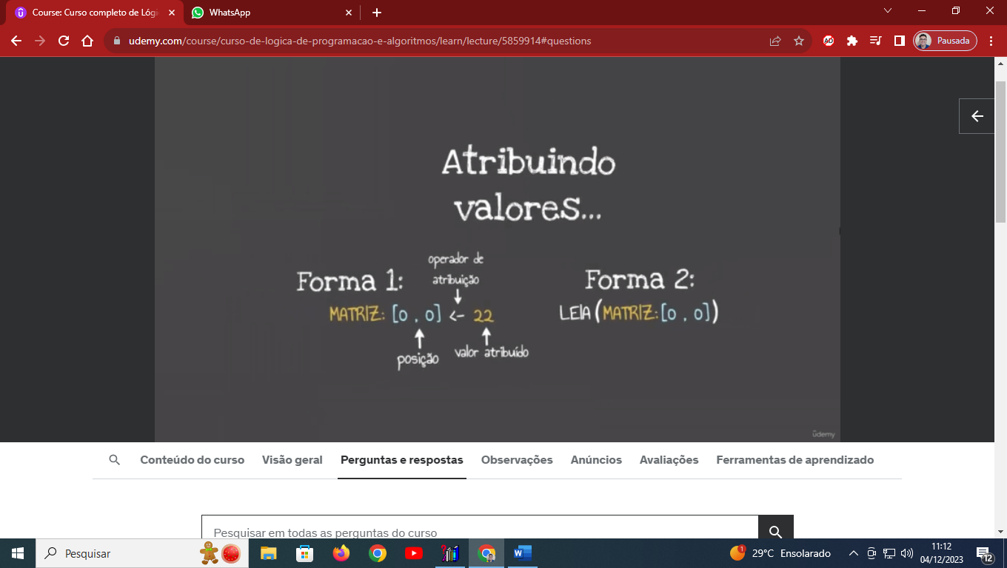

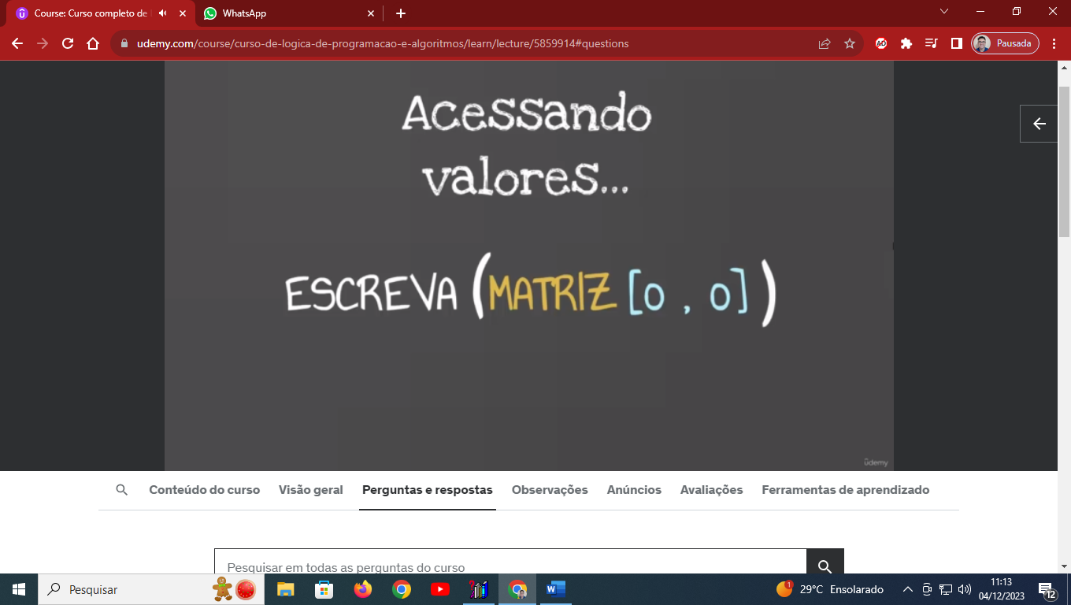

Algoritmo "vendedores_e_comissao"

Var

nomes: vetor [1..5 ] de caracter

vendas: vetor [1..5, 1..2 ] de real

comissao: vetor [1..5 ] de real

posicao: inteiro

posicaol: inteiro

Inicio

para posicao de 1 ate 5 faca

escreva ("nome do vendedor: ")

leia ( nomes [posicao ] )

para posicaol de 1 ate 2 faca

escreva ("vendas da semana", posicaol, "do vendedor",nomes [posicao ],":")

leia (vendas [posicao, posicaol ])

fimpara

//calcular as comissoes

comissao [posicao ]:= (vendas [posicao, 1 ] + vendas [posicao, 1 ]) /0.02

fimpara

//apresentar na tela resultado

para posicao de 1 ate 5 faca

escreval ("o vendedor ",nomes [posicao]," vendeu (", vendas [posicao, 1 ], ",", vendas [posicao, 2 ], ")", "a sua comissao é: ", comissao [posicao ])

fimpara

Fimalgoritmo

